**روایت های مختلف از کشته شدن البغدادی و ظهور و افول داعش!**

**بهرام رحمانی**

[**bahram.rehmani@gmail.com**](mailto:bahram.rehmani@gmail.com)

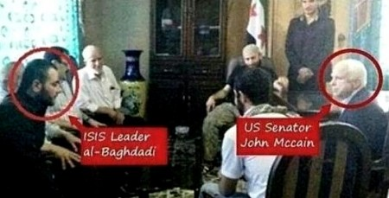

**تیتر موضوعات مورد بحث در این مطلب**

**آغاز سخن**

**- چگونگی کشته شدن البغدادی از زبان ترامپ**

**- «همکاری اطلاعاتی پنج ‌ماهه»**

**- منفجر شدن جلیقه انفجاری البغدادی**

**- ترامپ فیلم لحظه عملیات را خودش ندیده، فیلم ‌ها صدا نداشته**

**- تکلیف جنازه البغدادی مشخص شد؛ یک عکس و دیگر هیچ**

**- بازداشت و بازجویی از همسر ابوبکر بغدادی**

**- ادعای روسیه**

**- گزارش رسانه اسرائیلی**

**- بریتانیا و فرانسه؛ نخستین واکنش ‌ها از اروپا**

**- جسد البغدادی به دریا انداخته شد**

**- ابوبکر البغدادی چگونه به روستای باریشا در ادلب رفته و چرا؟**

**- افشای نام کسی که محل اختفای سرکرده داعش را لو داد**

**- ابوبکر بغدادی کجا و چگونه کشته شد؟**

**- ابوبکر بغدادی که بود؟**

**- جانشین ابوبکر البغدادی کیست؟**

**- خبر کشته شدن نفر دوم گروه دولت اسلامی**

**- داعش مرگ ابوبکر بغدادی را تایید و نام جانشین او را اعلام کرد**

**- داعش چقدر عضو دارد؟**

**- داعش در اوج قدرت**

**- منابع مالی داعش**

**- جهاد مورد تاکید سران و روحانیون هر دو گرایش مذهبی سنی و شعیی است!**

**- دبیرکل سازمان ملل: داعش ۳۰۰ میلیون دلار برای ادامه حملات دارد**

**- داعش و ایزدی ها و پ.ک.ک**

**- آزادی موصل**

**- سوریه**

**- اشغال نظامی کانتون عفرین توسط ارتش داعشی ترکیه**

**- سقوط آخرین سنگر داعش**

**- تهاجم سنگین زمینی و هوایی ترکیه به شهرهای مرزی روژآوا**

**- انکار قتل عام ارامنه در سال های جنگ جهانی اول توسط رحب طیب اردوغان**

**- «مدارک به کارگیری فسفر، علیه اردوغان افزایش یافته است»**

**- احتمال بازگشت داعش**

**- فرار داعشی های از کمپ های روژآوا در اثر حملات ترکیه**

**- متهم شدن ترکیه به همکاری با تروریست ها**

**- ترکیه باید در مورد البغدادی توضیح دهد**

**- تیره گی روابط روسیه و ترکیه و مسئله داعش**

**سخن آخر**

**آغاز سخن**

**جامعه جهانی در حال کشته شدن ابوبکر البغدادی را جشن می گیرند که البغدادی های اصلی و قدرتمند در حاکمیت هستند و با همدیگر در راه انداختن جنگ و خشونت و ترور بده و بستان دارند و مسابقه می دهند.**

**خامنه ای، ترامپ، اردوغان، پوتین، حکومت های عراق؛ اسرائیل، حماس، افغانستان، پاکستان و...، از البغدادی ها و داعش ها خطرناک تر و هارتر هستند.**

**حکومت های آمریکا، حکومت اسلامی ایران و روسیه با رهبران طالبان در حال مذاکره هستند این گروه چه تفاوتی با داعش دارد و هنگامی که در قدرت بود چه بلاهایی که بر سر مردم افغانستان نیاورد؟!**

**اما تردیدی نیست و همان طور که تاریخ نیز نشان داده است عاقبت دیکتاتورها و تبه کاران و تروریست های دولتی و غیردولتی فاجعه بار است. به عبارات دیگر آن چه که می کارند و همان را نیز درو می کنند.**

**ابوبکر البغدادی پس از افشای محل اختفایش تلاش کرد که خانواده خود را از ادلب خارج کند و به سمت مرز‌های ترکیه ببرد، کشته شد. یعنی کشوری که با سرانش رابط خوبی داشته و شاید هم هنوز هم داشت.**

**به ادعای مقامات آمریکایی، عملیات را تیم ویژه آمریکایی وابسته به «Navy Seal» انجام داده است. این عملیات علیه تجمعی وابسته به داعش در شمال غرب سوریه در استان ادلب انجام شد و در جریان آن شماری از سران این سازمان از جمله رهبرش، ابوبکر البغدادی کشته شدند.**

**«Navy Seal» یگان ویژه نیروی دریایی ایالات متحده آمریکاست که یکی از ماموریت‌ های آن، عملیات‌ های پنهانی و مخفی در عمق خاک کشورهاست که آمریکا آنان را دشمن معرفی می‌ کند. رویترز به نقل از دو منبع عراقی اعلام کرد: منابع ما از داخل سوریه به تیم تجسسی عراق که مسئول تعقیب البغدادی است اطلاع دادند که وی پس از لو رفتن مخفی گاهش - زمانی که سعی می کرد خانواده اش را از ادلب به سمت مرزهای ترکیه حرکت دهد - همراه با محافظش در ادلب کشته شد.**

**این در حالی است که منابع آمریکایی اطلاع دادند که ابوبکر البغدادی در عملیات ویژه نیروهای آمریکا در استان ادلب سوریه کشته شده است.**

**جالب است که این عملیات در منطقه ای صورت گرفته که تحت کنترل ارتش ترکیه و نیروهای سوری قرار دارد که دولت ترکیه از آن ها حمایت می کند.**

**هم چنین گفته شده است که این عملیات از پایگاهی در عراق آغاز شده اما رسانه های ترکیه مدعی اند که این علمیات از پایگاه اینجیرلیک ترکیه صورت گرفته است.**

**اکنون پس از مرگ البغدادی، سران برخی دولت ها با هم مسابقه گذاشته اند که کدام یک زودتر از کشته شدن او آگاه شده اند. حکومت اسلامی ایران، گفته است از کشته شدن رهبر داعش اطلاع داشت.**

**برخی نیز بر این باورند که کشته شدن البغدادی واقعیت ندارد و یا اگر هم داشته باشد دلیلش انتخابات در پیش آمریکاست که ترامپ رییس جمهوری آمریکا از آن، بهره برداری سیاسی به نفع کند.**

**مهم تر از همه، درباره کشته شدن رهبر داعش، حرف ها و حدیث های فراوانی وجود دارد به خصوص اظهارنظرهای مقامات مختلف آمریکایی، سئوالات زیادی را به وجود آورده است.**

**[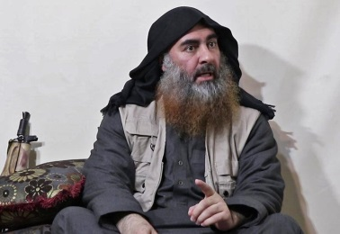](https://img9.irna.ir/d/r2/2019/10/28/4/156721668.jpg)[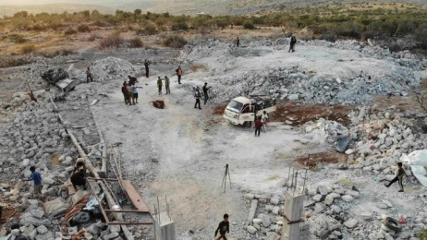](https://img9.irna.ir/d/r2/2019/10/28/3/156721673.jpg)**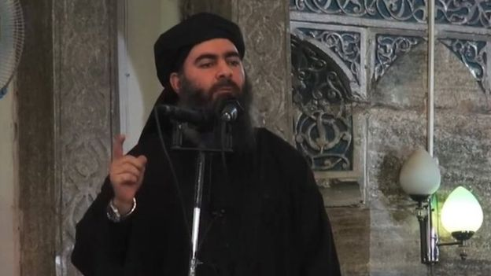

**منابع خبری به شبکه ان بی سی گفته اند که نیرو‌های آمریکا در شمال غرب سوریه در عملیاتی ابوبکر بغدادی رهبر داعش را «هدف حمله‌ ای مرگ بار» قرار دادند.**

**به گزارش شبکه فارسی زبان یورو نیوز، این منابع اعلام کردند که آزمایش‌ های پزشکی قانونی در حال انجام است، اما مقام ‌های آمریکا معتقدند که بغدادی در بین کشته شده ‌ها قرار دارد.**

**طبق نوشته ان بی سی، نیرو‌های عملیات ویژه آمریکا، رهبر داعش را نیمه شنبه شب ٢٧ اکتبر در نزدیکی روستای «باریشا» در استان «ادلب» سوریه در عملیاتی با حمله هلی ‌کوپترها، جت‌ ها و پهپاد‌های نظامی آمریکایی هدف قرار دادند.**

**به گزارش منابع ان بی سی، آمریکا در این عملیات اقدام به حمله هوایی کرد و در پی آن و پس از فرود نیروها، اقدام به جمع آوری اطلاعات کرد. در این عملیات تعدادی دیگر نیز کشته شدند.**

**هنوز اطلاعاتی دقیقی درباره میزان تلفات نیرو‌های آمریکایی در این حمله منتشر نشده است.**

**در چنین وضعیتی، چگونه افکار عمومی آمریکا و جهان باور کنند که «البغدادی» در یک «عملیات پیچیده» و به صورت اتفاقی در فاصله «یک سال تا برگزاری انتخابات ریاست جمهوری آمریکا» و خروج نیروهای آمریکایی از سوریه و آن هم بر اثر «پیگیری های جدی کاخ سفید» به قتل رسیده است!**

**کلمه داعش مخففی است از «دولت اسلامی عراق و شام»؛ این گروه همان طور که از نامش معلوم است در عراق و سوریه خیلی فعال بوده است.**

**در یک پیام صوتی ۱۹ دقیقه ‌ای که برای اولین بار خود را «خلیفه» اسلام خواند و از مسلمانان جهان خواست تا به مناطق تسخیر شده توسط داعش مهاجرت کنند و در تشکیل یک «دولت اسلامی» او را یاری کنند. او در این پیام، صلح، آزادی، دموکراسی و سکولاریسم را «شعارهای گمراه ‌کننده» بی ‌دینان خواند و در اشاره به «آن‌ چه که بر مسلمانان مظلوم رفته است»، عنوان کرد که «حتی اگر مدتی هم طول بکشد، ما انتقام خود را خواهیم گرفت بعد از آن که رهبر داعش خود را خلیفه خواند در آن طرف خط دیورند در پاکستان (تنظیم حرکت خلافت و الجهاد) بعیت خویش را از ابوبکر البغدادی اعلان کرد هم چنان تعدادی از رهبران برجسته القاعده در آن طرف خط دیورند «ابو جریر الشمالی»، «ابوالهدا السودانی»؛ «ابو عنتره یمنی»؛ «شیخ حمزه المصری»؛ «ابو ربیع السعودی» نیز یک جا با گروه های خویش با البغدادی بعیت کردند. رهبر داعش، مناطق پاکستان، افغانستان، بنگله دیش و مناطقی از ایران را به نام حوزه خراسان یاد کرده است.**

**با هم چگونگی کشته شدن ابوبکر البغدادی رهبر داعش و فراز و نشیب های این گروه تروریستی و وقایع پیرامون آن را مرور می کنیم.**

**چگونگی کشته شدن البغدادی از زبان ترامپ**

**دونالد ترامپ روز یک شنبه ٢٨ اکتبر، اعلام کرد که بغدادی پس از گریز به داخل یک تونل، در حالی که سگ های ارتش آمریکا او را دنبال می کردند، با منفجر کردن جلیقه ای انفجاری خودکشی کرد.**

**پنتاگون می گوید هیچ یک از خدمه ارتش این کشور در حمله کشته نشده اما یکی از سگ های ارتش به شدت زخمی شده است.**

**او در پاسخ به سئوالی درباره این اظهارات ترامپ که بغدادی پیش از مرگ «ضجه و مویه» کرده است گفت او نمی داند این اطلاعات از کجا آمده است و افزود: «فرض می کنم محصول گفتگوی مستقیم با اعضای یگان (کماندویی) بوده باشد.»**

**ژنرال میلی، هم چنین گفت که نیروهای آمریکایی به حفاظت از میادین نفتی در برابر تهدید جنگ جویان داعش ادامه خواهند داد هرچند «در پایان نیروها را به کشور برمی گردانیم.»**

**ترامپ گفته که آمریکا باید بتواند بخشی از نفت را بردارد، اما منتقدان می گویند این کار ناقض کنوانسیون ژنو علیه غارت منابع طبیعی خواهد بود.**

**هم زمان دو منبع امنیتی عراق روز یک شنبه 28 اکتبر، به خبرگزاری رویترز گفتند که این کشور از طریق منابع اطلاعاتی ‌اش در سوریه از کشته شدن بغدادی اطلاع داشتند.’**

**یکی از این مقام‌ ها که نام او در گزارش رویترز ذکر نشده است، گفت: «منابع ما از داخل خاک سوریه به تیم اطلاعاتی عراقی که مامور تعقیب بغدادی بودند، اطلاع دادند که او همراه محافظ شخصی ‌اش در ادلب کشته شده است.»**

**او افزود که بغدادی پس از افشای محل اختفایش تلاش کرد که خانواده خود را از ادلب خارج کند و به سمت مرز‌های ترکیه ببرد.**

**از سوی دیگر، رویترز در خبری مشابه به نقل از دو مقام ایرانی گفته است که ایران نیز از کشته شدن رهبر داعش اطلاع داشت.  
بغدادی تا آوریل گذشته - اردیبهشت ماه، به مدت پنج سال از دیده‌ ها پنهان بود. داعش در تاریخ ۲۹ آوریل -۹ اردیبهشت، با انتشار ویدئویی ۱۸ دقیقه ‌ای فردی شبیه بغدادی را نشان داد که روبروی دوربین نشسته بود و می ‌گفت که «انتقام کشته شدگان و زندانیانش» را می‌ گیرد. بغدادی از سال ۲۰۱۰ رهبری داعش را بر عهده گرفت.**

**در سال ‌های اخیر گزارش‌ های زیادی درباره کشته شدن یا زنده بودن و پنهان شدن بغدادی منتشر شده است.**

**روزنامه نیویورک تایمز به نقل از دو مقام آمریکایی نوشت: اطلاعات مربوط به محل اختفای ابوبکر بغدادی، سرکرده گروه تروریستی داعش در نتیجه بازداشت و بازجویی از یکی از همسرانش و پیام رسان همراه وی در تابستان گذشته به دست آمده است.**

**طبق این گزارش، پس از دست یابی به این داده‌های اطلاعاتی اولیه، آژانس اطلاعات مرکزی آمریکا (سیا) از نزدیک با مقامات اطلاعاتی عراق و کرد‌های سوریه و عراق برای مشخص کردن مکان دقیق اختفای بغدادی و فرستادن جاسوسان خود برای زیر نظر گرفتن فعالیت ‌های وی همکاری کرد و همین مسئله امکان انجام عملیات علیه سرکرده داعش را فراهم کرد.**

**«در همین راستا، چند مقام نظامی و اطلاعاتی آمریکایی گفتند که تصمیم غافلگیر کننده ناگهانی دونالد ترامپ، رییس جمهوری این کشور برای خارج کردن نیرو‌های واشنگتن از شمال سوریه، مانع از برنامه ریزی دقیق در این باره شد و مقامات پنتاگون را ناگزیر کرد تا پیش از خارج شدن کنترل نیروها، جاسوسان و هواپیما‌های شناسایی، به یک حمله شبانه خطرناک دست بزنند.**

**پنتاگون می گوید در جریان عملیات ارتش آمریکا علیه محل اختفای ابوبکر بغدادی رهبر گروه «دولت اسلامی» در سوریه، دو مرد را دستگیر کرده است.**

**ژنرال مارک میلی، رییس ستاد مشترک ارتش آمریکا، گفت که این افراد اکنون «در مرکزی امن نگه داری می شوند.»**

**آمریکا می گوید ابوبکر بغدادی در جریان عملیات کماندوهای آمریکایی خودکشی کرد.**

**ژنرال میلی به خبرنگاران گفت: «بقایای بغدادی به مرکزی امن منتقل شد تا هویت او با آزمایش های پزشکی دی ان ای تایید شود، و دفع بقایای او اکنون انجام و کامل شده، که به شیوه ای مناسب انجام شد.»**

**او که بلندپایه‌ ترین مقام ارتش آمریکاست گفت که عکس ها و ویدئوهای عملیات هم اکنون «فرآیند خروج از طبقه بندی را طی می کند.»**

**وزارت دفاع ترکیه نیز اعلام کرد که دو ارتش آمریکا و ترکیه قبل از عملیات اقدام به هماهنگی و تبادل اطلاعات در این باره کرده اند.**

**وزارت دفاع آمریکا، پنتاگون، چهارشنبه هشتم آبان - 31 اکتبر، نخستین تصاویر ویدئویی حمله به مخفیگاه ابوبکر البغدادی را منتشر کرد.**

**ژنرال فرانک مکنزی، فرمانده سنتکام (فرماندهی مرکزی) در این زمینه به خبرنگاران گفته است: پس از ورود نیروهای آمریکایی به مخفیگاه ابوبکر البغدادی برای دستگیریش، رهبر داعش جلیقه انتحاری خود را منفجر کرد و کشته شد.**

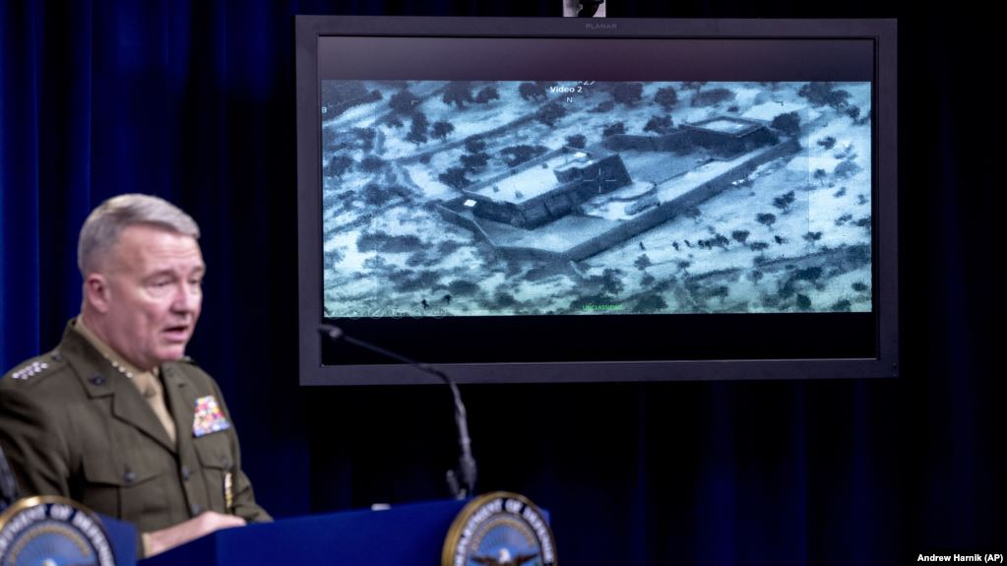

**فرمانده سنتکام اضافه کرده است: دو کودک در جریان انفجار جلیقه انتحاری ابوبکر البغدادی کشته شدند.**

**پیش تر گفته شده بود در این انفجار سه کودک کشته شدند.**

**ژنرال کنت، فرانک، مکنزی گفته است: هدف این عملیات تاسیساتی بود که ابوبکر البغدادی در آن مخفی شده بود.**

**به گفته فرمانده سنتکام پس از این درگیری اولیه، در حالی ‌که نیروهای آمریکایی مخفیگاه ابوبکر البغدادی را محاصره کرده بودند، به زبان عربی از کسانی که در داخل بودند خواسته شده بود تا تسلیم شوند.**

**ژنرال مکنزی در ادامه گفته است: «زمانی که دستگیری وی توسط نیروهای آمریكایی حتمی و نزدیک شد، بغدادی یک بمب منفجر كرد كه باعث کشته شده خود و دو كودك شد.»**

**فرمانده سنتکام، هم چنین تصریح کرد: «پس از خودکشی بغدادی، نیروی ما زباله ‌های زیادی را از تونل پاک کردند و از باقی مانده های جسد بغدادی را برای تایید هویت دی.ان.ای محافظت کردند.»**

**روز دوشنبه، یک منبع مطلع در پنتاگون گفته بود که بقایای جسد ابوبکر البغدادی بعد از ۲۴ ساعت با «انجام مراسم اسلامی» در دریای عرب (منطقه‌ ای در شمال اقیانوس هند و جنوب دریای عمان) دفن شد.**

**در همین زمینه ژنرال مارک میلی، ریيس ستاد مشترک ارتش آمریکا نیز گفته بود: امحای جسد ابوبکر البغدادی به طور کامل و درست انجام شد.**

**ژنرال مارک میلی که در یک نشست خبری مشترک با مارک اسپر، وزیر دفاع آمریکا، به سئوال‌ های خبرنگاران پاسخ می‌داد، گفت البغدادی تقریبا به طور دائم در محلی که مورد حمله قرار گرفت، زندگی می‌ کرد.**

**«همکاری اطلاعاتی پنج ‌ماهه»**

**مظلوم عبدی، مقام ارشد نیروهای دموکراتیک سوریه، روز یک ‌شنبه ٢٧ اکتبر، گفت که «همکاری اطلاعاتی پنج ‌ماهه» کردهای سوریه با نیروهای آمریکایی «راه را برای دست ‌یابی به البغدادی» هموار کرده است.**

**هم زمان و در خبری دیگر مظلوم عبدی فرمانده نیروهای دموکراتیک سوریه در توییتر نوشت ابوحسن مهاجر سخنگوی داعش و یکی از جانشینان ابوبکر بغدادی در حمله هوایی آمریکا کشته شده است:**

**«ابوحسن مهاجر، دست راست بغدادی و سخنگوی داعش، در روستای عین ‌البادیه در نزدیکی جرابلس در عملیات مشترک اطلاعات نیروهای دموکراتیک سوریه و ارتش آمریکا هدف قرار گرفته است.»**

**آخرین بیانیه ابوحسن مهاجر، فراخوان انتقام پس از حمله به مسلمانان در مسجدی در کرایست ‌چرچ نیوزیلند بود که پنجاه کشته به جا گذاشته بود.**

**مظلوم عبدی فرمانده ارشد نیروهای سوریه دموکراتیک ضمن هشدار درباره انتقام‌ گیری داعشی‌ها اظهار کرد که یکی از اقدامات احتمالی هسته ‌های پراکنده این گروه تروریستی، تلاش احتمالی برای آزادی عناصر زندانی خود است.**

**عبدی به خبرگزاری فرانسه گفت: شبکه ‌های خفته سعی خواهند کرد انتقام مرگ البغدادی را بگیرند. به همین دلیل، هر چیزی امکان دارد؛ (از جمله حمله به زندان ‌هایی که داعشی ‌ها در آن جا زندانی هستند.)**

**عبدی در ادامه مصاحبه با خبرگزاری فرانسه گفت: روستای «باریشا» که عملیات علیه البغدادی در آن جا انجام شد «منطقه ‌ای واقع در نزدیکی مرکز ترکیه است» و آنکارا در آن عملیات حضور نداشت.**

**«ردور خلیل» از دیگر فرماندهان ارشد نیروهای سوریه دموکراتیک گفت: «رهبران ارشد داعش از جمله البغدادی در منطقه تحت کنترل ترکیه حضور داشتند.»**

**وی افزود که حمله ترکیه به شمال سوریه باعث شد «عملیات کشتن البغدادی یک ماه به تاخیر بیفتد.»**

**منفجر شدن جلیقه انفجاری البغدادی**

**ترامپ درباره جزئیات این عملیات گفت، زمانی که نیروهای آمریکایی البغدادی را محاصره کردند، او جلیقه انفجاری خود را منفجر کرد و با ٣ کودکی که همراه او بودند در شمال غرب سوریه کشته شد.**

**ترامپ افزود که علاوه بر 3 کودک، دو همسر او نیز در حالی که کمربند انفجاری به خود بسته بودند، کشته شدند. ١١ کودک دیگر نیز از محل عملیات خارج شده و به عهده طرف سومی سپرده شدند.**

**رییس جمهوری آمریکا هم چنین گفت، تعدادی از جنگ جویانی که در محل عملیات بودند نیز خود را تسلیم نیروهای آمریکایی کردند.**

**به گزارش رادیو فردا، دونالد ترامپ گفت که ایالات متحده سال‌ ها است که به دنبال البغدادی بوده است و کشتن البغدادی از اولویت‌های دولت او بوده است.**

**او توضیح داد که عملیات نیروهای ویژه آمریکا در شمال غرب سوریه انجام شده و این نیروها عملیات خود را با موفقیت به انجام رساندند.**

**ترامپ توضیح داد که پس از ورود نیروهای آمریکایی ۱۱ کودک از محل اختفای البغدادی به بیرون برده شدند و امن هستند.**

**او افزود که «هیچ‌یک از پرسنل ما در این عملیات کشته نشدند اما شمار زیادی از همراهان البغدادی کشته شدند.»**

**به گفته ترامپ «البغدادی سه کودک را همراه خود برد و به مرگ کشاند.» او افزود که البغدادی «در پایان یک تونل کشته شد، در حالی که سگ‌ های ما به دنبال او بودند. او خود را با سه کودک کشت.»**

**دونالد ترامپ افزود که «به اطلاعات بسیاری از داعش و طرح‌ های آینده آن ها دست پیدا کردیم.»**

**دونالد ترامپ در سخنرانی خود گفت که نیروهای آمریکایی با پروازی «خطرناک» و با ارتفاع کم وارد منطقه شدند و بلافاصله با آتش وفاداران به البغدادی رو به‌ رو شدند اما عملیات به خوبی پیش رفت و کلا دو ساعت به طول کشید.**

**رییس جمهوری آمریکا در مورد این عملیات از روسیه، ترکیه، سوریه و عراق تشکر کرد و افزود که کردهای سوریه نیز کمک اطلاعات مفیدی در این زمینه داشته ‌اند.**

**ترامپ فیلم لحظه عملیات را خودش ندیده، فیلم‌ها صدا نداشته**

**تصویری که کاخ سفید از اتاق عملیات کاخ سفید در حین یورش به مخفی ‌گاه ابوبکر بغدادی منتشر کرده است به جز ترامپ، مایک پنس معاون رییس جمهور، رابرت ابراین مشاور امنیت ملی، مارک اسپر وزیر دفاع و مارک مایلی رییس ستاد مشترک ارتش در اتاق حاضر بودند.**

**روزنامه نیویورک تایمز می‌نویسد تصاویر بیرون مخفی ‌گاه ابوبکر بغدادی به دونالد ترامپ نشان داده شده اما آن چه را در داخل مخفی‌ گاه اتفاق افتاده، رییس جمهور آمریکا از زبان فرماندهان نیروی ویژه (دلتا) شنیده است.**

**دونالد ترامپ، روز یک شنبه ۲۷ اکتبر، از کشته شدن ابوبکر بغدادی به دست نیروهای ویژه آمریکا خبر داد و گفت رهبر داعش در لحظات آخر پیش از انفجار خود، «فریاد می‌کشیده» و «گریه و زاری» می ‌کرده است.**

**در حالی که ترامپ ادعا کرده است در «اتاق عملیات» کاخ سفید، تصاویر «واقعا شگفت ‌انگیز» را «مثل این که فیلم تماشا کنی» دیده است.**

**نیویورک تایمز از قول مقامات امنیتی و نظامی می ‌نویسد آن چه ترامپ دیده، تصاویر دوربین ‌های کلاهخود از زوایای مختلف بوده که در کنار هم به نمایش درمی ‌آمد تا هم زمان شرایط موجود را نشان دهند. این ویدئوها شامل تصاویر حرارتی افراد حاضر در محل هم بوده است.**

**اما این تصاویر «نمی ‌توانسته نشان دهد» در تونل زیرزمینی که ابوبکر بغدادی در آن مخفی بوده چه اتفاقی افتاده است و ترامپ «باید مستقیما از فرماندهان عملیات گزارش می ‌گرفته یا در سلسله مراتب فرماندهی گزارش به او می‌‍ رسیده است.»**

**وقتی در گفت و گو با شبکه ای ‌بی سی از مارک اسپر وزیر دفاع آمریکا در باره «گریه و زاری» ابوبکر بغدادی سئوال شد گفت «از این جزئیات اطلاعی ندارد» و «احتمالا رییس جمهور فرصت پیدا کرده با فرماندهان اجرای عملیات صحبت کند.»**

**نیویورک تایمز، هم چنین از قولی مقامی که نامش را فاش نکرد نوشت «آقای ترامپ تصاویر محل عملیات را زنده دریافت نمی ‌کرده چرا که ارتش آمریکا در سال ‌های اخیر از ارسال زنده تصاویر دوربین‌ های روی کلاهخود به اتاق عملیات کاخ سفید پرهیز دارد چون این تصاویر اغلب خشن و سرد و گم راه کننده هستند.»**

**به نوشته نیویورک تایمز، این احتمال هست که تکاوران به دلیل حساسیت عملیات دوربین به لباس هایشان متصل کرده باشند اما این تصاویر زنده ارسال نمی ‌شوند، بلکه بعد از عملیات دانلود و بررسی می ‌شوند بنابراین زمانی که ترامپ درباره جزئیات عملیات صحبت می ‌کرد این تصاویر را فرماندهان پنتاگون بررسی نکرده و اطلاعاتش را برای کاخ سفید نفرستاده بودند.**

**روشن نیست آیا به سگی که ترامپ گفت ابوبکر البغدادی را در تونل زیرزمینی دنبال می ‌کرده دوربین متصل بوده یا نه.**

**تکلیف جنازه البغدادی مشخص شد؛ یک عکس و دیگر هیچ**

**رییس جمهوری آمریکا پیش از آن که حرف و حدیث ها درباره جسد ابوبکر البغدادی پیش بیاید و این سئوال مطرح شود که آیا ترامپ هم مثل اوباما که ادعا کرد جسد بن لادن را به دریا انداخته، عمل خواهد کرد یا نه، تکلیف جسد را با این روایت مشخص کرد که البغدادی کمربند انفجاری خود را منفجر کرد، خودش را تکه تکه کرد و تونل بر سرش آوار شد. البته فکر بقیه کار هم شده و ترامپ گفت: همان جا فورا از جسد البغدادی آزمایش دی ان ای گرفتیم... «خودش بود». این را اما رییس جمهور آمریکا نگفت که نمونه دی ان ای البغدادی از کجا به دست آمریکایی ها رسیده است؟**

**مسئله این است که حتی عکس دسته جمعی تیم ترامپ در کاخ سفید در حال تماشای عملیات نیروهای آمریکایی هم جنجال برانگیز شده است.**

**«پت سوزا» عکاس سابق کاخ سفید در صحت جزئیات عکسی که از دونالد ترامپ رییس جمهوری آمریکا و تیم همراهش در ارتباط با عملیات کشته شدن «ابوبکر البغدادی» رهبر داعش منتشر شد، ابراز تردید کرد.**

**عکس کاخ سفید، علاوه بر ترامپ «رابرت اوبرایان» مشاور امنیت ملی، «مایک پنس» معاون رییس جمهوری، «مارک اسپر» وزیر دفاع، «مارک مایلی» رییس ستاد مشترک ارتش و «مارکوس اوانز» معاون مدیر بخش عملیات‌ ویژه ستاد مشترک ارتش را در «اتاق وضعیت» کاخ سفید نشان می ‌دهد و همه به دوربین خیره شده اند و گویا در عکس از هیجان یک عملیات فوق سری و تعیین کننده علیه دشمن شماره یک امنیت ملی آمریکا خبری نیست.**

**کاربران توئیتر این عکس را با عکسی مقایسه کردند که کاخ سفید در سال ۲۰۱۱ از عملیات کشتن «اسامه بن لادن» سرکرده القاعده منتشر کرد.**

**[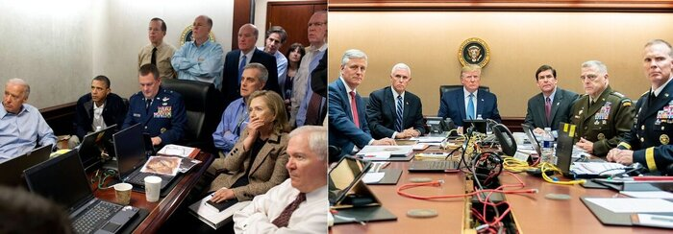](https://img9.irna.ir/d/r2/2019/10/28/3/156721669.jpg)**

**سوزا در توئیتر درباره عکس ترامپ و تیمش نوشت: گزارش شده که حمله ساعت ۱۵ و ۳۰ دقیقه بعدازظهر به وقت واشنگتن انجام شده است. اطلاعاتی که روی عکس ذخیره شده، نشان می ‌دهد که ساعت ۱۷ و پنج دقیقه و ۲۴ ثانیه گرفته شده است.**

**«جنیفر هایدن» از مسئولان نشریه «دیلی کاس» نوشت: تحقیقات نشان می‌ دهد که ترامپ ساعت ۱۵ و ۳۳ دقیقه بعدازظهر به وقت واشنگتن مشغول بازی گلف بوده است.**

**آیا بازی گلف برای دونالد ترامپ تا این حد مهم بوده است؟ مهم تر از شکار البغدادی؟**

**بازداشت و بازجویی از همسر ابوبکر بغدادی**

**دو مقام آمریکایی گفته اند که بازداشت و بازجویی از همسر ابوبکر بغدادی و پیام رسان همراه وی به ره گیری سرکرده داعش کمک کرد.**

**روزنامه نیویورک تایمز به نقل از دو مقام آمریکایی، نوشت: اطلاعات مربوط به محل اختفای ابوبکر بغدادی، رهبر گروه تروریستی داعش در نتیجه بازداشت و بازجویی از یکی از همسرانش و پیام رسان همراه وی در تابستان گذشته به دست آمده است.**

**طبق این گزارش، پس از دست یابی به این داده‌های اطلاعاتی اولیه، آژانس اطلاعات مرکزی آمریکا (سیا) از نزدیک با مقامات اطلاعاتی عراق و کردهای سوریه و عراق برای مشخص کردن مکان دقیق اختفای بغدادی و فرستادن جاسوسان خود برای زیر نظر گرفتن فعالیت ‌های وی همکاری کرد و همین مسئله امکان انجام عملیات علیه رهبر داعش  را فراهم کرد.**

**در همین راستا، چند مقام نظامی و اطلاعاتی آمریکایی گفتند که تصمیم غافلگیر کننده ناگهانی دونالد ترامپ، رییس جمهوری این کشور برای خارج کردن نیروهای واشنگتن از شمال سوریه، مانع از برنامه ریزی دقیق در این باره شد و مقامات پنتاگون را ناگزیر کرد تا پیش از خارج شدن کنترل نیروها، جاسوسان و هواپیماهای شناسایی، به یک حمله شبانه خطرناک دست بزنند.**

**طبق گفته این منابع، برنامه‌ ریزی اولیه برای انجام این عملیات تابستان گذشته و با آغاز برنامه‌ های آموزشی یگان کماندوی وابسته به دسته عملیاتی «دلتا» آمریکا برای انجام یک عملیات محرمانه و کشتن یا بازداشت بغدادی آغاز شد.**

**این منابع در ادامه گفتند: این عملیات با موانع بزرگی مواجه شد، به طوری که محل مورد نظر در عمق اراضی خارج از کنترل قرار داشت و حریم هوایی این منطقه نیز تحت کنترل سوریه و روسیه بود و ارتش (آمریکا) دست ‌کم دو بار این ماموریت را در آخرین لحظه لغو کرد.**

**در حالی که تاکنون ماموران اطلاعات و امنیت و هم چنین سازمان مقابله با تروریسم آمریکا، بر این باور بودند که او در سرزمینی دورافتاده و خالی از سکنه در مناطق صحرایی عراق و سوریه به سر می ‌برد و به دلیل ترس از این که به واسطه استفاده از تجهیزات چون تلفن همراه و دیگر فناوری ‌ها موقعیتش شناسایی شود، به دور از این امکانات است و از طریق پیامک‌ های رمزی با اعضای دیگر ارتباط دارد.**

**ادعای روسیه**

**به گزارش خبرگزاری «آسوشیتدپرس»، سرگئی لاوروف، وزیر امور خارجه روسیه جمعه، ۱۶ ژوئن در کنفرانسی مطبوعاتی در مسکو در پاسخ به اخبار منتشرشده درباره احتمال کشته ‌شدن البغدادی گفت: «من هنوز نمی ‌توانم این خبر را ۱۰۰ درصد تایید کنم.»**

**لاوروف در ادامه گفت که حتی اگر مرگ البغدادی تایید شود، نباید بیش از حد لازم به آن اهمیت داد. او با اشاره به تبلیغات گسترده ایالات متحده درباره عملیات کشتن اسامه بن لادن، رهبر پیشین القاعده گفت که «اخبار موارد پیشین از کشته‌ شدن رهبران گروه ‌های تروریستی با شور و حرارت ارائه می ‌شدند، اما تجربه نشان داده که این ساختارهای تروریستی کمی بعدتر باز توانایی پیشین را باز می‌یابند.»**

**ارتش روسیه ادعا کرده که احتمال کشته ‌شدن البغدادی در یک حمله هوایی در ۲۸ مه سال جاری در حوالی رقه، پایتخت خلافت خودخوانده اسلامی در سوریه وجود دارد. مسکو مدعی شده که در این حمله بیش از ۳۰۰ عضو مسلح داعش را کشته است.**

**سرگئی شویگو، وزیر دفاع روسیه گفته که اطلاعات مربوط به مرگ ابوبکر البغدادی «از خلال کانال‌های متعدد در حال تاییدشدن است.»**

**یگان‌ های مدافع خلق هم اعلام کرد که ابوالحسن مهاجر، سخنگوی داعش در این عملیات کشته شده است.**

**به گزارش رویترز به نقل از خبرگزاری رسمی دولت روسیه، سرلشکر ایگور کوناشنکوف گفت: «ما از هرگونه کمک ادعا شده درباره پرواز نیروی هوایی ارتش آمریکا در محدوده هوایی ادلب در این عملیات بی ‌اطلاع هستیم.»**

**سخنگوی وزارت دفاع روسیه، هم چنین در «اعتبار» موفقیت این عملیات تردید کرده و گفت: «با افزایش شمار مشارکت‌ کنندگان مستقیم و کشورهای که مدعی شرکت در این عملیات هستند و هر کدام جزئیاتی کاملا متناقض را عنوان می ‌کنند، سئوال‌ هایی موجه پیش می ‌آید و درباره اعتبار و به ویژه موفقیت این عملیات تردیدهایی مطرح می ‌شود.»**

**سرلشکر ایگور کوناشنکوف، تاکید کرد: «هیچ حمله هوایی جنگنده‌ های آمریکایی یا به اصلاح ائتلاف بین ‌المللی روز شنبه یا روزهای اخیر در ادلب ثبت نشده است.»**

**گزارش رسانه اسرائیلی**

**رسانه اسرائیلی جروزالم پست نیز در گزارشی کامل تر درباره عملیات شبانه آمریکا علیه ابوبکر البغدادی در شمال غرب سوریه می نویسد: حمله شبانه، نیروهای ویژه و یک هدف بسیار با ارزش؛ هویت شناسی آن را با مشکل مواجه می ‌کند. مردم محلی می‌گویند ٦ بالگرد را دیدند که دو بالگرد به زمین نشسته و سایر بالگردها به تعقیب «کاروان ماشینی در حال فرار» پرداختند.**

**این گزارش می افزاید: برخورد تن به تن شده و طرفین دست به تبادل آتش زدند. سپس انفجار دیده و شنیده شد و عملیات یک ساعتی طول کشید و جنگنده ها نیز چندین موشک پرتاب کردند.**

**جروزالم پست  ادامه داد: هواپیماهای بدون سرنشین به بالای منطقه مجددا اعزام شده و چرخیدند. بالگردها از ترکیه وارد سوریه شدند. به خاطر همین، مردم ترکیه نمی دانستند که این حمله ترکیه به سوریه است یا حمله نیروهای متحد غرب و ائتلاف ضد داعش!**

**در همین راستا برخی دیگر از منابع می ‌گویند ١٢ بالگرد بودند که دو بالگرد به زمین نشستند. برخی دیگر ٨ فروند بالگرد را ذکر کرده‌اند. ترامپ نیز ساعت ٢٣:٣ صبح توئیت کرد که حادثه خیلی بزرگی رخ داد. قرار است ساعت ٩ صبح به وقت واشنگتن و پس از آزمایش دی ان ای خبر کشته شدن ابوبکر البغدادی داده شود.**

**«ثث فرانتزمن» در جروزالم پست ادامه داد: گفته می ‌شود ابوبکر البغدادی تنها هدف عملیات نبوده، بلکه دو همسر وی نیز مورد هدف بودند که کشته شده و بغدادی با کمبرند انفجاری خود را کشته است.**

**نیروهای امنیتی سوریه ساعت ٧ صبح خبر را به ایران رساندند و نیروهای امنیتی عراقی ساعت ٧ و نیم صبح مطلع شدند. ظاهرا آمریکا فقط به ترکیه و آن هم بعد از عملیات، آنکارا را در جریان قرار داده بود.**

**در همین حال خبرگزاری آناتولی ترکیه از همکاری اطلاعاتی این کشور با آمریکا در این عملیات خبر دادند و اعلام کردند عملیات توسط ۸ بالگرد و دو هواپیمای مسیر یاب صورت گرفت و در جریان آن ۷ تن از جمله یک کودک و سه زن کشته شدند.**

**هم چنین تلویزیون رسمی عراق با اعلام جزئیاتی از عملیات تاکید کرد که سازمان اطلاعات عراق در کشف محل اختفای ابوبکر البغدادی سهیم بوده است.**

**سئوالاتی که نویسنده در پایان مطلب خود نوشت: چرا بغدادی به ادلب رفت؟ ترکیه ماجرا را از قبل می دانست؟ یا بعدا فهمید؟ بالگردها از اینجرلیک به پرواز درآمده یا از جای دیگری در مرز ترکیه پرواز کردند و پدافند ترکیه خاموش شد؟ برای جسد بغدادی چه اتفاقی افتاد؟ اگر ترامپ یک هفته قبل می ‌دانست، سفر پمپئو ومایک پنس به ترکیه برای چه بود؟ آیا تصمیم مشترک میان ترکیه و امریکا گرفته شد و عصبانیت آمریکا نسبت به حمله ترکیه به شمال سوریه را کاهش داد؟ چرا وقتی اعلام شد آمریکا از سوریه می رود، داعش دچار سردرگمی شد؟ آیا جیمز جفری مامور ضدداعش که ٢٢ اکتبر در سنا درباره سوریه صحبت کرد، از عملیات خبر داشت؟**

**بریتانیا و فرانسه؛ نخستین واکنش ‌ها از اروپا**

**نخست ‌وزیر بریتانیا مرگ ابوبکر بغدادی را «لحظه‌ ای مهم» نامید و یادآور شد که مبازره با داعش «هنوز به پایان نرسیده.»**

**بوریس جانسون در توییتی نوشت که بریتانیا به همکاری با شرکای بین ‌المللی ‌اش برای پایان دادن به «فعالیت‌ های وحشیانه» داعش ادامه می ‌دهد.**

**امانوئل مکرون، رییس جمهوری فرانسه مرگ بغدادی را «ضربه ‌ای سخت» به داعش نامید و آن صرفا «یک مرحله» در نبرد با این گروه دانست. مکرون شکست این سازمان تروریستی را «اولویت خاورمیانه» عنوان کرد.**

**فلورانس پارلی وزیر دفاع فرانسه هم موفقیت این عملیات را به آمریکا تبریک گفت اما در توییتر هشدار داد که این به معنی پایان داعش نیست. او هم مثل نخست وزیر بریتانیا به ادامه مبارزه با گروه «دولت اسلامی» اشاره کرد.**

**هم ‌زمان وزارت کشور فرانسه خواستار افزایش هوشیاری در پی کشته شدن بغدادی شده است.**

**جسد البغدادی به دریا انداخته شد**

**یک منبع در وزارت دفاع آمریکا، پنتاگون، شامگاه دوشنبه ٢٨ اکتبر تایید کرد که ارتش آمریکا با انداختن جسد ابوبکر البغدادی رهبر گروه داعش به دریا از آن خلاص شده است.**

**به گزارش خبرگزاری فرانسه، این منبع آمریکایی، هم چنین توضیح داد که پس از کشته ابوبکر البغدادی در بمباران هوایی آمریکا جسد او به دریا انداخته شده است.**

**هنوز هیچ ‌گونه جزئیاتی درباره نحوه و زمان خلاص شدن نیروهای آمریکایی از جسد البغدادی ارائه نشده است.**

**مارک میلی رییس ستاد کل نیروهای مسلح آمریکا اما در این‌باره گفت که آمریکایی‌ها به طور کامل و برای همیشه از جسد ابوبکر البغدادی خلاص یافتند.**

**ژنرال مایک میلی، هم چنین افزود که مقامات آمریکایی از تکه ‌های جسد ابوبکر البغدادی رهبر گروه داعش خلاص شدند و در شرایط کنونی به هیچ وجه قصد انتشار عکس ‌هایی یا صحنه‌ های تصویری از عملیات کشته شدن او را ندارند.**

**مایک میلی، هم چنین در کنفرانسی خبری در مقر پنتاگون به خبرنگاران گفت: «عملیات خلاص شدن از تکه‌ های جسد البغدادی به طور کامل و ملایمی انجام شد.»**

**این در حالی است که دونالد ترامپ رییس جمهوری ایالات متحده دوشنبه پیش از این اعلام کرده بود که ویدیوهایی تصویری از حمله‌ هوایی انجام شده توسط نیروهای ویژه آمریکایی برای کشتن البغدادی را منتشر خواهد کرد.**

**ترامپ هنگام ترک واشینگتن به مقصد شیکاگو برای سخنرانی در کنفرانس پلیس گفت: «صحنه‌ های معینی از ویدیوها را انتخاب کرده و منتشر خواهیم.»**

**رییس‌ جمهوری آمریکا گفت که نتایج آزمایش‌ های دی‌ان‌ای نشان داد فردی که نیروهای آمریکا کشته ‌اند، ابوبکر البغدادی است.**

**ابوبکر البغدادی چگونه به روستای باریشا در ادلب رفته و چرا؟**

**تعدادی از افراد محلی به شبکه فرانس۲۴ گفتند که گمان نمی کردند در این منزل (محل اقامت البغدادی) غیر از یک نفر کسی ساکن باشد این در حالی است که ترامپ به ۱۱ کودک و چند زن در سخنانش اشاره کرد و این که تعداد زیادی از طرفداران البغدادی هم در همین مکان کشته شدند.**

**عبدالحمید ۲۳ ساله می گوید: در خانه مورد هدف قرار گرفته فردی ساکن بود که خود را «ابومحمد الحلبی» معرفی می کرد و توزیع کننده مواد غذایی بود. او می گفت از استان حلب به اینجا کوچ کرده است اما همسایه ها هیچ وقت کودک یا زنی را این جا همراه او ندیده اند. الحلبی دو سال پیش این منزل را خریده بود.**

**او می گوید صبح شب عملیات که به این جا آمدم ۶ جسد با هویت نامعلوم دیدم و دو جسد نیز در خودرویی غیر نظامی که سوخته بود و ظاهرا از این جا عبور می کرد که مورد هدف قرار گرفت.**

**باور غالب این بود که ابوبکر البغدادی یا در بیابان های عراق پنهان شده یا در منطقه مرزی عراق و سوریه و کسی انتظار نداشت که رهبر داعش در منطقه ای پنهان شود که دقیقا دشمن او یعنی گروه «تحریر الشام» یا همان «النصره» سابق بر آن مسلط باشد.**

**هر چند این فرض مطرح است که تحریر الشام از حضور او در این منطقه بی اطلاع بوده یا به گفته یکی از منابع ترکیه به خبرگزاری رویترز، البغدادی تنها ۴۸ ساعت پیش از عملیات آمریکایی ها به این منطقه رسیده و در حال عبور از آن بوده است اما در همان ادلب، حدود یک ماه پیش دو تن از فرماندهان داعش به دست تحریر الشام کشته شدند. چند ماه پیش نیز محافظ ابوبکر البغدادی در این منطقه کشته شد و در شهر «سراقب» ادلب شرقی نیز گروه تحریر الشام مسئول بمب گذاری داعش موسوم به «ابودعاء الایرانی» را به همراه تیمش کشته بود.**

**[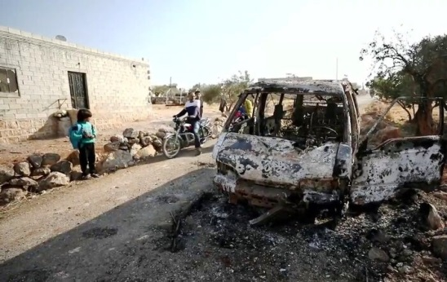](https://img9.irna.ir/d/r2/2019/10/28/3/156721672.jpg)**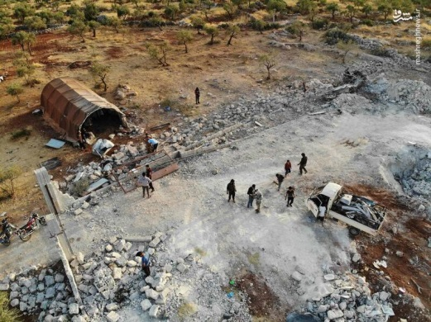

**از این گذشته، البغدادی باید از محدوده ای در مسیر خود عبور می کرد که ارتش سوریه و نیروهای روسیه بر آن اشراف دارند.**

**افشای نام کسی که محل اختفای سرکرده داعش را لو داد**

**یکی از مقامات مسئول عراقی که ارتباط مستحکمی با سازمان ‌های اطلاعاتی مختلف دارد، گفت: آن ‌ها به ما اطلاعات درباره تمام مناطقی که بغدادی در داخل سوریه با رهبران داعش در آن ‌ها جمع می ‌شد، ارائه کردند، ما تصمیم گرفتیم با سازمان اطلاعات مرکزی آمریکا برای گسترش بیش تر منابع در داخل این مناطق هماهنگ شویم.**

**به گزارش رویداد۲۴، دو منبع امنیتی عراق اعلام کردند، تیم‌ های اطلاعاتی این کشور طی تعقیب طولانی مدت سرکرده داعش در فوریه ۲۰۱۸ بعد از این که یکی از معاونان ارشد ابوبکر بغدادی اطلاعاتی را از نحوه فرار او طی سال‌ های گذشته در اختیار آن‌ ها گذاشت، به گشایشی در این امر دست یافتند.**

**اسماعیل العیثاوی یکی از معاونان ارشد ابوبکر بغدادی، سرکرده داعش بعد از بازداشتش توسط مقامات ترکیه و تحویل او به عراقی‌ ها به مقامات امنیتی این کشور گفته بود، بغدادی بعضا گفتگو‌های استراتژیکی را با رهبران داعش در داخل ون ‌های پر از بار سبزی برگزار می‌ کند تا شناسایی نشود.**

**یکی از مسئولان امنیتی عراق در این باره گفت: العیثاوی اطلاعات ارزشمندی را به تیم آژانس ‌های اطلاعاتی و امنیتی متعدد عراق جهت کمک به تکمیل پازل ‌های گم شده رفت‌وآمد‌ها و تحرکات ابوبکر بغدادی و محل‌ های اختفای او ارائه کرد.**

**او به رویترز گفت: العیثاوی اطلاعاتی از پنج مردی داد که آن ‌ها با ابوبکر بغدادی در داخل خاک سوریه و مناطق مختلفی که در اختیار داعش بوده، ملاقات داشتند. مقامات اطلاعاتی عراق العیثاوی را که دارای دکترای علوم اسلامی است یکی از پنج دستیار اصلی بغدادی می ‌دانستند.**

**به گفته مسئولان امنیتی عراق، العیثاوی در سال ۲۰۰۶ به القاعده پیوست و نیرو‌های آمریکایی او در سال ۲۰۰۸ بازداشت کردند و او به مدت چهار سال در زندان بود.**

**بغدادی، العیثاوی را پس از آزادی در نقش‌ های اصلی نظیر ارائه دستورات دینی و انتخاب رهبران داعش مکلف کرد، این بعد از فروپاشی گسترده داعش در سال ۲۰۱۷ بود که العیثاوی به همراه همسر سوری ‌اش به سوریه گریخت.**

**مسئولان امنیتی عراق می‌ گویند، نقطه عطف دیگری که طی سال جاری میلادی روی داد عملیات مشترکی بود که طی آن سازمان اطلاعات آمریکا، ترکیه و عراق توانستند رهبران داعش از جمله چهار سوری و عراقی را بازداشت کنند.**

**یکی از مقامات مسئول عراقی که ارتباط مستحکمی با سازمان ‌های اطلاعاتی مختلف دارد، گفت: آن ها به ما اطلاعات درباره تمام مناطقی که بغدادی در داخل سوریه با رهبران داعش در آن‌ ها جمع می‌ شد، ارائه کردند، ما تصمیم گرفتیم با سازمان اطلاعات مرکزی آمریکا برای گسترش بیش تر منابع در داخل این مناطق هماهنگ شویم.**

**او افزود: در اواسط ۲۰۱۹ توانستیم ادلب را به عنوان محل اختفای بغدادی رصد کنیم که در آن جا از روستایی به روستای دیگر به همراه خانواده و سه تن از نزدیکانش رفت‌وآمد داشت.**

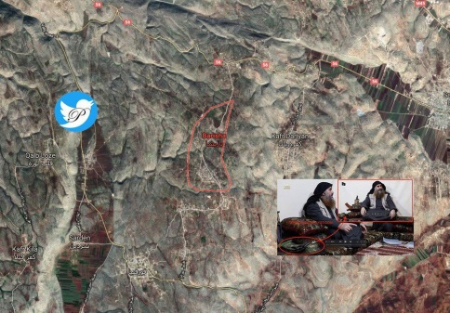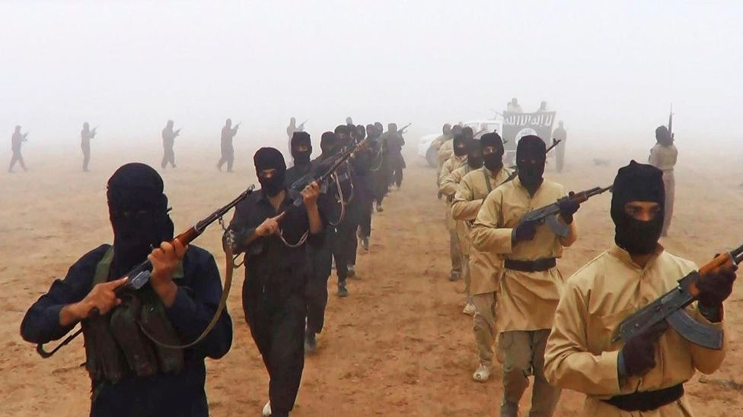

**این مقام خاطرنشان کرد، در پی آن مخبر‌ها در سوریه مردی عراقی که سرش را پوشانده بود در یکی از بازار‌های ادلب شناسایی کرده و توانستند از صورتش او را بشناسند. او العیثاوی بود و مخبر‌ها به دنبال او به منزلی که بغدادی در آن بود، رسیدند.**

**این مسئول گفت: جزئیات را به سازمان اطلاعات مرکزی آمریکا دادیم که از تصاویر ماهواره ‌ای و پهپاد‌ها برای تحت کنترل گرفتن موقعیت طی پنج ماه گذشته استفاده کرد.**

**بغدادی دو روز پیش به همراه خانواده‌ اش برای اولین بار این موقعیت را ترک کرد و با یک ون به روستایی در همان حوالی رفت.**

**به گفته این مسئول، این آخرین لحظه زندگی او بود.**

**هم چنین یک سرکرده النصره در ادلب در این باره می ‌گوید، بغدادی همواره از دست دشمنان محلی در سوریه می ‌گریخت هیئت تحریر الشام یا النصره سابق بر ادلب تسلط دارند و عملیات جست و جوی بغدادی را بعد از اطلاعات مبنی بر حضور او در آن جا شروع کردند.**

**به گفته این منبع، هیئت تحریر الشام اخیرا دیگر معاون برجسته بغدادی موسوم به ابو سلیمان الخالدی را یکی از سه فرد مشاهده شده در کنار بغدادی در نوار ویدیویی اخیرش بود، شناسایی کردند.**

**این سرکرده گفت، بازداشت الخالدی شاه کلید جست و جوی بغدادی بود.**

**البغدادی شاید به این دلیل ادلب را برای مخفی شدن انتخاب کرده بود که بهترین امید او بعد از نابودی داعش در عراق و سوریه بود. این رهبر النصره می ‌گوید، شاید می‌ توانسته در سایه کنترل امنیتی نه چندان سفت و سخت و وجود ایست‌ های بازرسی گروه ‌های النصره که به ندرت خودرو‌ها را مورد بازرسی قرار می ‌دادند فرصت زنده ماندن داشته باشد.**

**این عضو النصره افزود، تصور می‌ کند بغدادی شش ماه در ادلب بوده و علت اصلی حضورش در آن جا مخفی شدن بوده است، اما در عین حال گفت، بغدادی هم چنان خطری بزرگ بود، زیرا حضورش چه بسا موجب جذب اعضایش به منطقه ‌ای می‌ شد که گروه‌ های زیر زمینی داعش در آن جا هستند.**

**او می ‌افزاید، اعضای النصره بعد از دست یابی به اطلاعاتی مبنی بر حضور بغدادی در شهرک سرمین دو ماه پیش آن جا را هدف گرفتند، اما اثری از او نبود.**

**ابوبکر بغدادی کجا و چگونه کشته شد؟**

**به گزارش رویداد۲۴، یک مسئول آمریکایی اعلام کرد، عملیاتی که واشنگتن می‌ گوید منجر به قتل ابوبکر بغدادی شده از خاک عراق انجام گرفت.**

**این مسئول که خواست نامش فاش نشود، به خبرگزاری رویترز گفت، عملیات نظامی نیرو‌های آمریکایی از پایگاه هوایی در عراق انجام گرفت و بغداد نقش مهمی در این عملیات ایفا کرد.**

**این مسئول آمریکایی افزود، عناصر سازمان اطلاعات عراق و سازمان امنیت این کشور در موفقیت این عملیات سهیم بودند. این خبر در حالی است که قبلا گفته شده بود، این عملیات از پایگاه اینجرلیک ترکیه انجام گرفته است.**

**هم چنین خبرنگار روسیا الیوم در شمال شرق سوریه گزارش داد، بقایای جسد ابوبکر بغدادی از طریق هوایی به پایگاه هوایی «عین الاسد» آمریکا در عراق منتقل شد.**

**به گفته این منبع، بقایای جسد بغدادی برای انجام آزمایش‌های دی ان‌ای برای اطمینان از هویت او که خود را منفجر کرده و بیشتر اعضای بدنش تکه تکه شده بود، منتقل شد.**

**همین منبع گفت، هشت هلی ‌کوپتر در عملیات هدف گرفتن بغدادی مشارکت داشتند که از منطقه صرین عراق شروع به انجام عملیات کردند، آن ‌ها بر فراز مرز‌های سوریه و ترکیه از دو منطقه سوری جرابلس و الراعی عبور کردند و در این راستا با نیرو‌های دموکراتیک سوریه و ترکیه هماهنگ بودند.**

**این منبع تاکید کرد، جبهه النصره منطقه را بست و مانع از ورود و خروج به این منطقه در جریان عملیات هدف گرفتن بغدادی شد.**

**در عین انجام عملیات هیئت تحریر الشام (النصره سابق) مانع از ورود افراد به روستای باریشا در نزدیکی مرز‌های سوریه و ترکیه شد.**

**دیده بان حقوق بشر سوریه وابسته به مخالفان سوری نیز گفت، هلی‌ کوپتر‌های آمریکایی نیمه ‌های شب در این روستا عملیات هلی برن اجرا کرده و نیرو‌های ویژه را وارد منطقه کردند. در این حمله که دو ساعت طول کشیده دست ‌کم هشت تن کشته شدند.**

**روستای باریشا در پنج کیلومتری مرز‌های ترکیه در نزدیکی باب الهوی که یکی از مهم ترین گذرگاه‌ های دو کشور است، قرار دارد.**

**اما منزلی که هدف حمله نیرو‌های آمریکایی قرار گرفت در اطراف این روستا و در میان باغ‌ های زیتون قرار داشت.**

**این منطقه کوهستانی در ۲۵ کیلومتری شمال ادلب مرکز استان ادلب واقع شده که تحت کنترل نیرو‌های النصره است.**

**نیروهای امدادی حاضر در منطقه گفتند که یک منزل مسکونی و چندین چادر سوخته در محل حمله به چشم می ‌خورد. جسد ٧ نفر از جمله ٣ مرد، ٣ زن و یک کودک کشف و اقدامات اولیه برای ٥ زخمی صورت گرفته است.**

**ابوبکر بغدادی که بود؟**

**ابوبکر البغدادی، رهبر دولت اسلامی عراق و شام (داعش) چهره ای ناشناخته دارد. او تاکنون سعی کرده در انظار ظاهر نشود و اطلاعاتی در ارتباط با خود را منتشر نسازد. همین موضوع بر چهره معماگونه او افزوده است. او که در جنایت علیه بشریت از همه جنایت کاران گذشته، گوی سبقت را ربوده بود بر صدر گروهی قرار داشت که طی چند ده ها هزار نفر را در عراق و سوریه کشت و صدها هزار نفر را بی خانمان کرد.**

**او برخلاف اسامه بن لادن و ایمن الظواهری، رهبران سابق و فعلی القاعده، پیام های ویدئویی زیادی صادر نمی کرد. طبق گزارش ها، حتی جنگ جویان تحت امر او هم در باره دیدارهای حضوری با او صحبت نمی کنند. چنان چه از تصاویر و گزارش ها برمی آید تمام اعضای داعش در سوریه و عراق صورت هایی پوشیده داشتند. گفته می شود رهبر داعش در موقع سخنرانی برای فرماندهانش نقاب بر چهره می گذارد و به همین علت به «شیخ نامرئی» ملقب شده است.**

**ابومصعب الزرقاوی، یکی از اسلاف او که تا زمان مرگش رهبری یکی از خشن ترین گروه های جهادی در عراق را بر عهده داشت، یک معرکه گیر برجسته بود، اما سرانجام مخفیگاهش لو رفت. او سال ۲۰۰۶ در جریان یک حمله هوایی نیروهای آمریکایی کشته شد. جنگ جویان داعش نخست بخش هایی از استان انبار عراق را گرفته بودند و سپس شهرهای موصل و تکریت را تصرف کردند.**

**تصور می شود که بغدادی متولد سال ۱۹۷۱ در شهر سامرا در شمال بغداد باشد. طبق گزارش ها، او در زمان حمله آمریکا به عراق در سال ۲۰۰۳، از روحانیون مسجد شهر بوده است. برخی بر این باورند که او در زمان حکومت صدام حسین هم یک شبه نظامی بوده است. بعضی دیگر می گویند که او در خلال چهار سالی که در اردوگاه «بوکا» زندانی بود، به تندروی روی آورد. اردوگاه بوکا در جنوب عراق جایی بود که آمریکایی ها بسیاری از فرماندهان القاعده را در آن جا محبوس می کردند.**

**دولت آمریکا، نخستین بار عکسی از فرمانده داعش را منتشر کرد و برای دستگیری او ۱۰ میلیون دلار جایزه تعیین کرد. او در سال ۲۰۱۰، رهبری القاعده عراق را در دست گرفت. القاعده عراق یکی از گروه هایی بود که بعدا داعش را تشکیل دادند. بغدادی در جریان تلاش های بی سرانجام برای اتحاد با جبهه نصرت در سوریه موقعیت برجسته ای پیدا کرد. او با ایمن الظواهری، رهبر القاعده، بیعت نکرده است. ظواهری از داعش خواسته بود روی عراق متمرکز شود و سوریه را به جبهه نصرت بسپارد، اما بغدادی آشکارا از خواسته های ایمن الظواهری سرپیچی کرد. بسیاری از مفسران معتقدند که وی به همین دلیل در میان شبه نظامیان تحت امرش از جایگاه بالاتری برخوردار است.**

**البته ایمن الظواهری هنوز هم به واسطه نمایندگان و روابطش در پاکستان، شبه جزیره عربستان و شمال آفریقا از قدرت زیادی برخوردار است، اما بغدادی به انضباط و سازماندهی بالا و مهارت بی رحمانه در مدیریت میدان جنگ معروف است. تحلیل گران می گویند این ویژگی ها باعث شد که سازمان او برای جهادی های جوان بیش تر از سازمان تحت امر ایمن الظواهری عالم دینی جذابیت داشته باشد.**

**در اکتبر ۲۰۱۱ - مهر ۱۳۹۰، آمریکا رسما بغدادی را تروریست خواند و برای هر گونه اطلاعاتی که به دستگیری یا مرگ او منجر شود، ۱۰ میلیون دلار جایزه تعیین کرد. در شرح این جایزه به اسامی پیشین بغدادی، از جمله ابو دعا و دکتر ابراهیم عواد ابراهیم علی البدری السامرایی هم اشاره شده است. علاوه بر ابهامات موجود درباره هویت واقعی بغدادی، محل استقرار او هم مشخص نبود.**

**او با نام واقعی ابراهیم السامرایی در سال ۲۰۱۳، دو سال پس از دستگیری و کشتن اسامه بن لادن، از القاعده جدا شد.**

**گفته می شود او در دوره فوق لیسانس در دانشگاه صدام حسین، زمانی که به ادامه تحصیل در رشته مطالعات قرآنی می اندیشید به گروه های تندرو اسلام گرا نزدیک شد.**

**در پایان سال ۲۰۰۰، او کاملا به جهادگرایی سلفی روی آورده بود و به همکاری با القاعده در عراق پرداخت - گروهی که «دولت اسلامی» از آن سر بر آورد.**

**ابوبکر البغدادی، خلیفه خودخوانده داعش در سال ۲۰۱۴ در مسجد النوری واقع در موصل عراق برای اولین بار ظاهر شد، او در اولین حضور علنی خود که تصاویری از سخنرانی ‌اش پخش شد با درخواست از مسلمانان برای اطاعت از فرمان وی اظهار کرد که بیعت با او «اقدامی بزرگ» و امانتی سنگین است.**

**ابوبکر البغدادی مدعی شد: اگر می ‌دانستید که چه پاداش، کرامت و عزتی در دنیا و آخرت است یقینا نمی ‌نشستید و هیچ کس از شما برای جهاد تاخیر نمی ‌کرد!**

**در آن دوره، زمانی این فایل ویدئویی را دو موسسه «الاعتصام» و «الفرقان» که وابسته به داعش هستند، منتشر کرده ‌اند. این دو موسسه مدعی شدند که این شخص ابوبکر البغدادی است که در مسجد جامع در شهر موصل عراق سخنرانی ایراد کرد.**

**بغدادی در گذشته عضو القاعده عراق بود و بعد از آن زمینه را برای شکل ‌گیری داعش هموار کرد. براساس داده‌ ها رهبر گروه داعش هنگام خطاب قرار دادن فرماندهانش نقاب می ‌زند که موجب شده به او لقب خلیفه نامرئی بدهند. نام بغدادی در لیست ده رهبر خطرناک‌ گروه ‌های تروریستی تعریف شده است.**

**ابوبکر البغدادی در سال ۲۰۰۳ به گروه‌های جهادی سلفی در عراق پیوست که با نیروهای آمریکایی و دولت مرکزی می ‌جنگیدند. او توسط آمریکایی‌ ها بازداشت شد ولی یک سال بعد او را که فردی غیرنظامی و نه یک هدف نظامی تلقی می ‌شد از زندان آزاد کردند.**

**بغدادی از سال ۲۰۱۰ رهبری گروه دولت اسلامی (داعش) را به عهده داشت. او در یک پیام صوتی ۱۹ دقیقه‌ ای که برای اولین بار از طرف گروه دولت اسلامی منتشر می ‌شد، خود را «خلیفه» خواند و از مسلمانان جهان خواست تا به مناطق تسخیر شده توسط داعش مهاجرت کنند و در تشکیل یک «دولت اسلامی» او را یاری کنند.**

**او در این پیام، صلح، آزادی، دموکراسی و سکولاریسم را «شعارهای گمراه ‌کننده» بی ‌دینان خواند و در اشاره به «آن چه که بر مسلمانان مظلوم رفته ‌است»، عنوان کرد که «حتی اگر مدتی هم طول بکشد، ما انتقام خود را خواهیم گرفت.»**

**داعش در روز یک ‌شنبه ۲۹ ژوئن سال ۲۰۱۴، بغدادی را به عنوان «خلیفه» معرفی کرد.**

**مدت‌ ها تصور می ‌شد که بغدادی جایی در طول مرز سوریه و عراق است.**

**روز ۱۶ سپتامبر، رسانه رسمی گروه دولت اسلامی پیامی صوتی از بغدادی منتشر کرد که در آن او از انجام عملیات برای آزادسازی زنان زندانی داعش در کمپ‌ های عراق و سوریه خبر می ‌داد.**

**او در این پیام صوتی گفته بود آمریکا و متحدانش در عراق و افغانستان شکست خورده ‌اند.**

**بخش مبارزه با تروریسم وزارت خارجه آمریکا برای تحویل دادن ابوبکر البغدادی ۲۵ میلیون دلار جایزه تعیین کرده بود. همین رقم جایزه برای اسامه بن لادن، صدام حسین و ایمن الظواهری جانشین بن لادن نیز تعیین شده بود.**

**جانشین ابوبکر البغدادی کیست؟**

**عبدالله قره داش، از افسران سابق ارتش حکومت صدام است که در آگوست گذشته توسط «ابوبکر البغدادی» به عنوان جانشین وی و سرکرده ارشد داعش انتخاب شد. «محمد سعید مولا معروف به عبدالله قره ‌داش.»**

**[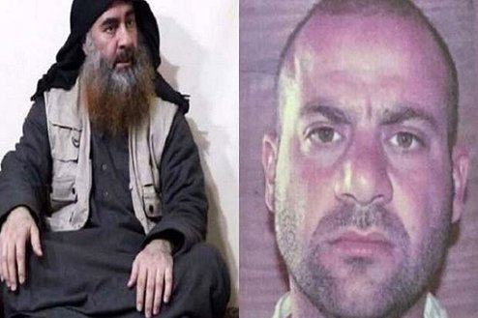](https://www.fardanews.com/)**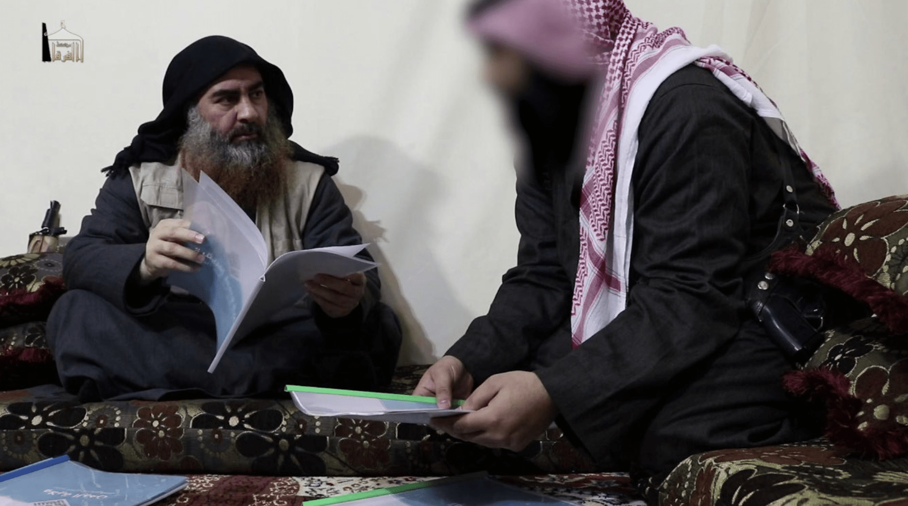

**عبدالله قره ‌داش با نام جنگی ابوعمر ترکمانی اهل شهر ترکمان نشین «تل‌ عفر» در شمال عراق است. با این که بیش تر مردم این شهر شیعه هستند اما او سنی است و پیش از آن که به مبارزه مسلحانه علیه آمریکا در عراق بپیوندد، در موصل طلبه علوم دینی بوده است. منابعی در دستگاه اطلاعاتی عراق او را فردی بسیار خشن و تندرو وصف کرده‌ اند.**

**نشریه نیوزویک در گزارشی به نقل از منابع آگاه گزارش داد عملیات نیروهای آمریکایی در روزهای شنبه و یک شنبه منجر به کشته شدن ابوبکر بغدادی سرکرده این گروه تروریستی شد اما بغدادی پیش از این جانشین خود را منصوب کرده بود.**

**نیوزویک نوشت؛ عبدالله قرداش، معروف به حاجی عبدالله العفری در ماه اوت به عنوان جانشین ابوبکر بغدادی انتخاب شده بود.**

**عبدالله قرداش، پست‌ های زیادی در طول ٥ سال گذشته در داعش برعهده داشته است، تا این‌که به یکی از مهم ترین معاونان نظامی ابوبکر بغدادی تبدیل شده بود.**

**طبق گزارش سایت های عربی، قره داش یکی از نزدیکان البغدادی است و زمانی که خلیفه خودخوانده داعش در موصل بود، او یکی از حکام شرع در این شهر بوده است. او هم چنین از نزدیکان ابو علا العفری (رهبر داعش در زمان مجروح بودن البغدادی) بوده و در مدت ریاست کوتاه او توانسته به قدرت بیش تری برسد.**

**سایت های عربی نزدیک به داعش گفته اند که پدر قره داش یکی از خطیبان مشهور سلفی بوده و او یکی از اولین افرادی است که بعد از سقوط موصل از البغدادی استقبال کرد.**

**طبق گزارش سایت تسریبات، قره داش یکی از تروریست های بی رحم داعش است که حتی در بین خود اعضای این گروه تروریستی به قساوت شهره گردیده.**

**هم چنین طبق گزارش سان انگلیس، قره داش، افسر سابق ارتش صدام است که به شدت به البغدادی نزدیک بود به ویژه زمانی که هر دو توسط نیرو‌های آمریکایی به سبب ارتباط شان با القاعده در بصره زندانی بودند.**

**خبر کشته شدن نفر دوم گروه دولت اسلامی**

**دونالد ترامپ، رییس جمهوری آمریکا، در پیامی در توئیتر خبر کشته شدن نفر دوم گروه دولت اسلامی، موسوم به «داعش» را تایید کرد.**

**ترامپ روز سه‌ شنبه هفتم آبان - ٢٩ اکتبر، و در پیامی در توئیتر گفت: «همین حالا تایید شد نخستین کسی که احتمال داشت جایگزین ابوبکر البغدادی شود هم از سوی نیروهای آمریکایی از بین رفته است.»**

**او افزود: «به احتمال بسیار زیاد او قرار بود مقام اول داعش را در اختیار بگیرد؛ ولی حالا او هم مرده است.»**

**یک روز پیش تر یک مقام وزارت خارجه آمریکا، تایید کرده بود که ابو حسن المهاجر، سخن گوی دولت اسلامی و نفر دوم این گروه، کشته شده است.**

**خبرنگار فاکس نیوز در پنتاگون روز سه ‌شنبه هفتم آبان در پیامی اعلام کرد منظور از پیام پرزیدنت ترامپ، تایید خبر کشته شدن ابو حسن المهاجر است.**

**داعش مرگ ابوبکر بغدادی را تایید و نام جانشین او را اعلام کرد**

**گروه «دولت اسلامی» (داعش)‌ نام جانشین ابوبکر بغدادی، رهبر پیشین خود را اعلام کرد. این گروه پنج ‌شنبه ۹ آبان ١٣٩٨ - ۳۱ اکتبر ٢٠١٩، با انتشار یک پیام صوتی هم چنین مرگ ابوبکر بغدادی و ابوالحسن مهاجر، سخن گوی گروه را تایید کرد.**

**این پیام صوتی به ابوحمزه القریشی سخن گوی جدید داعش نسبت داده می ‌شود. او در این پیام ابوابراهیم الهاشمی القریشی را به ‌عنوان رهبر جدید داعش معرفی می‌کند.**

**ابو حمزه قریشی، سخن گوی جدید داعش از مسلمانان خواسته است با رهبر جدید داعش «بیعت» کنند.**

**نیوزویک به نقل از منابعی گزارش داده بود که عبدالله قره داش معروف به «حاجی عبدالله العفری» در مرداد - اوت سال جاری به عنوان جانشین ابوبکر بغدادی انتخاب شده بود.**

**دونالد ترامپ، رئیس جمهوری آمریکا سه‌شنبه ۷ آبان - ۲۹ اکتبر بدون بردن نام اعلام کرد که نیروهای این کشور شخصی را کشته‌اند را که قرار بوده جانشین ابوبکر بغدادی، سرکرده داعش شود**.

**داعش چقدر عضو دارد؟**

**درباره آماری نیروهای داعش، آمارهای متفاوتی اعلام شده است و شاید هم کسی آمار دقیق آن ها را نمی داند.**

**داعش مدعی بود که ۴۰ هزار جنگ جو دارد. مقامات پنتاگون مدعی بودند در جریان حملات هوایی نیروهای ائتلاف در عراق و سوریه در فاصله اوت ۲۰۱۴ تا پایان سال ۲۰۱۶ حدود ۵۰ هزار پیکارجوی داعش کشته شده اند.**

**طبق آمار یک مرکز مطالعاتی در انگلیس، از زمان تشکیل داعش تا سال ٢٠١٨ حدود ١٣ هزار اروپایی برای پیوستن به این گروه تروریستی به سوریه و عراق رفته‌ اند.**

**از زمان تشکیل داعش، علاوه بر کشورهای همسایه سوریه و عراق، هزاران نیروی خارجی نیز از کشورهای اروپایی به مرکز خلافت این گروه تروریستی رفتند تا برای گروه تروریستی داعش بجنگند. در گزارش پیش رو، آماری کلی از این افراد ارائه شده است.**

**به نوشته پایگاه اینترنتی شبکه بی بی سی، سازمان ملل اعلام کرده به‌طور کلی بیش از ۴۰ هزار نیروی خارجی از ۱۱۰ کشور برای حضور در داعش به سوریه و عراق رفته ‌اند. مطالعه انجام شده توسط مرکز بین‌ المللی مطالعه افراط‌ گرایی واقع در «کینگز کالج» لندن در جولای ۲۰۱۸ نیز نشان می ‌دهد نیروهای خارجی داعش ۳۲۸۰۹ مرد، ۴۷۶۱ زن و ۴۶۴۰ کودک را شامل می ‌شده است.**

**از این میان ۷۲۵۲ نفر از اروپای شرقی و ۵۹۰۴ نفر از اروپای غربی به داعش پیوستند. در این میان حدود ۸۵۰ نفر از بریتانیا به داعش پیوستند. رییس «ام‌آی۵» (سرویس اطلاعات داخلی انگلیس) اعلام کرد از بین انگلیسی‌هایی که به داعش پیوستند حدود ۱۳۰ نفر کشته شده ‌اند. نمودار زیر تعداد نیروهای داعش از ملیت‌ های مختلف را نشان می ‌دهد.**

**پس از ۵ سال نبرد خونین با داعش، «آنتونیو گوترش» دبیرکل سازمان ملل، فوریه ۲۰۱۸ در شورای امنیت این سازمان گفت داعش هنوز کنترل ۱۴ تا ۱۸ هزار نفر از جمله بیش از ۳۰۰۰ خارجی را دارد.**

**محققان مرکز بین ‌المللی مطالعه افراط‌ گرایی دریافتند حداقل ۷۳۶۶ نیروی خارجی داعش به کشورهای خود بازگشته ‌اند که ۲۵۶ زن و ۱۱۸۰ کودک را شامل می‌ شود. از این میان ۱۷۶۵ نفر به اروپای غربی و ۷۸۴ نفر به اروپای شرقی بازگشته‌ اند. با این حال از میان ۴۲۵ داعشی که به بریتانیا بازگشتند تنها دو زن و چهار کودک پذیرفته شدند.**

**چندی پیش ترامپ خطاب به کشورهای اروپایی گفت باید داعشی‌ های خود را پس بگیرید. سخنی که واکنش سران کشورهای اروپایی را در پی داشت. در حالی که تقاضای یک زن داعشی برای قصد بازگشت به آمریکا توسط دولت این کشور رد شد.**

**روزنامه نیویورک ‌تایمز نیز در تابستان گزارش داد که داعش هنوز در جای ‌جای عراق و سوریه حدود ۱۸ هزار جنگ جو دارد که یا به عنوان تیم های خفته یا به عنوان گروه‌ هایی که مشغول آدم‌ ربایی و کمین‌ گذاری هستند حضور دارند.**

**در گزارش ها، تعداد داعشی ‌های زندانی در شمال سوریه بین تا ۱۲ هزار نفر ذکر شده ‌است. تقریبا دو هزار نفر از این زندانیان در دسته «جنگ جویان تروریست خارجی» از شمال آفریقا، اروپا و آمریکا قرار می‌ گیرند. کم تر از یک هزار نفر از آن ها اروپایی هستند.**

**گفته می ‌شود اسرای داعشی در شمال سوریه حدود ۵۸ هزار نفر نیز همسر و فرزند دارند که در اردوگاه ‌ها به ‌سر می ‌برند.**

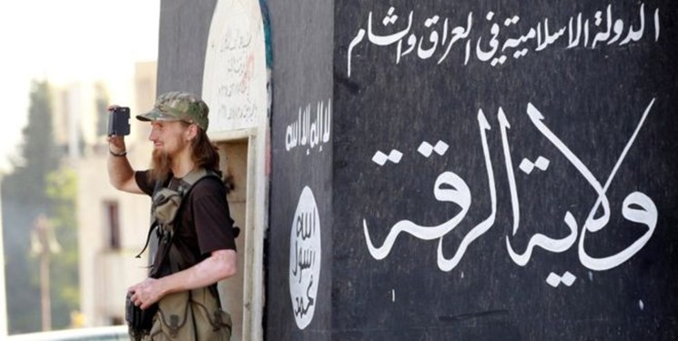

**به گزارش خبرگزاری فارس، ٢٥ آبان ١٣٩٣، «فواد حسین» رییس دفتر «مسعود بارزانی» رییس منطقه کردستان عراق در مصاحبه ‌ای با روزنامه انگلیسی ایندیپندنت مدعی شد گروه داعش با جذب صدها هزار نفر، ارتشی به مراتب بزرگ تر از تخمین ‌های پیشین سازمان سیا تشکیل داده است.**

**این مقام ارشد کردستان عراق در توضیح این ادعا افزود توانایی داعش برای حمله هم‌زمان به تعداد زیادی مواضع نظامی در دامنه وسیعی در عراق و سوریه نشان از تعداد بالای مبارزان داعشی است که به گفته او، حداقل 200 هزار نفر هستند.**

**طبق تخمین ‌های سازمان سیا شمار مبارزان داعش ٣١ هزار وپانصد نفر بود اما به نظر می ‌رسد این رقم هشت برابر کم تر از رقم اعلامی اخیر است.**

**«فواد حسین» به وجود صدها هزار داعشی اشاره و گفت «داعشی‌ها قادرند با جذب اعراب جوان منطقه، به راحتی آن‌ها را در بسیج  کنند.»**

**او در ادامه گفت داعش بر یک سوم سوریه که جمعیتی بالغ بر ده تا دوازده میلیون نفر را شامل می ‌شود، تسلط داشته و، به عقیده وی، این تسلط امکان جذب افراد بسیاری را برای داعشی ها فراهم می ‌کند.**

**حسین در اثبات شمار زیاد نیروهای داعش، به تحرکات هم زمان تروریست‌ های داعش علیه نیروهای کرد در شمال عراق و ارتش عراق در نزدیکی بغداد و در خاک سوریه اشاره کرد. به گفته ایندیپندنت، تاثیر شمار بالای نیروهای داعش در قدرت آن از این جهت اهمیت دارد که برای برنامه ‌ریزی حملات هوایی آمریکا در از بین بردن آن موثر است.**

**در ماه سپتامبر - شهریور ماه سال جاری (سازمان سیا تخمین زده‌ بود نیروهای داعش بین ٢٠ تا ٣١ هزار و پانصد نفر هستند. ایندیپندنت ادامه داد، دست کم گرفتن شمار نیروهای داعش می‌ تواند دلیل غافلگیر شدن پنج ماه گذشته آمریکایی ‌ها، ارتش عراق و سوریه و پیشمرگه‌ های کرد در مبارزه با داعش باشد.**

**داعش در اوج قدرت**

**داعش نخستین بار در خلال جنگ داخلی سوریه اعلام موجودیت کرد. این گروه با دیگر معارضان مسلح و گروه‌ های جهادی مثل النصره درگیر شد. سپس به عراق نیز وارد شد و فعالیت خود را به آن جا نیز گسترش داد. داعش در سوریه در اویل سال ۲۰۱۴ متحمل شکست‌ هایی در مقابل جبهه النصره شد اما در ژوئن ۲۰۱۴ موصل، دومین شهر بزرگ عراق را به تصرف خود درآورد. بعد از اعتراض ‌های مارس ۲۰۱۱ و بعد از وقوع جنگ داخلی بغدادی اعضای وابسته به گروه تروریستی ‌اش را به خاک سوریه ارسال کرد، این گروه توانست، استان‌ هایی چون رقه، ادلب، دیرالزور و حلب را در اختیار بگیرد و پس از آن به سوی مرزهای عراق حرکت کرد.**

**براساس داده ‌های موجود این گروه تروریستی از دسامبر ۲۰۱۳ درگیری ‌های نظامی میان داعش و قبایل عراق اوج گرفت، اوایل ماه ژانویه ۲۰۱۴ تروریست‌ های داعش توانستند بخش های وسیعی از شهرهای فلوجه و استان الانبار را در اختیار بگیرند، ماه ژوئن ۲۰۱۴ موصل در اختیار داعش قرار گرفت. براساس داده‌ ها تا دسامبر ۲۰۱۵ جمعیت تحت سلطه داعش بین ٨/٢ تا ۸ میلیون نفر در خاک این دو کشور برآورد شده بود. با این حال ارتش عراق با حمایت‌ های مستشاری ایران، هم چنین ائتلاف بین ‌المللی به رهبری آمریکا، علیه داعش توانست در دسامبر ۲۰۱۷ تمامی سرزمین ‌های تحت تصرف داعش در عراق را بازپس بگیرد، ماه مارس ۲۰۱۹ نیز داعش آخرین سنگرش در خاک سوریه را از دست داد.**

**بعد از آغاز جنگ داخلی لیبی گروه تروریستی داعش در سه بخش شرق، بیابان ‌های جنوبی و غرب این کشور فعالیت‌ هایشان را آغاز کردند. ناظران بر این باورند که شاخه داعش فعال در لیبی بسیار موفق عمل کرده است. فعالیت ‌های این گروه به خصوص در زادگاه معمر القذافی، رهبر پیشین لیبی موفقیت ‌های بسیاری را به دست آورد. با این حال در سال ۲۰۱۶، دولت موقت لیبی در منطقه سرت این گروه را هدف حمله قرار داد، حمله‌ ای که برای داعش پرهزینه بود، هم ‌اکنون نیز ژنرال حفتر بارها پایگاه ‌های این گروه را هدف قرار داده، با این حال داعش کماکان در لیبی حضور دارد.**

**١٠ نوامبر ۲۰۱۴، گروهی رادیکال و فعال در صحرای سینا با داعش بیعت بست. پس از آن این جریان رادیکال موسوم به انصار تلاش کرد تا کنترل منطقه سینا را در اختیار بگیرد، براساس داده‌ های موجود داعش در این منطقه بین هزار تا دو هزار جنگجو دارد و تلاش می ‌کند تا دامنه فعالیتش را به نوار غزه بکشاند. با این حال مقام‌ های مصری مدعی ‌اند که داعش را در صحرای سینا نابود کردند، اما شواهد نشان می‌ دهد که هنوز این منطقه به واسطه فعالیت های داعش فاقد امنیت است.**

**اعضای گروهی موسوم به «جند الخلیفه» در سال ۲۰۱۴ با داعش بیعت کردند. ماه سپتامبر ۲۰۱۴ این گروه برای به رخ کشاندن قدرت شان یک تروریست فرانسوی را سر بریدند، با این که گفته شده است که بعد از کشته شدن خالد ابو سلیمان رهبر این جریان داعش در الجزایر نابود شده است، اما هنوز اعضای این گروه در خاک این کشور دست به تحرکاتی می‌زنند.**

**۱۳ نوامبر ۲۰۱۴ شبه ‌نظامیانی ناشناس با گروه تروریستی داعش بیعت کردند. تا دسامبر سال جاری داعش در یمن حضوری فعال داشت، حتی گزارش‌هایی از درگیری میان اعضای داعش و القاعده در مرزهای عربستان و یمن منتشر شد. فوریه ۲۰۱۵ گزارش‌هایی از بیعت برخی از شهروندان یمن با گروه داعش منتشر شد که می ‌توانست تهدیدی جدی علیه ریاض قلمداد شود.**

**۷ مارس ۲۰۱۵ رهبر گروه تروریستی بوکوحرام با داعش بیعت و طی پیامی در توئیتر با انتشار ویدئویی مواضعش نسبت به داعش را روشن کرد. ۱۲ مارس ۲۰۱۵ این بیعت توسط رهبران داعش با استقبال گسترده‌ ای رو به‌ رو شد. نشریه‌ های منتشر شده توسط داعش آفریقا را بخشی از خلافت خودخوانده ‌شان قلمداد می ‌کردند، در سال ۲۰۱۶، به واسطه اختلاف ‌نظرهای میان رهبران داعش و بوکوحرام مواضع داعش در آفریقا تضعیف شد اما هنوز اعضای این گروه در این کشور فعالند.**

**داعش در اوج قدرتش حدود ۸۸ هزار کیلومتر مربع از خاک عراق و سوریه را تصرف کرده بود**

**گروه داعش در تابستان سال ۱۳۹۴ توانست بخش های وسیعی از سوریه و شمال و غرب عراق را به تصرف خود در بیاورد.**

**ابوبکر البغدادی پنج سال پیش در مسجدی در موصل عراق خلافت خود را اعلام کرد و تصاویر ویدئویی از این مراسم منتشر شد.**

**این گروه در پنج سال اخیر هزاران تن را در عراق، سوریه و برخی دیگر از کشورها به قتل رساند و هم چنین هزاران تن را به اسارت و بردگی جنسی گرفت و آثار فرهنگی را تخریب کرد.**

**نخستین شکست داعش در حمله این گروه در سال ٢٠١٤، پس از جنگ چهار ماه جنگ با نیروهای مدافع خلق روژاوا، آغاز شد.**

**سپس رشته شکست های جدی این گروه در سال ۲۰۱۶ شروع شد و سال بعد از شهر موصل عراق بیرون رانده شد. به این ترتیب بغدادی و پیروانش از پایگاهی که در آن اعلام «خلافت» کرده بودند محروم شدند.**

**این گروه در ماه اکتبر ۲۰۱۸ از شهر رقه، مهم ترین پایگاهش در سوریه، هم رانده شد. شکست های داعش در سراسر ۲۰۱۸ ادامه داشت که با عقب نشینی آن از باغوز به اوج رسید.**

**«نیروهای دمکراتیک سوریه» تحت هدایت کردها در ماه مارس ۲۰۱۹ کنترل باغوز را به دست گرفتند و پایان «خلافت» داعش را اعلام کردند.**

**دولت اسلامی در زمان اوج قدرت خود بر بیش از یک میلیون نفر حکم می ‌راند و مناطقی از شمال سوریه تا نزدیکی بغداد را در تصرف خود داشت.**

**با وجود این که دولت اسلامی بخش زیادی از مناطق تحت تصرف خود را از دست داده است، گفته می‌ شود که نیروهای آن در سراسر دنیا پراکنده‌ اند و برخی از آن ها در سوریه و عراق فعالیت می‌ کنند.**

**منابع مالی داعش**

**داعش با بخشش‌ های مالی و کمک‌ های بلاعوض مسلمانان ثروتمند، موفق شد با اشغال مناطق نفت ‌خیز و شهرهای گوناگون، شبیه به یک دولت واقعی به منابع مالی گسترده (از تجارت، مالیات و تعرفه‌ های گمرکی) دست پیدا کند.**

**بر اساس تخمین نشریه فوربس، داعش زمانی در اوج فعالیتش با چرخش مالی بین دو تا سه میلیارد دلار در سال، «ثروتمندترین گروه تروریستی جهان» بود.**

**به نوشته روزنامه کرونیکل لایو انگلیسی در سال گذشته، گروه تروریستی داعش که یک زمانی بر حدود ١٠ میلیون نفر در عراق و سوریه سلطه داشت، پس از شکست هم اکنون فقط ٢ درصد از آن اراضی را در اختیار دارد. اما از آن جایی که این ممکن است به معنای پایان گروه تروریستی داعش نباشد، دانستن راه های کسب درآمد آن ها برای جلوگیری از تکرار آن در آینده حائز اهمیت است.**

**فیل ویلسون در گزارش خود نوشت: گروه تروریستی داعش ٥٠٠ میلیون دلار در سال ٢٠١٥ از طریق فروش نفت در سوریه و عراق به دست آورد. این رقم در سال ٢٠١٦ به دنبال کاهش بهای نفت و هم چنین حملات هوایی به ٢٠٠ میلیون دلار کاهش یافت.**

**گزارش شده بود که گروه تروریستی داعش در سال ٢٠١٥ کنترل یک معدن فسفات در عکاشات و کارخانه تولیدی در شهر قائم در انبار عراق را در دست داشت. اعضای داعش، هم چنین چندین کارخانه استخراج گوگرد و معدن اصلی سنگ نمک در سوریه را در اختیار داشتند. از سوی دیگر، تروریست های داعش ٥ کارخانه سیمان را در سوریه و عراق اداره می کردند. آمارها نشان می دهد که در سال ٢٠١٤، گروه تروریستی داعش توانسته بود حدود ٣٠٠ میلیون دلار از راه تولید فسفات و ٢٩٢ میلیون دلار از راه تولید سیمان بدست آورد.**

**داعش، هم چنین بزرگ ترین ذخایر گاز طبیعی در عراق را در میدان آکاس در استان انبار کنترل می کرد. پس از آن که داعش بخش های زیادی از اراضی خود را در سوریه و عراق از دست داد، در سال های اخیر تلاش کرد که از راه دریافت مالیات از مردم درآمد کسب کند. گروه تروریستی داعش در سال ٢٠١٤ توانست بیش از ٣٦٠ میلیون دلار از راه مالیات درآمد کسب کند. بر اساس آمار مرکز مطالعه افراط گرایی بین المللی، در سال ٢٠١٦ و به خصوص پس از شکست موصل، این مبلغ به ٢٥٠ میلیون دلار کاهش یافت.**

**بنابر اعلام این سیاست مدار انگلیسی، یکی دیگر از راه های کسب درآمد داعش دریافت خون بها بود. گزارش ها حاکی از آن است که داعش در سال ٢٠١٤ توانست بین ٢٠ تا ٤٥ میلیون دلار از این راه کسب درآمد کند. این رقم در سال ٢٠١٥ به ٢٣ میلیون دلار رسید. برخی منابع دیگر بر این باورند که درآمد داعش از راه دریافت خون بها سالانه ١٢٠ میلیون دلار بوده است.**

**اما تروریست های داعش، حتی کنترل چندین شعبه بانکی را هم در بخش هایی از عراق در دست داشتند. در واقع پول نقد موجود در این بانک ها به تصرف این گروه تروریستی درآمد. آمریکا معتقد است داعش در سال ٢٠١٥ به بیش از ٥٠ میلیارد دلار پول نقد از این طریق دسترسی داشته است.**

**روش دیگر کسب درآمد داعش، فروش آثار باستانی و فرهنگی در بازار سیاه بود. نمی توان به صورت دقیق مشخص کرد که داعش از راه این تجارت غیرقانونی چه مبلغی به جیب زده است.**

**این سیاست مدار انگلیسی با تهیه این گزارش اعلام کرد: داعش هم اکنون کم تر از ٢ درصد از اراضی خود در عراق و سوریه را در دست دارد. اما ممکن است به یک گروه تروریستی دیگر تبدیل شود و به اقدامات خصمانه اش ادامه دهد. این گزارش یک پیام آشکار برای کشورهای مختلف می فرستد و آن پیام این است که باید با همکاری یکدیگر مانع از کسب درآمد این گروه های تروریستی در آینده شویم.**

**جهاد مورد تاکید سران و روحانیون هر دو گرایش مذهبی سنی و شعیی است!**

**داعش در سال ٢٠١٥، پایگاه نظامی اسپایکر ارتش عراق را محاصره کرد و سرانجام نیروهای این پایگاه که پر از نیروهای تازه جذب شده ارتش عراق بود، تسلیم شدند. از میان هزاران اسیر، به صورت سازمان یافته، سربازان شیعه مذهب جدا شدند و دست و چشم بسته با کامیون به سمت گورهای دسته جمعی از قبل آماده شده برده شدند و گلوله باران شدند.**

**برآورد شده که حدود ۱۷۰۰ نفر با بی ‌رحمی به قتل رسیده باشند. هنوز بازیابی جسد‌های این کشتار تمام نشده است.**

**اما داعش نه تنها برای پنهان کردن این جنایت تلاشی نکرد، بلکه تصویرهایش را با خرسندی در اینترنت منتشر کرد. تصویرها اسیران شیعه را نشان می ‌داد که به قتل گاه برده ‌شده و به دست مردانی با نقاب سیاه تیرباران می ‌شدند.**

**با گذشت تنها دوماه، داعش که حالا نام خود را به «دولت اسلامی» تغییر داده بود، دوباره دست به پیشروی زد و مناطق وسیعی از شمال عراق که تحت کنترل نیروهای پیشمرگ کرد بود را تصرف کرد.**

**از جمله این مناطق، شهر سنجار بود که بیش تر ساکنانش ایزدی بودند. یک اقلیت مذهبی تاریخی که داعش آنان را کافر می ‌دانست.**

**صدها مرد ایزدی که موفق به فرار نشده بودند، به قتل رسیدند. زنان و کودکان غنیمت گرفته شدند تا به عنوان برده جنسی خرید و فروش شوند. هنوز هزاران زن و کودکی که دچار چنین سرنوشتی شدند، مفقودند.**

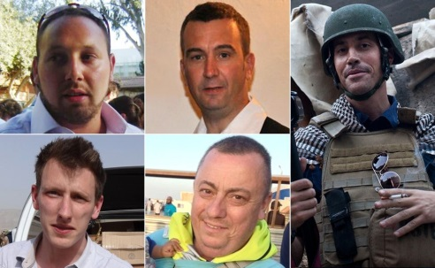

**داعش ویدیوهایی از جلادش «محمد اموازی» منتشر کرد که با لهجه انگلیسی لندنی سخن می‌ گفت. محمد اموازی که زندانیانش به کنایه او را جان جهادی لقب داده بودند، به شکلی تکان دهنده در برابر دوربین داعش، جیمز فولی، خبرنگار آمریکایی را سر برید.**

**در هفته‌ های بعد از آن، خبرنگاران و امدادرسانان آمریکایی و بریتانیایی بیش تری جلوی دوربین به قتل رسیدند. استیون ساتلاف خبرنگار آمریکایی، دیوید هینس و الن هنینگ، امدادگران بریتانیایی و پیتر کاسیگ امدادگر آمریکایی قربانیان داعش بودند که همگی در برابر دوربین و در ویدیوهایی که با کیفیت بالا تهیه شده بودند و حاوی بیانیه‌ های تبلیغاتی و هشدارهای تکان دهنده بودند، سلاخی شدند.**

**در فاصله چند ماه، داعش از گروهی ناشناخته، در مرکز توجه جهان قرار گرفت و نامش سر زبان‌ ها افتاد.**

**دوازده هزار کیلومتر دورتر، تونی ابوت، نخست وزیر وقت استرالیا داعش را نسخه نوظهور و نفس گیر وحشت افکنی خواند «بربریت قرون وسطایی، با جدید ترین تکنولوژی پا گرفته و درحال گسترش یافتن است.»**

**نگاه جهان به مردان سیاه پوش گروه موسوم به دولت اسلامی، جلب شده بود.**

**ریشه ‌های جهان ‌بینی یا مذهبی داعش و گروه‌ های هم فکر آن بسیار کهن است و تقریبا به دوران شکل گیری اسلام در قرن هفتم میلادی بازمی ‌گردد.**

**اسلام، هم چون مسیحیت که شش قرن زودتر و یهود که حدود هشت قرن زودتر شکل گرفته بودند در بستر خشن و قبیله ‌ای خاورمیانه زاده شد.**

**ویلیام پالک نویسنده و مورخ نوشته است: «متن اصلی تورات و قرآن منعکس کننده جوامع قبیله ای و بدوی یهود و عرب بودند و مقرراتی که وضع کردند سخت گیرانه بود.»**

**«در تورات هدف آن ها حفظ و تقویت یک پارچگی و قدرت قبایل بود و در قرآن هدف آن نابود کردن تمام بقایای بت پرستی بود. نه یهودیت و نه اسلام اجازه هیچ گونه انحرافی را نمی‌ دادند و هر دو تئوکراسی های خودکامه (اقتدارگرایانه ای) بودند.»**

**با گذشت زمان اسلام در منطقه وسیعی گسترش یافت و خود را با جوامع، ادیان و فرهنگ های متنوعی منطبق ساخت. به اجبار در عمل به اشکال گوناگونی جهش پیدا کرد، اغلب الزامات قدرت و سیاست و یا حاکمان وقت، در اولویت و اسلام در رده دوم قرار می ‌گرفت.**

**ریشه دوانیدن سلفی ‌ها و وهابی‌ ها در عربستان سعودی و دسترسی آن ‌ها به میلیاردها دلار پول نفت، یکی از پایگاه‌ های مهم را برای شکل گیری جهاد مسلحانه در منطقه شکل داد. شیعه ها هم با سازماندهی حکومت اسلامی شیعه ایران، در رقابت به همدیگر به سر می برند.**

**جهاد مورد تاکید سران و روحانیون هر دو گرایش مذهبی سنی و شعیی است؛ یعنی مبارزه در راه خدا که تلاش و جهاد فردی را نیز شامل می ‌شود ولی معمولا به معنی «جنگی مقدس» تلقی می ‌شود.**

**حمله ارتش شوروی به افغانستان در سال ۱۹۷۹ و اشغال این کشور در ده سال پس از آن همه کسانی را که در جهان عرب می ‌خواستند به جهاد بپیوندند جذب کرد. در آن دوره حدود ۳۵ هزار نفر از این افراد به افغانستان رفتند و به مجاهدین اسلام گرای افغان کمک کردند تا با نیروهای اتحاد جماهیر شوروی بجنگند.**

**آن ها به «اعراب افغان» شهرت یافتند. آن ها در ایجاد شبکه‌های حمایتی در پاکستان و انتقال کمک ‌ها از عربستان و سایر حامیان و همین طور در تامین مالی مدارس و آموزشگاه ‌های نظامی نقش موثری داشتند. برای برقراری ارتباط و ایجاد شبکه ‌های تماس بین این افراد و گروه ‌ها و آزمودن جهاد با تجربه دست اول فرصت فوق العاده‌ای بود.**

**طنز تاریخ در این است که آن ها و آمریکا در یک جبهه قرار گرفتند. عملیات سازمان سیا با اسم رمز «سایکلون»، از طریق پاکستان میلیون‌ ها دلار براری رهبران مجاهدین افغان مثل گلبدین حکمتیار می ‌فرستاد که با جهادی‌ های عرب همکاری نزدیکی داشت.**

**تقریبا تمام شخصت‌ های مهم در دنیای جهادی جدید در افغانستان تجربه آموختند. آن ها در شکل گیری حوادث در سال‌ های پس از عقب نشینی ارتش شوروی در سال ۱۹۸۹ نقش داشتند، سال‌ هایی که دوران شکل گیری القاعده به عنوان ابزار یک جهاد جهانی بود و افغانستان به پایگاه اصلی آن بدل شد.**

**در سال ۱۹۹۶ که طالبان قدرت را در دست گرفت آن ها عملا با اسامه بن لادن و نیروهای او وارد یک نوع همکاری شده بودند و ادع می شود القاعده از همان جا حمله ۱۱ سپتامبر ۲۰۰۱ را سازماندهی کرد.**

**تجربه موثر افغانستان هم رهبران جهادی جنگ‌ دیده و هم استراتژیست ‌هایی را تربیت کرد که بعدها در شکل گیری داعش نقش موثری ایفا کردند.**

**مهم ترین مورد، ابو مصعب الزرقاوی پیکارجوی اردنی بود که بیش از هر کس دیگری و به همه جهات می‌توان او را پدر داعش قلمداد کرد.**

**او که ترک تحصیل کرده بود به خاطر جرایم جنسی و مواد مخدر به زندان افتاد و پس از رفتن به کلاس‌ های آموزش اسلام در مسجدی در امان، پایتخت اردن، به اسلام روی آورد. او هم زمان با عقب نشینی ارتش شوروی از افغانستان در سال ۱۹۸۹، برای پیوستن به گروه‌ های جهادی به پاکستان رفت. با این وجود برای همکاری با این گروه‌ ها آن جا ماند.**

**مدت کوتاهی پس از بازگشت به اردن به جرم فعالیت ‌های مرتبط با تروریسم دستگیر و زندانی شد اما در یک عفو عمومی آزاد شد. ابو مصعب الزرقاوی بالاخره در سال ۱۹۹۹ با اسامه بن لادن و ایمن الظواهری ملاقات کرد. دو رهبر القاعده از او چندان خوش شان نیامد. او را فردی کله شق می دانستند و خالکوبی ‌های متعددی که یادگار دوران گذشته زندگی او بود را دوست نداشتند.**

**ولی او کاریزمایتک و بسیار فعال بود و هر چند به القاعده نپیوست ولی بالاخره او را به فرماندهی یک مرکز آموزشی در هرات گماردند. در آن جا او با نظریه پردازی به نام ابوعبدالله المهاجر همکاری می ‌کرد که نوشته‌ های او بعدها راهنمای خونریزی‌ های سلفی‌ها شد.**

**ابوعبدالله المهاجر در کتاب خود، با عنوان «الهیات جهاد» که معمولا الهیات خونریزی نامیده می ‌شود می ‌نویسد: «بی ‌رحمی و خشونت، سر بریدن برای خداوند و پیامبر رضایت بخش است.»**

**کتاب دیگری که به عنوان راهنمای عملی و حتی مشابه کتاب «نبرد من» (کتاب آدولف هیتلر که مبنای نظری حکومت نازی‌ ها شد) برای داعش و گرایشات مشابه آن هم چون حکومت اسلامی ایران و حکومت حزب عدالت و توسعه اسلامی به رهبری اردوغان، یک مرجع و مانیفست سیاسی مهمی است. «مدیریت خشونت یا توحش» به قلم ابوبکر ناجی است مرجع دیگری است که در سال ۲۰۰۴ روی شبکه اینترنت منتشر شد.**

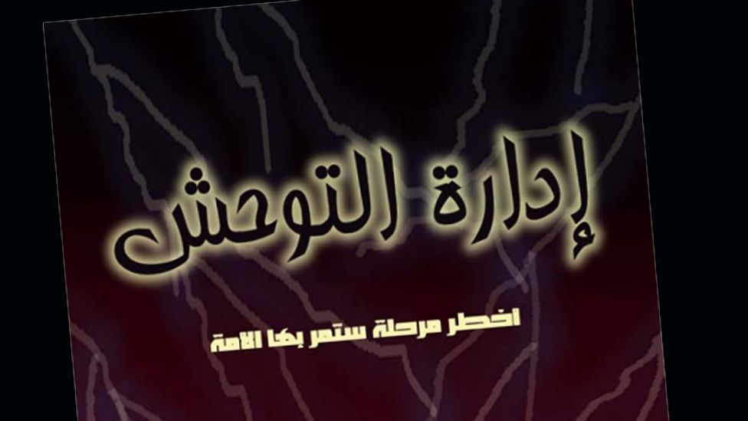

**کتاب ابوبکر ناجی، در ایران با عنوان «مدیریت توحش: مانیفست داعش» ترجمه و منتشر شده است.**

**ابوبکر ناجی در بخشی از این کتاب، چنین نوشته است: «ما باید قتل عام کنیم و همان کاری را که با بنی قریظه (یهودیان مدینه در زمان پیامبر اسلام) کردند انجام دهیم بنابراین باید روش بی رحمانه ‌ای در پیش بگیریم که اگر به خواست ما پاسخ داده نشود به شکل خشن و صبوعانه‌ ای گروگان‌ ها کشته می ‌شوند.» اشاره او به یک طایفه یهودی ساکن شبه جزیره عربستان است که در قرن هفتم میلادی به دست اولین مسلمانان قتل عام شدند و حدود ۱۴ قرن بعد ایزدی های سنجار به همان سرنوشت دچار شدند، یعنی مردها قتل عام شدند و زنان و کودکان را به بردگی برده شدند.**

**دفاع ابوبکر ناجی از بی رحمی و خشونت، بخشی از یک استراتژی گسترده تر برای هموار کردن راه تشکیل یک خلافت بود. تا حدی براساس تجارب افغانستان او در کتابش توضیح می‌ دهد که باید غرب را به دخالت بیش تر تحریک کرد و در آن حالت مسلمانان بیش تری به جهاد خواهند پیوست و این به سقوط نهایی دشمن منجر خواهد شد.**

**گزارش شده است که ابوبکر ناجی در سال ۲۰۰۸، در حمله پهپادهای آمریکا به وزیرستان پاکستان کشته شده است.**

**پیامدهای حملات یازدهم سپتامبر ۲۰۰۱ وضعیت را برای گروه‌ های جهادی در پایان همان سال تغییر داد. آمریکا و متحدانش پس از بمباران‌ های گسترده، افغانستان را اشغال کردند، حکومت طالبان را سرنگون کرده و جنگی همه جانبه تحت عنوان «نبرد با تروریسم» علیه القاعده آغاز شد.**

**اسامه بن لادن مخفی شد و ابو مصعب زرقاوی و سایرین گریختند. جنگ جویانی که به شدت تهییج شده و از افغانستان خارج می‌ شدند به میدان نبرد دیگری نیاز داشتند تا دشمنان غربی را تحریک کرده و با آن ها بجنگند.**

**آمریکا و متحدانش در مدت کوتاهی یک میدان نبرد جدید را به وجود آوردند.**

**اشغال عراق در بهار ۲۰۰۳ آن طور که بعدا مشخص شد با توجیه‌های غیرواقعی اتفاق افتاد. برخلاف ادعای آمریکا و متحدانش مشخص شد که عراق سلاح‌ های کشتار جمعی نداشته و از تروریسم بین المللی نیز حمایت نمی ‌کرد.**

**با درهم شکستن تمام ساختارهای حکومتی و امنیتی و بیکار کردن هزاران سرباز و افسر ناراضی سنی و حمایت از گروه های شیعه، دقیقا وضعیت «توحش» یا خشونتی آشوب زده را به وجود آورد که ابوبکر ناجی برای رشد گروه‌ های جهادی پیش‌ بینی کرده بود. عراق به چیزی بدل شد که مقامات آمریکایی بعدها آن را «غده مادر» حضور داعش در منطقه نامیدند.**

**تحت حکومت صدام حسین که عراق به شدت توسط حزب بعث کنترل می ‌شد، سنی‌ های کشور بر شیعیان که با ایران هم مذهب و مناسبات محکمی داشتند حکومت می‌ کردند.**

**دخالت نظامی آمریکا باعث شد قدرت سنی‌ ها تضعیف شود و در میان آن ها نارضایتی شدیدی به خصوص با د خالت حکومت اسلامی ایران، به وجود بیاید و این زمینه را فراهم کرد تا جهادیون سلفی خارجی در این کشور ریشه بدوانند.**

**ابو معصب زرقاوی به عراق رفت و به فاصله چند ماه حملات مرگ بار، بی ‌رحمانه و تحریک آمیزی را علیه اهداف غربی و شیعیان عراق سازمان داد.**

**اختلاف در باورهای دو مذهب به موضوع جانشینی پیامبر اسلام در اولین دهه‌ های شکل گیری این دین باز می ‌گردد ولی اختلاف های دو طرف بیش تر به خاطر جنبه‌ های تاریخی، اجتماعی و سیاست‌ های فرقه‌ ای است.**

**زرقاوی با تشکیل گروهی به نام «توحید و جهاد» به سرعت همکاری ‌های عملی با هسته‌ های مخفی باقی مانده از حکومت صدام حسین را شروع کرد. به این ترتیب، دو شاخه در هم تنیده از شورش سنی ‌ها شکل گرفت: گروه‌ های جهادی مسلح و ناسیونالیسم سنی عراقی که سازماندهی بعثی ‌ها در مرکز آن قرار داشت.**

**گروه زرقاوی مسئولیت چند حمله مرگ بار را در ماه اوت ۲۰۰۳ به عهده گرفت که الگویی شد برای حملات بعدی. بمب ‌گذاری انتحاری با یک کامیون حامل مواد منفجره در مقر سازمان ملل متحد در بغداد که سرجیو ویرا د ملو، سفیر و ۲۰ تن دیگر از کارکنان سازمان ملل متحد را به قتل رساند یکی از حمله‌ های مرگ بار آن زمان شد. یک بمب ‌گذار انتحاری دیگر هم با انفجار خودرویی در نجف، آیت الله محمد باقر حکیم روحانی سرشناس شیعه و ۸۰ نفر از پیروان او را کشت. بمب گذاران جهادیون سلفی بودند ولی آن طور که گزارش شده امکانات لجستیکی حملات را شبکه زیرزمینی بعثی ها تامین کرده بود.**

**سازمان سیا معتقد است در ویدئویی که سال ۲۰۰۴ منتشر شد، خود ابو معصب زرقاوی بود که با نقاب بر چهره نیکلاس برگ، گروگان آمریکایی را سربرید. این انتقام گیری به خاطر آزار زندانیان ابوغریب توسط پرسنل نظامی آمریکا بود.**

**هم زمان با تشدید نبرد با آمریکا و حکومت جدید عراق که در کنترل شیعیان بود، زرقاوی بالاخره با اسامه بن لادن بیعت کرد و گروه تحت فرمان او به شاخه رسمی القاعده در عراق بدل شد.**

**اما تاکتیک ها و روش ‌های آن ها هیچ گاه مشابه نبود. حملات تحریک آمیز زرقاوی به مساجد و بازارهای شیعیان، به راه انداختن کشتارهای فرقه ‌ای و علاقه شدید او به نمایش خشونت و بی ‌رحمی همه در راستای آموزش ‌های تندروانه ‌ای بود که او آموخته بود. ولی رهبری القاعده به خاطر نگرانی از تاثیر آن بر افکار عمومی مسلمانان با این روش ‌ها موافق نبود.**

**اما این مسئله برای زرقاوی چندان مهم نبود و بعد از مرگش، شیوه‌ های خشن و افراطی او جانشینان او منتقل شد. ابو مصعب زرقاوی بهار سال ۲۰۰۶ در یک حمله هوایی آمریکا به مخفی گاهش در شمال بغداد کشته شد. جسد او از روی خالکوبی ‌هایی که هیچ گاه نتوانسته بود پاک کند به سادگی قابل شناسایی بود.**

**گروه داعش چند ماه بعد متولد شد و با اعلام دولت اسلامی در عراق به عنوان یک سازمان فراگیر، همه شاخه ‌های القاعده و سایر گروه ‌های جهادی را زیر چتر خود گرفت.**

**اما دوران سختی در پیش بود. در ژانویه ۲۰۰۷، ارتش آمریکا نیروهای خود در عراق را از ۱۳۲ به ۱۶۸ هزار نفر افزایش داد و در نظارت بر بازسازی ارتش عراق نقش فعال تری به عهده گرفت. در همان حال آن ها توانستند قبایل سنی در استان انبار واقع در غرب عراق را قانع کنند که دست از حمایت از گروه‌ های جهادی برداشته و برای سرکوب شورش و بیرون راندن گروه ‌های جهادی به آمریکا و نیروهای دولتی عراق بپیوندند.**

**بسیاری از قبایل سنی این پیشنهاد را احتمالا در ازای وعده دادن شغل و کنترل امور امنیتی منطقه خود پذیرفتند.**

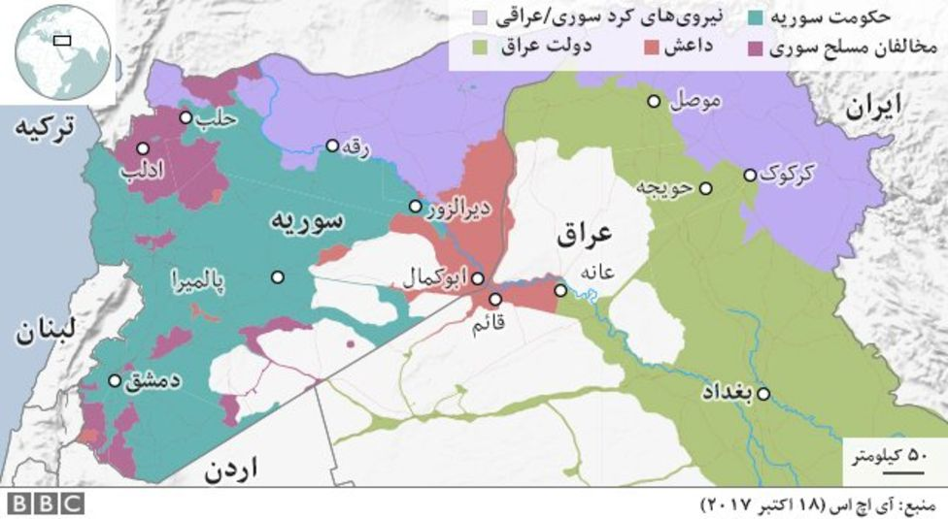

**در آوریل ۲۰۱۰ که رهبران القاعده و دولت اسلامی عراق هر دو در جریان حمله مشترک نیروهای آمریکایی و عراقی به مخفی گاه آن ها کشته شدند شورش گروه ‌های تندرو سنی به نازل ترین حد رسیده بود و آن ها به مناطق سنی نشین دور افتاده عراق عقب رانده شده بودند.**

**جای هر دو آن ها را یک نفر گرفت که در آن مقطع به طور علنی چندان شناخته شده نبود و از آن به بعد هم شناخت زیادی از او به دست نیامده است.**

**او «ابراهیم عواد ابراهیم علی البدری السامرائی» بود که با نام مستعار «ابوبکر بغدادی» شناخته می‌ شود.**

**وقتی که بغدادی در سال ۲۰۱۰ رهبری را به دست گرفت به نظر می ‌رسید که فرصت نمایش «توحش» برای جهادی‌ ها در عراق به پایان رسیده است.**

**ولی یک فرصت طلایی دیگر در کشور همسایه عراق و در بهترین مقطع از راه رسید. بهار ۲۰۱۱ و آغاز جنگ داخلی سوریه صحنه دیگری برای مبارزه و رشد این گروه ‌ها را فراهم کرد. اکثریت سنی جمعیت کشور علیه حکومت سرکوبگر بشار اسد قیام کرده بودند.**

**بغدادی نفرات خود را به سوریه فرستاد. در دسامبر ۲۰۱۱ بمب گذاری‌ های انتحاری در دمشق شروع شد که به نظر می ‌رسید کار جبهه نصرت باشد. در ماه ‌های بعد این گروه با القاعده بیعت کرد. رهبر آن یک جهادی سوری به نام ابو محمد الجولانی بود. ابوبکر البغدادی او را فرستاده بود ولی او طرح خود را در سر داشت.**

**جبهه نصرت با وجود رقابت با سایر گروه‌ های شورشی سوری به خاطر روش ‌های جنگی موثر و شجاعانه توانست موقعیت خود و در نتیجه کمک‌ های مالی خارجی، پیوستن جنگ جویان خارجی و حمایت القاعده را تضمین کند. این گروه در شیوه برخورد و نگرش سلفی خود نسبتا «میانه رو» بود و روی برقراری تماس و جلب حمایت مردم محلی سرمایه گذاری می‌ کرد.**

**جبهه النصره عملا از کنترل بغدادی خارج شد و او از این امر ناراضی بود. در آوریل ۲۰۱۳ تلاش کرد دوباره کنترل آن را به دست بگیرد و اعلام کرد که جبهه نصرت در تشکیلات جدید او موسوم به دولت اسلامی عراق و شام، تحت رهبری او قرار دارد. به این ترتیب گروه موسوم به دولت اسلامی یا داعش متولد شد.**

**گروه موسوم به دولت اسلامی در دوران کوتاه و پرتلاطمی که خود را به یک موضوع مهم خبری بدل کرده بارها به خاطر تغییر نامش که بیانگر تغییرات این گروه است افکار عمومی را سردرگم کرده است. بنابراین، در مورد نام این گروه یک توافق عمومی وجود ندارد:**

**پس از تشکیل این گروه نامش «دولت اسلامی عراق» (مخفف به انگلیسی ISI - Islamic State of Iraq) بود، اما بعد فعالیت خود را به سوریه گسترش داد و عبارت شام را به نام خود افزود که می تواند اشاره ‌ای به دمشق، سوریه و یا کل منطقه ای باشد که شام قدیم در برمی گرفت.**

**این گروه را با نام اختصاری ISIS خطاب می شود که حرف S اضافه شده، مخفف سوریه یا شام به انگلیسی است (Islamic State of Iraq and Syria / the Levant) اما دولت آمریکا و برخی از دولت ‌های دیگر ترجیح می دهند از نام اختصاری ISIL استفاده کنند که در این مورد حرف ال شاره به Levant یا به عبارتی همان بلاد شام قدیم است.**

**پس از گسترش قلمرو و بلندپروازی هایش این گروه اشاره به جغرافیا را از عنوانش حذف کرده و خود را «دولت اسلامی» ( ISLAMIC STATE یا IS ) نامید.**

**ابومحمد جولانی دوباره شورش کرد و با رهبری قاعده بیعت کرد که پس از کشته شدن اسامه بن لادن در سال ۲۰۱۱ اکنون رهبر آن ایمن ظواهری است. ظواهری به ابوبکر البغدادی دستور داد که به همان «دولت اسلامی عراق» بازگردد و جبهه النصره را به عنوان شاخه القاعده در سوریه به حال خود رها کند.**

**اما این بار نوبت البغدادی بود که فرمان رهبری القاعده را نادیده بگیرد. قبل از پایان سال ۲۰۱۳ جنگ بین داعش و جبهه النصره شروع شد. در درگیری‌های شدید و خصمانه صدها نفر کشته شدند و بالاخره جبهه نصرت با کمک سایر شورشیان متحد خود توانست داعش را از بخش گسترده ای از نواحی شمالی سوریه بیرون براند. اما داعش توانست شهر رقه مرکز استانی در شمال شرق سوریه را تصرف کرده و آن را پایتخت خود اعلام کرد. بسیاری از جنگ جویان خارجی نیز که به جبهه نصرت پیوسته بودند از این گروه جدا شده و به صفوف داعش پیوستند چون آن را قاطع‌ تر می ‌دانستند. در اوایل سال ۲۰۱۴، القاعده رسما ارتباط خود را با داعش قطع کرد.**

**داعش در آن دوره، قلمرو گسترده‌ ای را از دست داد و عملا در منطقه کوچکی محدود شد. یکی از شعارهای مهم این گروه «ماندن و گسترش یافتن» عملا به پوچی می ‌رسید. تا این که در عراق یک بار دیگر شرایط برای فعالیت گروه ‌های جهادی مناسب شده بود. نیروهای آمریکایی از پایان سال ۲۰۱۱، از عراق رفته بودند. مناطق سنی نشین یک بار دیگر دست خوش ناآرامی و شورش بود که علیه سیاست ‌های فرقه ‌ای نوری مالکی نخست وزیر وقت عراق قیام کرده بودند. سنی‌ ها احساس می‌ کردند سرکوب و به حاشیه رانده شده‌ اند و در نتیجه خشمگین بودند.**

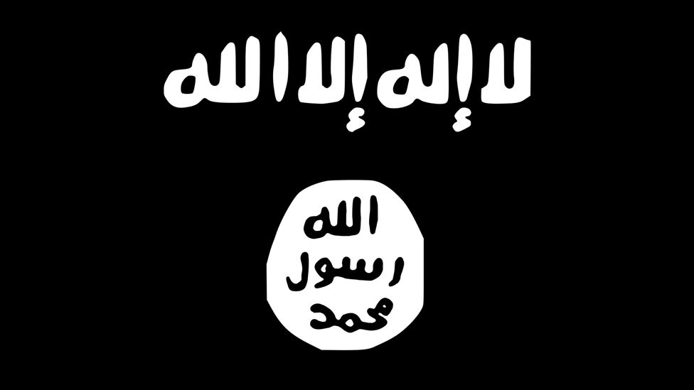

**در واقع داعش هیچ گاه عراق را به کلی ترک نکرده بود، بلکه به نوعی پنهان شده بود. هم زمان با تصرف سریع شهرهای سنی در اوایل تابستان ۲۰۱۴، هسته‌ های پنهان جهادی‌ های سلفی و صدامی ‌های سابق و سایر هواداران به آن پیوسته و هر یک مناطقی را تصرف کردند.**

**با تصرف شهر مهم موصل، داعش به سرعت وارد یک مرحله جدید شد. داعش دیگر صرفا یک گروه تروریستی مخفی نبود و ناگهان به یک ارتش جهادی بدل شد که قلمرو گسترده ‌ای را در کنترل داشت، بر میلیون ‌ها نفر حکومتی می ‌کرد، و نه فقط حکومت عراق، بلکه تمام جهان را به چالش می کشید.**

**این تغییر در ۲۹ ژوئن ۲۰۱۴ با اعلام تاسیس «دولت اسلامی»، خلافت آن نیز آن اعلام شد. چند روز بعد خلیفه ابراهیم ابوبکر البغدادی در محراب مسجد جامع نوری موصل ظاهر شد و از مسلمانان جهان خواست تا با او بیعت کرده و به جهاد بپیوندند.**

**این گروه با انتخاب نام فراگیر «دولت اسلامی» و اعلام خلافت به فراتر از عراق و سوریه می اندیشید.**

**اعلام «خلافت» در اسلام معنای مهمی دارد. با وجودی که بهترین حالت ممکن است ولی اسامه بن لادن و سایر رهبران القاعده به خاطر هراس از شکست هیچ گاه چنین کاری نکردند. اکنون بغدادی برای کسب رهبری جهاد جهانی، داعش را در رقابت مستقیم با القاعده قرار داده است.**

**خلافت در حقیقت حکم و حکم رانی یک خلیفه است، عبارتی است که صرفا معنای جانشین و به طور مشخص جانشین پیامبر را می دهد. تحت حکومت چهار خلیفه ‌ای که پس از مرگ پیامبر اسلام در سال ۶۳۲ میلادی به قدرت رسیدند خلاف اسلامی در شرق به ایران امروزی، در غرب تا لیبی و از شمال تا قفقاز گسترش یافت.**

**خلفای اموی که بعد به قدرت رسیدند و مرکز آن ها دمشق بود بخش اعظم سرزمینی را که تا اسپانیا امتداد می ‌یافت و داعش آرزوی تصرف آن را داشت، به کنترل خود درآوردند. در دوران خلفای عباسی که مرکز آن ها در بغداد بود و از سال ۷۵۰ میلادی به قدرت رسیدند علوم و فرهنگ شکوفا شد. آن ها نتوانستند سال ‌ها خلافت را حفظ کنند سرانجام بغداد در سال ۱۲۵۸ توسط مغول ‌ها تصرف و تاراج شد.**

**قرن ها بعد امپراطوری عثمانی که مرکز آن در استانبول (قسطنطنیه) بود و در اوج قدرت خود مناطق گسترده‌ ای تا نزدیکی شهر وین را تصرف کرد که نوعی خلافت بود هر چند با یک امپراتوری تفاوت ‌های شاخصی نداشت. این خلافت نیز بالاخره بعد از شکست عثمانی در جنگ جهانی اول در سال ۱۹۲۴ توسط آتاتورک منحل شد.**

**اما اکنون سال هاست که رجب طیب اردوغان و هم فکرانش در حاکیمت ترکیه، با خشونت و جنگ برای برپایی نوعثمانی گری تلاش می کند.**

**بنابراین اعلام نام ابوبکر بغدادی به عنوان خلیفه اسلام، اقدام بلندپروازنه ای بود. او عملا مدعی جانشینی پیامبر شد که پیروانش قرار است اسلام را در مناطق جدیدی که تصرف خواهند کرد توسعه دهند.**

**چهار ماه پس از اعلام خلافت، یک گروه اسلام گرای تندرو با ابوبکر البغدادی بیعت کرد و چند ماه بعد نیز گروه موسوم به انصار بیت المقدس که در سینای مصر فعال است به خلافت پیوست. در مارس ۲۰۱۵ نیز گروه بوکو حرام در نیجریه اعلام وفاداری کرد. به فاصله یک سال، داعش در یازده کشور صاحب گروه‌های وابسته و یا شاخه های محلی شد، هر چند فقط در پنج کشور از جمله سوریه و عراق مناطقی را در کنترل داشت.**

**ابوبکر البغدادی و پیروانش در عراق و سوریه، طرح کشورداری و حکومت خود را در عمل به اجرا گذاشتند که متاثر از اجرای برداشتی بسیار خشن و سخت گیرانه و در عین حال واقعی از اسلام بود.**

**برای جهان خارج که به مناطق تحت کنترل داعش دسترسی مستقیم نداشت یکی از بارزترین و تکان دهنده‌ترین جنبه‌ های حکومت این گروه برخورد خشن با زنان، کنترل شدید مردم و ویران کردن سازمان یافته آثار تاریخی و باستانی و نابودی آثار هنری بود.**

**رفتار داعش برای ایرانیان، رفتار غیرآشنایی نیست. دست و پا بریدن، شلاق زدن و دار زدن در ملاء عام، سرکوب سیستماتیک زنان، به عقد درآوردن دختربچه های نه ساله، رعایت حجاب اسلامی، سنگسار، غارت اموال عمومی، راه انداختن فضای رعب و وحشت ترور، جنگ و خشونت، تجاوز به زندانیان و کشتن آن ها در زیر شکنجه، صدور فتوای قتل عام و کشتار جمعی زندانیان سیاسی توسط خمینی، چه تفاوتی با صدور فتوای البغدادی در سرکوب زنان و کشتار مخالفان و کفار دارد؟**

**تمام این اقدامات در راستای دیدگاه داعش از «اسلام ناب محمدی» صورت گرفت که براساس آن هر حرم و زیارتگاهی یا نماد تصویری از هر آن چه که خداوند نباشد و البته سازه‌های غیرمسلمانان نماد کفر و بت پرستی تلقی می ‌شوند.**

**یورش به آثار باستانی یک جنبه عملی و سودآور نیز داشت. بخش مالی داعش به روش بسیار سازمان یافته ‌ای جوازهای کتبی غارت و قاچاق این آثار باستانی را صادر می‌ کرد و درصدی از درآمد آن را می ‌گرفت.**

**مدارک ضبط شده داعش که در سال ۲۰۱۵ توسط مجله اشپیگل چاپ شد نقش موثر افراد سابق حزب بعث در سازماندهی ساختار حکومتی پیچیده داعش را نشان می‌ دهد که در آن روی جنبه ‌های امنیتی و اطلاعاتی تاکید ویژه ‌ای صورت می‌ گیرد.**

**ساکنان شهرهای بزرگ سنی نشین مثل موصل و فلوجه و یا رقه در سوریه متوجه شدند که عوامل داعش قبل از تصرف این مناطق در سال ۲۰۱۴، تقریبا همه چیز را در مورد همه کس می ‌دانند.**

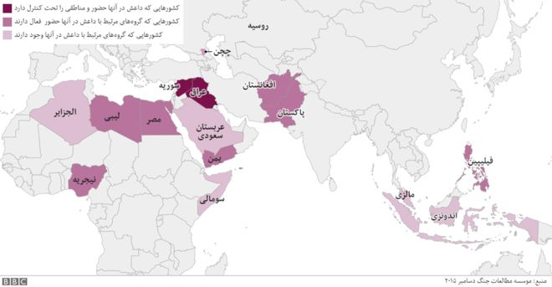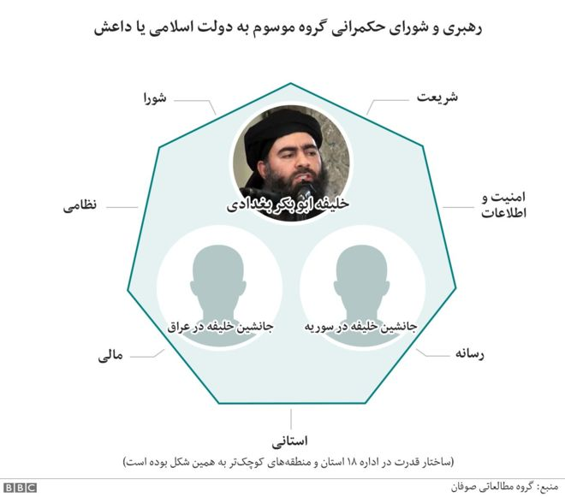

**در پست های بازرسی مدارک شناسایی افراد با اطلاعات موجود در لپ تاپ‌ ها که از اداره کار و یا اطلاعات مرکزی توزیع ارزاق به سرقت رفته بود انطباق داده می ‌شد. اعضای نیروهای مسلح و انتظامی به مساجد جداگانه‌ ای انتقال یافته و پس از «ندامت» و تحویل دادن اسلحه هایشان یک مدرک اخراج دریافت می ‌کردند.**

**زنانی که در این مناطق، قبلا می ‌توانستند بدون حجاب بیرون بروند اکنون می ‌بایست خود را می ‌پوشاندند، ابتدا با روسری و مقنعه و بعد با نقاب کامل صورت. مردان باید ریش می ‌گذاشتند و شلوارهای بلند می ‌پوشیدند. سیگار، قلیان، موسیقی و کافه ممنوع شد و بعد نوبت به ماهواره و تلفن موبایل رسید. خودروهای پلیس مذهبی در سطح شهر گشت می ‌زدند و به دنبال متخلفین می ‌گشتند و...**

**کسانی که رابطه خارج از ازدواج داشته باشند سنگسار می ‌شوند. دست سارقان را قطع می‌ کنند. هم جنسگرایان را با پرت کردن آن ها از ساختمان‌ های بلند می ‌کشندو...**

**ادارات مختلف داعش از جمله مالی، کشاورزی، آموزش و پرورش، حمل و نقل، بهداشت و خدمات اجتماعی تمامی جنبه‌ های زندگی مردم را به شدت کنترل می‌ کردند.**

**نظام آموزشی براساس افکار داعش تغییر کرد، تاریخ بازنویسی شد، تمامی تصاویر از کتاب‌ ها حذف و زبان انگلیسی از مدرسه ‌ها حذف شد. در حال حاضر حکومت اسلامی ایارن در تلاش است زبان انگلیسی از سیستم آموزشی ایران، حذف کند.**

**سربریدن‌ های داعش ادامه یافت. این بخشی از اقدامات گروه برای نشان دادن خشونت و بیرحمی ‌بود و با هدف ارعاب و در عین حال تحریک دشمن صورت گرفت. شوک آورترین مورد از این قتل‌ ها چند ماه بعد اتفاق افتاد. یک خلبان اردنی به نام «معاذ کساسبه» را زنده زنده در آتش سوزاندند و شوک این اقدام نتیجه داد.**

**بحث برانگیزترین حمله ‌های داعش، سرنگون کردن یک هواپیمای مسافربری روسیه بر فراز صحرای سینا در ۳۱ اکتبر ۲۰۱۵ و رشته حمله‌ های ۱۳ نوامبر آن سال در شهر پاریس بودند. تحت تاثیر آن حملات دولت ‌های روسیه و فرانسه حملات هوایی خود به اهداف داعش در سوریه را افزایش دادند.**

**حمله به کلوب شبانه ‌ای در اورلاندو فلوریدا در ۱۲ ژوئن ۲۰۱۶ با وجودی که ظاهرا توسط داعش سازمان داده نشده، بلکه با الهام از این گروه صورت گرفت بدون شک آمریکا را وادار کرد موضع سخت تری علیه داعش اتخاذ کند.**

**دبیرکل سازمان ملل: داعش ۳۰۰ میلیون دلار برای ادامه حملات دارد**

**دبیرکل سازمان ملل، دوشنبه ١٢ مرداد ١٣٩٨، اظهار کرد، پس از نابودی خلافت داعش، این گروه تروریستی هم چنان ۳۰۰ میلیون دلار سرمایه در اختیار دارد.**

**آنتونیو گوترش، دبیرکل سازمان ملل در گزارشی که درباره تهدید داعش به شورای امنیت ارائه کرد، درباره «احتمال موقت بودن» کاهش فعلی حملات این گروه هشدار داد.**

**به گزارش خبرگزاری آسوشیتدپرس، کارشناسان سازمان ملل چند روز پیش در گزارشی دیگر به شورای امنیت اظهار کردند، رهبران داعش قصد دارند ائتلافی برای «احیای مجدد» خود ایجاد کنند. در این گزارش آمده است که توقف فعلی حملات این گروه تروریستی «زمان زیادی به طول نخواهد انجامید و احتمالا حتی تا پایان سال ۲۰۱۹ نیز پایدار نخواهد بود.»**

**گوترش در گزارش خود اظهار کرد، در حالی که از دست رفتن خاکی که داعش بر آن تسلط داشت توانایی این گروه برای تولید درآمد از میادین نفتی و مردم محلی را پایان داده اما داعش احتمالا سرمایه کافی برای حمایت از «اقدامات تروریستی» در عراق و سوریه و دیگر کشورها را دارد. این گزارش می ‌افزاید، رایج ‌ترین روش تخصیص منابع ملی داعش، روش غیررسمی انتقال آن موسوم به «حواله» است.**

**گوترش اظهار کرد، آثار باستانی به غارت رفته از عراق می‌ تواند دیگر منبع درآمد این گروه باشد و اعضای این گروه گفته ‌اند که یگانی ویژه برای رسیدگی به فروش این اشیا وجود دارد.**

**این گزارش می ‌افزاید: بررسی ‌های صورت گرفته نشان می ‌دهند که تنها رهبران داعش از جزییات این آثار باستانی و محل فعلی نگه داری آن‌ ها مطلع هستند.**

**گوترش اما اظهار کرد که داعش در شبکه حامیان و وابستگان خود در خاورمیانه، آفریقا و آسیا خودکفایی مالی خود را تبلیغ می ‌کند.**

**در گزارش سازمان ملل آمده است، گزارش شده است که اعضای داعش از جمله اعضای ارشد آن «در مناطقی پناه گرفته ‌اند که خصومت‌ ها هم چنان در جریانند.»**

**فعالیت ‌های داعش در عراق از جمله آتش زدن مزارع با هدف جلوگیری از عادی ‌سازی و بازسازی طراحی شده تا مردم محلی در نهایت مسئولان عراقی را مسئول این اتفاقات بدانند. همین رویکرد در سوریه نیز پیش ‌بینی می ‌شود.**

**این گزارش هم چنین بر نگرانی ادامه‌ دار از بازگشت اعضای داعش و خانواده‌ هایشان تاکید می ‌کند.**

**در این گزارش اشاره شده است که میانگین ۲۵ درصد از شبه ‌نظامیان خارجی داعش کشته شده و از ۱۵ درصد از آنان نیز اطلاعاتی در دست نیست و با توجه به «آمار حدودی اولیه مبنی بر این که ۴۰ هزار تن به خلافت داعش پیوسته‌ اند، درصدهای فعلی نشان می ‌دهند که بین ۲۴ تا ۳۰ هزار شبه‌ نظامی تروریست خارجی هنوز زنده هستند.»**

**دبیرکل سازمان ملل هشدار داد: تهدیدی که در کوتاه مدت از سوی بازداشت شدگان بزرگ سال و در بازه ‌ای میان‌مدت یا طولانی از سوی کودکان وجود دارد، ممکن است جدی‌تر شود و تشکیل ائتلاف از سوی آنان را در پی داشته باشد که بروز خشونت و حملات تروریستی در آینده از جمله خطرات آن است.**

**داعش و ایزدی ها و پ.ک.ک**

**در سال ٢٠١٤ میلادی، دست کم افکار عمومی بخشی از مردم جهان، شاهد یك تراژدی فراموش نشدنی بود که محو آن از صفحات تاریخ ممكن نیست.**

**ده ها زن و مرد «ایزدی» در شمال عراق در جریان یورش گروه تروریستی داعش در ژوئن ٢٠١٤ به این منطقه كشته و یا به اسارت برده شدند؛ فاجعه ای كه ابعاد و جزئیات آن تاكنون با سكوت طی شده و بانیان مستقیم و غیرمستقیم آن خود را در گذر تاریخ پنهان كرده اند.**

**از روز دهم ژوئن تا سوم آگوست ٢٠١٤ مناطق و شهرهای بسیاری در ٦ استان صلاح الدین، نینوا، دیاله، الانبار، كركوك و بابل سقوط كرده بود و تروریست های مسلح تا كمربند بغداد را اشغال كرده و تا دروازه های این شهر پیش آمده بودند.**

**روز ١٢ مرداد ماه ١٣٩٣ - سوم آگوست ٢٠١٤، در حالی كه بغداد، هم چنان در شوك و التهاب از حمله گروه تروریستی داعش به سر می برد و خبرهای تكان دهنده از گوشه و کنار مناطق شمالی این كشور افكار عمومی را به شدت تحت تاثیر قرار داده بود، خبر سقوط سنجار ابتدا چندان جدی گرفته نشد.**

**تا پیش از شب دوازدهم مرداد ٩٣ كنترل شهر سنجار در دست نیروهای حزب دمكرات كردستان عراق بود. مقرها و پایگاه های این حزب بدون هرگونه مشكل در سطح منطقه دایر و فعال بودند.**

**اهالی مضطرب و نگران سنجار، اقلیتی كه به یكی از شاخه های زبان كردی تكلم می كنند، به اعتبار و اتكای همین نیروهای پیشمرگه شهر را ترك نكردند. اهالی برخی روستاهای سنجار نیز از ریش سفیدهای عرب و تركمن سنی اطمینان دریافت كرده بودند كه در صورت رسیدن نیروهای داعش آن ها ضمانت شان خواهند كرد و در امان خواهند بود.**

**صبح هنگام اما وقتی اهالی از خانه هایشان خارج شدند، هیچ نیروی پیشمرگه ای در سطح شهر نبود، همه آن ها سنجار را تخلیه كرده بودند و در عین حال زمانی كه داعش به منطقه رسید، آن ریش سفیدها و روسای قبایل سنی نیز به عهد خود وفا نكردند و نتیجه آن شد كه جهان را تكان داد.**

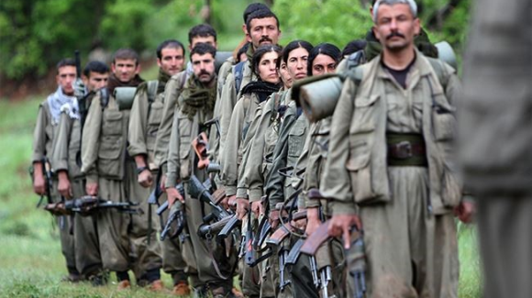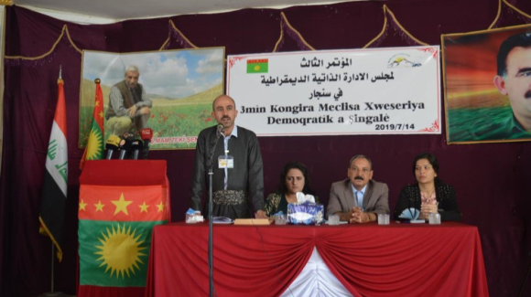

**نزدیك به ٢٠ تا ٣٠ هزار ایزدی، شهر سنجار و روستاهای اطراف را به سمت ارتفاعات موسوم به كوه سنجار ترك كردند؛ آن ها كه شهر را ترك كردند، تحلیل درست تری از ایدئولوژی داعشی ها داشتند؛ اما بقیه چه شدند؟؛ مردان جوان و پسران نوجوان سربریده شدند و یا به صورت دسته جمعی تیرباران و زنان به اسارت رفتند و سر از بازارهای برده فروشی داعشی ها در آوردند.**

**در نهایت، چند روزی طول كشید تا فاجعه سنجار خود را نشان دهد و جهان از خواب یا خواب زدگی بیدار شود.**

**نسل کشی گروه اسلامی داعش در تابستان سال ۲۰۱۴ میلادی، شنگال (سینجار) را در مرکز توجه جهانیان قرار داد. قتل عامی که قربانیان آن عمدتا زنان و کودکان ایزدی بودند. گروه تبه کار داعش، زنان زیادی را به بردگی گرفت. بردگی زنان یکی از سیاست های محمد، پیامبر مسلمانان در دوره اقتدار بیش ١٤٠٠ سال پیش او ریشه دارد. زنانی که بعد از فرار از چنگال اعضای داعش نیز تاکنون از شوک ناشی از شکنجه های روانی و خشونت رنج می برند؛ هر کدام از آن ها داستان های دردناکی از زمان اسارت خود به دست داعش دارند. بسیاری از آنان پس از تجربه اسارت، خشونت و آزار جنسی، به آلمان و سایر کشورهای اروپایی پناهده شده اند.**

**در شرایطی که بیم آن می ‌رفت فاجعه کشتار مردان و فروش زنان ایزدی، این بار در کوه‌ های اطراف این شهر ابعاد به مراتب وسیع‌ تری پیدا کند، عملیاتی انجام شد که مرهمی بر این زخم بزرگ بود. نیروهای حزب کارگران کردستان «پ.ک.ک» از قندیل خود را به کوه سنجار رساندند. در حالی که نیروهای اقلیم کردستان در شوک این حمله به سر می‌ بردند و تنها تلاش می‌ کردند از تکرار آن در مناطقی دیگر جلوگیری کنند، چریک ‌های پ.ک.ک با عبور از شهرهای کردستان و رسیدن به مخمور، با اندکی تدارکات، خود را به ایزدی ‌های محاصره شده رساندند. از آن سوی مرز هم یگان ‌های مدافع خلق توانستند از سد داعش عبور کنند و با همکاری گریلاهای پ.ک.ک، یک مسیر امن برای انتقال پناهجویان سنجار به کردستان سوریه ایجا کنند. طی چند روز پر اضطراب بیش از هشتاد هزار ایزدی به آن سوی مرز رسیدند. غذا و پوشاک به آن ها داده شد و از نقطه شمالی مرزی، به استان دهوک کردستان عراق بازگردانده شدند. در واقع با این عملیات جان ده‌ ها هزار ایزدی نجات داده شد.**

**در تراژدی سنجار بیش از 5 هزار ایزدی كشته، ٥٠ هزار آواره و حدود ٥ هزار نفر شامل تعدادی از دختران و زنان جوان ایزدی هم چون غنایم جنگی به اسارت نیروهای داعش در‌آمدند و آن گاه بود كه سازمان ملل وارد عمل شد و اعلام كرد كه آن چه كه توسط داعش در سنجار رخ داده ، جنایت جنگی است.**

**شهر سنجار در روز ٢٠ دسامبر ٢٠١٤ مصادف با ٢٩ آذر ١٣٩٣ در عملیات مشترك نیروهای كرد عراقی و ارتش عراق آزاد شد**

**مسعود بارزانی رهبر حزب دمكرات كردستان عراق در آستانه حمله داعش به عراق در یك اظهار نظر معروف گفت كه «وضعیت عراق بعد از داعش با قبل از داعش متفاوت است و كردها نمی توانند دیگر در این كشور به عنوان بخشی از آن باقی بمانند. او هم چنین 9 روز بعد از سقوط موصل به دست داعش عدم ورود به جنگ را توجیه كرد.»**

**بارزانی در مصاحبه با الحیات در تاریخ ٢١ بهمن ١٣٩٣ گفت: «دنیا تغییر كرده و همه چیز امكان پذیر است. چرا خودمان را فریب دهیم؟ عراق عملا تجزیه شده است ... اما غیرممكن است كه تا ابد منتظر بمانیم.»!**

**پ.ک.ک، به خصوص از سال ٢٠١٤  به یک بازیگر تاثیرگذار در صحنه سیاسی عراق تبدیل شده است. این سازمان به طور موثری با داعش به ویژه در استان نینوای عراق جنگید. جوامع مختلف با حضور این سازمان در شنگال و نقش آن در این منطقه همراهی کردند. داعش بی رحمانه ترین اقدامات خود را علیه ایزدی ها در این منطقه انجام داد. پ.ک.ک هم چنان در کوهستان قندیل، مخمور و منطقه امیدی فعال برای آن هاست.**

**شورای خود مدیریتی شنگال با شعار و محوریت  «سازماندهی جامعه ایزدی بنیان زندگی آزاد و دمکراتیک» برگزار شده و ٢٥٠ عضو این شورا نیز در آن حضور داشتند.**

**در اعلامیه پایانی سومین کنگره آمده که پس از گفتگو و بررسی های انجام شده، شرح تصمیمات و نتایج کنگره به این صورت بوده است:**

**- تحکیم خود مدیریتی شنگال به منظور تامین آینده این منطقه.**

**- توسعه و تقویت نیروهای مقاومت شنگال و نیروهای زنان دفاع از شنگال و امنیت ایزد خان و معرفی این نیروها به عنوان نیروهای رسمی منطقه به منظور حفظ و دفاع از جامعه ایزدی ها و ارزش ها مقدسات آن.**

**- تضمین بازگشت آوارگان شنگال به مناطق محل سکونت خود به منظور خنثی سازی توطئه تخلیه این منطقه و انجام دادن تمامی امورات لازم در این زمینه.**

**- انجام دادن اقدامات لازم برای دادگاهی عناصر داعش و عوامل همکار و هم دست آنان که در ربودن و به بردگی گرفتن زنان ایزدی دست داشته اند و حمایت از گفتگوهای تشکیل دادگاهی بین المللی به همین منظور.**

**- در پایان این اعلامیه دولت عراق فراخوانده می شود که از نزدیک وضعیت و شرایط ایزدی ها را پیگیری کرده و دستاوردهای آنان را که با مبارزه و جان فشانی و فداکاری های مبارزین و شهدای ایزدی، پس از نسل کشی گسترده داعش علیه ایزدی ها به دست آمده به رسمیت بشناسد و باید دولت عراق با این هدف که حیات و امنیت ایزدی ها تضمین شده و نسل کشی دیگری علیه جامعه ایزدی روی ندهد؛ اهمیت شورای خود مدیریتی دمکراتیک شنگال و نیروهای ایزدی دفاع از شنگال برای مردم آن را درک کنند و با در نظر گرفتن این نکات نیروهای ایزدی را نیز به رسمیت بشناسد.**

**نیروهای مدافع ایزدخان و نیروهای مدافع شنگال و شورای خود مدیریتی دمکراتیک شنگال  پس از اشغال این منطقه از سوی داعش، با سازمان دهی و آموزش جوانان کرد ایزدی ساکن منطقه توسط پ.ک.ک تشکیل شده و در دفاع از شنگال و آزادسازی آن از دست داعش نقش مهمی ایفا کرده اند.**

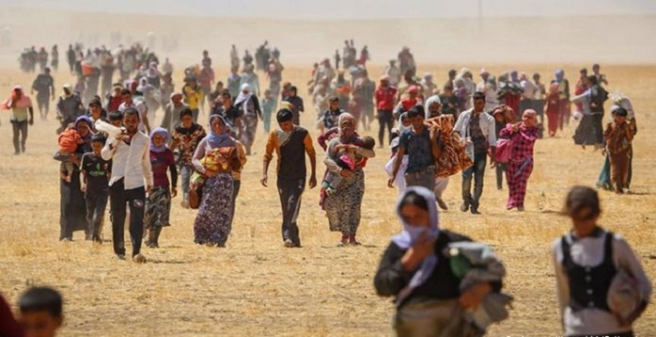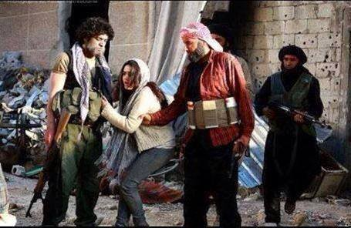

**شهر سنجار در ١٣٠ کیلومتری غرب موصل و ٥٥ کیلومتری شهر تلعفر قرار دارد و در سال ١٩٢٨ به شهر موصل ملحق شد. این شهر در چهل کیلومتری مرز عراق با سوریه قرار دارد و ملیت های مختلف کرد، عرب و ایزدی را در خود جای داده است.**

**شهر سنجار با ٣٣٠٠ کیلومتر مربع وسعت، به دلیل احاطه شدن توسط رشته کوه های اطراف خود، از لحاظ امنیتی و تجاری نیز داری مزیت های گوناگونی است.**

**جمعیت این شهر که قبل از سال ٢٠١٤ بین ٣٥٠ الی ٤٠٠ هزار نفر بود، پس از حمله گروه تروریستی داعش به طور تخمینی به ٨٨ هزار نفر کاهش یافت.**

**به گفته رهبران یزیدی، جمعا پنج هزار و ٢٧٠ یزیدی در سال گذشته ربوده شدند و دست کم سه هزار و ۱۴۴ نفر هم اکنون در اسارت هستند.**

**اعلام رسمی ‌برده‌داری جنسی سازمان‌دهی شده دولت داعش به تاریخ ۳۰ آگوست ۲۰۱۴ باز می‌گردد؛ زمانی که مبارزان داعشی به روستاهای جنوبی کوه سنجار، مکانی انبوه از صخره‌های قهوه‌ای رنگ شمال عراق یورش بردند.**

**قربانیان، روزها و چه بسا ماه ‌ها در حبس بودند و سپس با اتوبوس به سوریه یا مناطق مختلف داخل عراق به منظور تجارت سکس منتقل می ‌شدند.**

**چند ماه بعد، دولت اسلامی‌ داعش در روزنامه آن‌ لاین خود اعلام کرد که طرح برده‌داری زنان و دختران یزیدی کاملا از پیش طراحی شده است.**

**در روزنامه «دابق» (روزنامه متعلق به حکومت اسلامی‌) در ماه اکتبر سال ٢٠١٤ در مورد برده‌داری جنسی، موضوع دوباره در ماه می‌ سال جدید مطرح شد که این‌بار نشان‌گر واهمه نویسنده در خصوص به چالش کشیدن نظام برده داری جنسی توسط بعضی نیروهای هوادار داعش بود.**

**نویسنده این مقاله که زنی هوادار داعش است نوشت: «چیزی که مرا مضطرب می‌کند این است که بعضی هواداران دولت اسلامی‌  موضوع را انکار می ‌کنند با این عنوان که سربازان خلیفه مرتکب اشتباه یا عمل قبیحی شده‌ اند. من این مقاله را در حالی می ‌نویسم که جملاتم سرشار از غرور هستند. بله، ما حقیقتا به زنان کافر یورش برده، آن‌ ها را اسیر کرده و مانند گوسفند با تیغه شمشیر آن‌ها را کوچ داده ‌ایم.»**

**در رساله ‌ای که ماه دسامبر منتشر شد، وزارت فتوا و تحقیقات دولت اسلامی‌ به تفصیل جزییات برده‌داری جنسی خود را توصیف کرد. این وزارت تشریح کرد که بردگان، جزئی از اموال و دارایی‌ های مباررزان داعشی هستند و آن‌ ها این اختیار را دارند که آنان را به مرد دیگری بفروشند یا مانند اموال دیگرشان پس از مرگ مانند ارثیه به دیگر افراد برسند.**

**دولت اسلامی‌ برقراری روابط جنسی با زنان یهودی و مسیحی اسیر شده در جنگ را بر اساس قوانین جدید ۳۴ صفحه‌ ای منتشر شده از سوی وزارت فتوا و تحقیقات، مجاز اعلام کرده است.**

**ممنوعیت ‌های این رساله، تنها متعلق به بردگانی است که باردار هستند. در موادی دیگر، از صاحبان بردگان خواسته شده تا منتظر پایان سیکل ماهیانه زنان برده بمانند تا قبل از شروع دوباره روابط جنسی مطمئن شوند جنینی داخل رحم آن‌ها وجود ندارد. از میان ۲۱، زن مصاحبه شده در این مقاله تنها زنانی مورد تجاوز قرار نگرفته بودند که باردار یا یائسه بودند.**

**فراتر از آن، به نظر می‌رسد حد و مرزی برای روابط جنسی مجاز در میان داعش وجود ندارد. تجاوز به کودکان موضوعی قابل اغماض برای نیروهای داعش است. بر اساس ترجمه‌ای که سازمان تحقیقات خاورمیانه از رساله جدید حکومت اسلامی ‌انجام داده و در ماه دسامبر سال گذشته در توییتر منتشر شد، «برقراری روابط جنسی با با دختر باکره‌ای که به بلوغ نرسیده است، در صورتی که برای رابطه جنسی مناسب تشخیص داده شود، مجاز است.»**

**آزادی موصل**

**ارزیابی های مختلف می ‌گفتند بین ۲ تا ۱۲ هزار نیروی داعش در شهر موصل موضع گرفته‌ اند که به احتمال زیاد هسته اصلی آنها رقمی ‌بین ۴ تا ۵ هزارنفر است.**

**در مقابل نیرویی حدود ۱۰۰ هزار نفر متشکل از نیروهای دولتی و شبه نظامی از جمله ارتش عراق، واحدهای پلیس فدرال، پیشمرگان کرد، شبه نظامیان حشد الشعبی و حتی داوطلبان سنی و سایر اقلیت‌ ها صف آرایی کردند.**

**نبرد حدود ۹ ماه طول کشید. نیروهای دولتی به مرور و پس از تصرف روستاهای اطراف موصل بالاخره وارد بخش شرقی این شهر شدند و اواخر ژانویه دولت عراق این شهر را آزاد شده اعلام کرد. پس از آن نبرد در بخش غربی و بافت قدیمی با کوچه‌ها و خیابان‌های باریک آغاز شد.**

**محلات اطراف مسجد جامع و باستانی نوری همان جایی که ابوبکر بغدادی دقیقا سه سال قبل از آن، خلافت خود خوانده داعش را اعلام کرد آخرین بخش‌ های شهر موصل بود که به تصرف نیروهای دولتی درآمد.**

**پس گرفتن موصل، در حقیقت یک دستاورد عظیم و ضربه بسیار سنگینی برای برنامه حکومتی داعش بود. آن طور که یک مقام ارشد غربی در شمال عراق توصیف کرد این شهر «قلب تپنده داعش» در عراق بود.**

**ولی این پیروزی هزینه سنگینی داشت. ماه‌ ها تدارک و نبرد برای بیرون راندن چند هزار پیکارجو با وضعیتی که موصل عملا بدون هیچ دفاعی در سال ۲۰۱۴ به دست داعش افتاد تفاوت فاحشی دارد.**

**طبق برخی ارزیابی‌ها بیش از ۴۰ هزار غیرنظامی‌کشته شدند. حداقل هزار و ۲۰۰ پرسنل نظامی و انتظامی عراق هم جان خود را از دست دادند. میزان خسارات مالی حدود ۵۰ میلیارد دلار تخمین زده می ‌شود. صدها هزار تن از ساکنان شهر که عمدتا سنی هستند آواره و بی ‌خانمان شدند و ادعاهای فراوانی درمورد اذیت و آزار غیرنظامیان مطرح شد.**

**در هفته‌ های بعد داعش بخش دیگری از قلمرو خود در عراق را از دست داد. تا پایان اوت ۲۰۱۷، این گروه از تلعفر شهر مهمی که جاده استراتژیک موصل به سمت سوریه را کنترل می ‌کند بیرون رانده شد. یک ماه بعد، شهر حویجه در غرب کرکوک یکی دیگر از پایگاه ‌های مهم داعش توسط نیروهای دولتی و شبه نظامیان وابسته به حکومت تصرف شد.**

**به این ترتیب حضور داعش در عراق، به شدت محدود شده ولی این سازمان هنوز با نابود شدن فاصله فراوانی دارد.**

**سوریه**

**در سال های ۲۰۱۴ و ۲۰۱۵ داعش در سوریه قلمرو گسترده ‌ای را در کنترل داشت. عملا تمام نواحی بین رود فرات تا ابوکمال در مرز عراق، به سمت شمال دیرالزور و رقه، سد طبقه و از آن جا تا جرابلس در مرز با ترکیه را در تصرف داشت که برای داعش یک گذرگاه مرزی حیاتی بود.**

**علاوه بر این شهرها و روستاهایی در شرق و شمال حلب از جمله دابق افسانه ای و مناطق دیگری در جنوب از جمله پالمیرا و میدان های نفتی اطراف آن را در کنترل خود داشت.**

**«یگان های مدافع خلق»، اولین نیروهایی بودند که داعش را در کوبانی شکست داده بودند. برخی نیروهای عربی و غیره به این نیرو پیوستند و نام «نیروهای دمکراتیک سوریه» بر خود نهادند.**

**داعش در سوریه، هم چنین با بمباران های هوایی ائتلاف به رهبری آمریکا نیز مواجه بود.**

**و ائتلاف سوم که علیه داعش در جریان بود مجموعه ای از نیروهای دولتی سوریه، حکومت اسلامی ایران و حکومت روسیه بود. هواپیماهای روسی با همان انگیزه ‌های ائتلاف کشورهای غربی به مواضع داعش حمله می ‌کردند.**

**ایران و روسیه، هم چنان می ‌کوشند سرمایه ‌گذاری خود در قالب حکومت بشار اسد را حفظ کنند و به آن کمک کنند که اقتدار خود را در کشور بازیابد.**

**حکومت ترکیه نیز با وجود این که در مورد جنگ داخلی سوریه با ایارن و ورسیه اتباط تگاتگی دارد اما از مخالفین بشار اسد دفاع یم کند و هم زمان به شدت علیه نیروهای روژاوا است.**

**با وجود این انگیزه‌ های متفاوت، نتیجه برای داعش فشار بسیار سنگین در جبهه های نبرد بود. نیروهای دمکراتیک سوریه با پشتوانه هوایی ائتلاف بین المللی، بیش ترین پیشروی را داشت و به طور سازماندهی شده، بخش ‌هایی از قلمرو داعش را تصرف می ‌کرد.**

**در سپتامبر ۲۰۱۴ بود که نیروهای داعش در تصرف کوبانی، شکست خوردند.**

**نیروهای مدافع خلق روژآوا، موفق شدند پس از حدود چهار ماه جنگ با «دولت اسلامی»، شهر کوبانی در مرز ترکیه را از جنگ جویان داعش آزاد کنند.**

**سازمان دیده بان حقوق بشر سوریه، مستقر در بریتانیا، و رهبران کوبانی، روز دوشنبه 6 بهمن 1393، گفتند جنگ جویان گروه «دولت اسلامی» (داعش)، تقریبا از شهر کوبانی عقب رانده شده اند و تنها درگیری های پراکنده ای با این گروه در حاشیه شهر ادامه دارد.**

**نیروهای مدافع خلق، روز دوشنبه پرچم داعش را از تپه مشرف به این شهر پایین آوردند و پرچم خود را برافراشتند.**

**آسیه عبدالله، یکی از رهبران حزب اتحاد دمکراتیک کردستان در سوریه، از پیروزی قطعی کردهای سوری علیه داعش در کوبانی خبر داد و به خبرگزاری ها گفت: «در یک حمله هماهنگ شده بین نیروهای مدافع خلق و نیروهای مدافع متشکل از زنان، شهر به صورت کامل از داعش پاک سازی شده. تا این لحظه که من با شما صحبت می کنم، پیشروی نیروهای مدافع خلق ادامه دارد.»**

**آسیه عبدالله، هم چنین در تشریح وضعیت نیروهای داعش پس از شکست در کوبانی گفت جنگ جویان نیروهای کمکی خود را از شهر رقه در سوریه به سمت کوبانی اعزام کرده اند، اما نیروهای مدافع خلق با استفاده از راهکارهای نظامی از تحرک آن ها جلوگیری خواهند کرد.**

**شهر کوبانی که عین العرب نیز نامیده می شود، نماد جنگ علیه تبه کاران داعش بوده است که بخش های وسیعی از خاک عرق و سوریه را تصرف کرده بودند.**

**داعش در ماه سپتامبر سال ٢٠١٤ میلادی، بیش از ۳۰۰ روستای اطراف کوبانی را تصرف کرد و توانست در مدت کوتاهی حدود نیمی از این شهر را اشغال کند. در تصاویر ویدیویی که مدفعان کوبانی یک ماه پس از آن در ماه اکتبر منتشر کردند، جنگ جویان داعش در خیابان های کوبانی دیده می شدند.**

**ائتلاف بین المللی در واکنش به تهاجم داعش به کوبانی حملات هوایی علیه مواضع این گروه را دیرتر و از روز بیست و سوم ماه سپتامبر آغاز کرد.**

**به گفته دیده بان حقوق بشر سوریه، تا اواسط ماه سپتامبر سال، حدود ۱۶۰۰ نفر شامل بیش از یک هزار جنگ جوی داعش، بیش از ۴۰۰ نیروی مدافع خلق و ۳۰ غیرنظامی کشته شدند.**

**در حمله داعش به کوبانی، دولت ترکیه مرزهای خود را به روی مردم کوبانی بست در حالی که عوامل داعش به راحتی در این مرزها در حال رفت و آمد بودند. هم چنین پلیس ترکیه، ده ها تن از مردم شهرهای عمدتا کردنشین ترکیه که به حمایت از کوبانی دست به تظاهرات زده بودند را در خیابان ها کشت و صدها نفر دیگر را نیز زخمی و دستگیر کرد.**

**از آن زمان به بعد نیروهای دمکراتیک سوریه در حال پیشروی بوده‌ اند. در اکتبر ۲۰۱۶ دسترسی داعش به مرزهای ترکیه قطع شد که برای این گروه یک شکست بزرگ بود. تقریبا همه جنگ جویان خارجی که به عراق و سوریه آمده بودند از این مرز عبور کرده بودند و علاوه بر این برای داعش امتیازات دیگری هم چون فروش نفت و تهیه تجهیزات نظامی، و غیره هم داشت.**

**به مرور جنگ جویان داعش، اجبارا به سمت جنوب دره فرات عقب نشینی کردند. نیروهای دمکراتیک سوریه، بیش ترین نقش را در عقب راندن داعش ایفا کردند. در نوامبر ۲۰۱۶، نیروهای دمکراتیک سوریه در موقعیتی قرار گرفت که می‌ توانست عملیات محاصره و بالاخره تصرف شهر رقه «پایتخت» داعش را آغاز کند. حمله برای تصرف خود شهر در اوایل ژوئن ۲۰۱۷ شروع شد.**

**در این زمان بخش اعظم غیرنظامیان و اکثر جنگ جویان داعش از شهر گریخته بودند. اکثر جنگ جویان به سمت پایین دره فرات و دیرالزور آخرین شهر بزرگی که در کنترل آن ها بود، عقب نشینی کردند.**

**ولی قبل از آن که بازپس گیری شهر رقه کامل شود نیروهای دولتی سوریه با حمایت ایران و روسیه به سمت دیرالزور در حال پیشروی بودند.**

**یک پایگاه هوایی ارتش سوریه در دیرالزور حدود سه سال در برابر هجوم داعش مقاومت می ‌کرد و در محاصره کامل بود. نیروهای دولتی سوریه برای رسیدن به دیرالزور شهر باستانی پالمیرا را در ماه مارس برای بار دوم پس گرفتند و به سمت شرق پیشروی کردند و قبل از رسیدن به دیرالزور سخنه را در ماه اوت گرفتند.**

**در این زمان نیروهای دمکراتیک سوریه، از رقه که هنوز سقوط نکرده بود عبور کرده و وارد مناطق نفت خیز شرق دیرالزور شدند.**

**بنابراین در پاییز ۲۰۱۷، مناطق تحت کنترل داعش در سوریه مثل عراق بسیار محدود شد. تنها بخش  ‌های کوچکی از مناطق مرزی در اطراف شهر قائم در غرب عراق و ابوکمال در شرق سوریه در کنترل آن ها باقی مانده بود.**

**شهر رقه سوریه، پایتخت خلافت خود خوانده داعش پس از چهار سال اشغال به دست تروریست‌ها، به طور کامل آزاد شد.**

**نیروهای سوریه دموکراتیک، پس از یازده ماه جنگ خونین با داعش که با حمایت هوایی ائتلاف همراه بود، روز سه ‌شنبه 26 مهر 1396، رسما آزادی آن را اعلام کردند.**

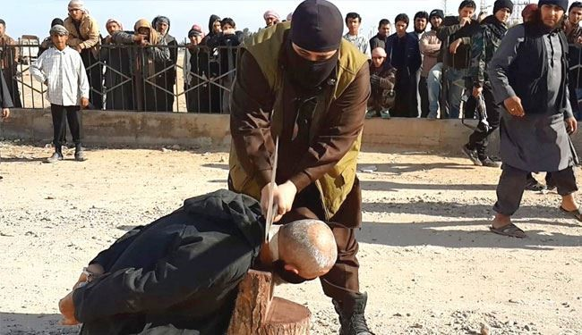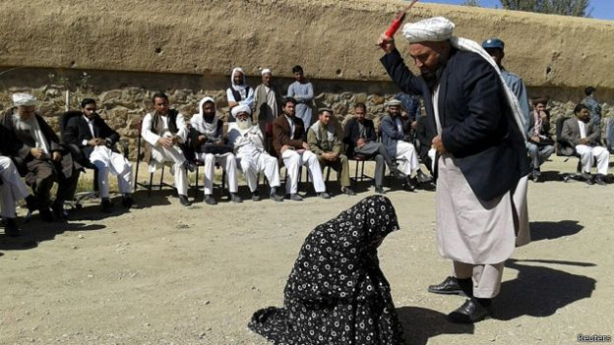

**آزاد سازی شهر رقه با بهای گزافی محقق شد. علاوه بر نابودی تقریبا کامل زیرساخت‌ های شهر، دیده بان حقوق بشر سوریه، گقت 3250 تن که ١١٣٠ تن از آن ها غیر نظامی ‌بوده ‌اند در جریان آزادسازی این شهر کشته شده ‌اند.**

**آزادی شهر رقه در واقع تکمیل دومینوی شکست ‌های داعش بود که با آزادی موصل در عراق و دیرالزور در سوریه آغاز شده بود و پاک سازی رقه آن را تمام کرد و تیر خلاصی شد بر پیکر هیولای خلاف اسلامی داعش!**

**نیروهای دمکراتیک سوریه، عصر روز سه ‌شنبه ١٩ مارس ٢٠١٩ - ٢٨ اسفند ١٣٩٧، آخرین پناهگاه گروه تبه کار داعش در روستای باغوز را به کنترل خویش درآوردند.**

**روستای باغوز واقع در حاشیه رود فرات در نزدیکی مرز با عراق پس از چند ماه نبرد نیروهای نیروهای دمکراتیک سوریه (ق.س.د) از چنگ تبهک اران داعش آزاد شد. مبارزان پاک سازی روستا را آغاز کردند و در ارتفاعات منطقه پرچم ‌های ی.پ.گ و ی.پ.ژ را به اهتزاز درآوردند.**

**نیروهای دموکراتیک سوریه اعلام کرده اند هم اکنون حدود 73 هزار تن از داعشی ها و خانواده آن های در کنترل آن هاست که در این میان، دوازده هزار نفر عضو داعش هستند.**

**به این ترتیب، داعش به عنوان یک دستگاه حکومتی صاحب قلمرو، ضربات بسیار سنگینی متحمل شده و طرحش عملا نابود شده است. دستگاه و ادارات حکومتی‌ که بنا کرده بود برچیده شده اند. منابع مالی اصلی آن از محل کنترل چاه‌ های نفت، مالیاتی که از میلیون‌ ها عراقی و سوری می ‌گرفت و پول نقد که از آن سوی مرزهای ترکیه می آمد همه قطع شده‌ اند.**

**در حال حاضر، داعش توانایی ندارد هزاران جنگ جوی خارجی را جذب کند و یا از اهالی محل سربازگیری کند تا تلفات خود را جبران کند. مقامات آمریکایی مدعی اند که از شروع مبارزه با این گروه در ژوئن ۲۰۱۴ تاکنون ۶۰ هزار نفر از جنگ جویان داعش کشته شده ‌اند.**

**جنگ جویان این گروه، در شرایطی که داعش کنترل تمام شهرهای بزرگ را از دست داده است، به زندگی مخفی در شهرها، یا در بیابان ‌ها روی آورده ‌اند. بسیاری از رهبران و فرماندهان این گروه نیز کشته شده ‌اند.**

**تعداد کشورها و مناطقی که پیکارجویان داعش می توانستند در آن فعالیت خود را گسترش دهند کم نبود، از جمله لیبی، افغانستان، مصر، یمن، پاکستان، سومالی، فیلیپین، نیجریه و ...**

**اشغال نظامی کانتون عفرین توسط ارتش داعشی ترکیه**

**نیروهای ارتش داعشی ترکیه و گروه‌های تروریستی همراهش پس از این که کانتون عفرین را اشغال کردند دست به کشتار و تحقیر مردم و غارت اموال عمومی این شهر زدند. یگان‌ های مدافع خلق اعلام کرده‌ اند به دلیل این که ارتش ترکیه حتی مدارس و بیمارستان‌ها و مناطق مسکونی را نیز بمباران می‌ کردند اجبارا مردمی که از شهر می‌ گریختند نخست آنان را به مناطق امن انتقال دادند و سپس از مواضع خود عقب ‌نشینی کردند. آن ‌ها، هم ‌چنین اعلام کرده‌ اند که جنگ چریکی شهری را علیه نیروهای اشغال ‌گر و تروریسم دولتی ترکیه و تروریسم گروه‌ های تبه ‌کاری که حکومت ترکیه از آن‌ ها حمایت می‌ کند آغاز کرده ‌اند.**

**نیروهای ارتش ترکیه پس از 58 روز و عقب ‌نشینی یگان‌ های مدافع خلق، شهر عفرین را به اشغال خود در آوردند. بامداد روز یک ‌شنبه ١٨ مارس ٢٠١٨، نیروهای ارتش ترکیه و گروه‌ های جهادی تحت حمایت دولت ترکیه، پس از دو روز بمباران مداوم مرکز کانتون عفرین و جان‌ باختن بیش از ٧٠ غیرنظامی این شهر را به اشغال خود در آوردند.**

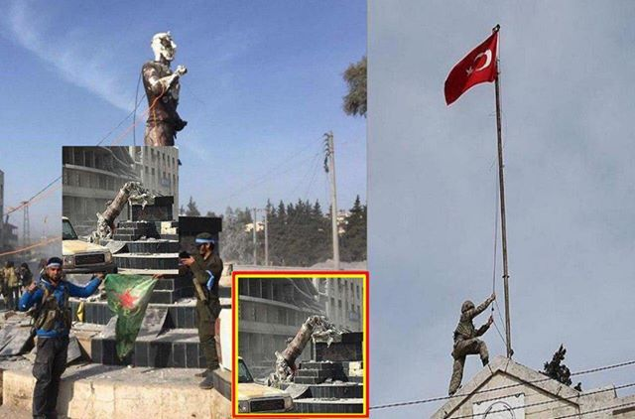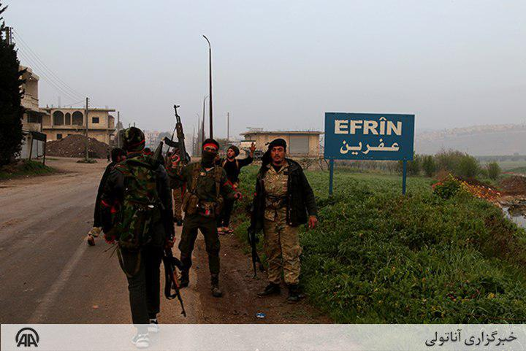

**در بدو ورود نیروهای جهادی و ارتش ترکیه به مرکز شهر عفرین، مجسمه «کاوه آهنگر» که نماد مقاومت و نوروز است را به پایین کشیدند و پرچم ترکیه نیز بر فراز ساختمان‌ های دولتی آویزان کردند و دست به غارت مغازه ها و اموال عمومی مردم این شهر زدند.**

**تصاویر و فیلم‌ های منتشر شده از پایین کشیدن مجسمه کاوه نشان می ‌دهند که نیروهای نظامی با انداختن طناب بر گردن این مجسمه و به کمک بولدوزر چندین بار تلاش می‌ کنند تا این مجمسه را پایین بکشند.**

**پایین کشیدن مجسمه کاوه که برای مردم روژآوا اهمیت نمادین دارد و با فرهنگ نوروز و مقاومت در این منطقه عجین است در بیانیه نیروهای دموکراتیک سوریه نخستین خشونتی ارزیابی شده که نیروهای ترکیه و متحدانش علیه مردم انجام داده ‌اند.**

**پیش از ورود نیروهای ترکیه و گروه‌ های جهادی، یگان‌ های مدافع خلق، به همراه ده ‌ها هزار غیرنظامی از مواضع خود به سوی جنوب شهر عفرین و شهرک شیرآوا عقب ‌نشینی کردند.**

**برپایه آمارهای منتشر شده در جریان درگیری ‌های دو ماه گذشته، ٤٩٦ تن از نیروهای مهاجم از جمله ٧٦ نیروی نظامی ترکیه کشته شده و بیش از ٥٠٠ تن از اعضای یگان ‌های مدافع خلق و دیگر نیروهای هم پیمان روژآوا نیز جان باختند.**

**هم ‌چنین منابع بیمارستانی در عفرین اعلام کردند که از آغاز شروع عملیات نظامی ارتش ترکیه و گروه ‌های جهادی تحت حمایت این کشور در عفرین، دست ‌کم ٢٥٠ غیرنظامی جان باخته و بیش از یک هزار تن نیز مجروح شده ‌اند.**

**کمیسیون عالی حقوق بشر سازمان ملل نیز پس از مدت ‌ها سکوت، با انتشار گزارشی نسبت به وضعیت صدها هزار غیرنظامی ساکن عفرین ابراز نگرانی کرد. در این گزارش تصریح شده است که نیروهای ترکیه خطوط انتقال آب به عفرین را قطع کرده و این شهر را با کمبود شدید آب و مواد غذایی مواجه کرده است. هم‌ چنین گزارش شده است که گروه ‌های جهادی تحت حمایت ترکیه بسیاری از روستاها را غارت کرده اند.**

**در طی 72 ساعت قبل از اشغال عفرین، دست ‌کم ٦٠٠ گلوله و موشک به مناطق مسکونی این کانتون اصابت کرده و علاوه بر خسارات جانی خسارات مادی زیادی را به این شهر وارد کرده است.**

**عملیات ارتش ترکیه با مشارکت ٤٠ هزار سرباز و صدها تانک و نیروهای هوایی این کشور و با همراهی ٢٠ هزار تن از اعضای گروه‌ های جهادی علیه کانتون عفرین به بهانه حفظ امنیت مرزهای ترکیه از ٢٠ ژانویه آغاز و هم‌چنان ادامه دارد.**

**یالچین توپچو، مشاور ارشد رجب طیب اردوغان، رییس جمهور ترکیه، ادعا کرده است: «از عفرین شروع کردیم تا قندیل نیز به پاک سازی این‌ ها ادامه خواهیم داد.»**

**بنابراین، در جنگ طلبی و خشونت طلبی و اشغالگری ارتش و پلیس ترکیه به رهبری رجب طیب اردوغان، تفتاوت چندانی با نیروهای داعش به رهبری البغدادی نداشته و ندارد. هم اکنون نیز ارتش ترکیه و گروه های ترویستی مورد حمایت آنکاارا، پس از ده روز جنگ علیه مردم روژآوا بیش از ٣٠٠ هزار نفر را آواره کرده و صدها تن را نیز در اعدام های صحرایی و یا بمباران های هوایی و زمینی کشته اند به خصوص ارتش ترکیه در این حملات از بمب های شیمیایی و فسفری استفاده کرده است که از نظر سازمان ملل ممنوع هستند.**

**هم اکنون بخش هایی از شهرهای مرزی روژاوا و هم چنین عفرین توسط ارتش متجاوز و داعشی ترکیه و گروه های تروریستی سوری همراهش اشغال شده اند.**

**سقوط آخرین سنگر داعش**

**روز پنج‌شنبه ٢١ مارس ٢٠١٩- یکم فروردین ١٣٩٨، نیروهای دموکراتیک سوریه، آخرین مواضع داعش را در سوریه تسخیر کردند و به این ترتیب، دیگر داعش هیچ منطقه‌ای از روستاها و شهرهای سوریه و هم چنین عراق را در اختیار ندارد.**

**روستای باغوز در شرق سوریه در مرزهای این کشور با عراق، توسط نیروهای دموکراتیک سوریه از وجود نیروهای داعش پاک شدند. نیروهای دموکراتیک سوریه از پیکارگران کرد و عرب به فرماندهی یگان‌های مدافع خلق زن و مرد روژآوا‌(کردستان سوریه) تشکیل شده است.**

[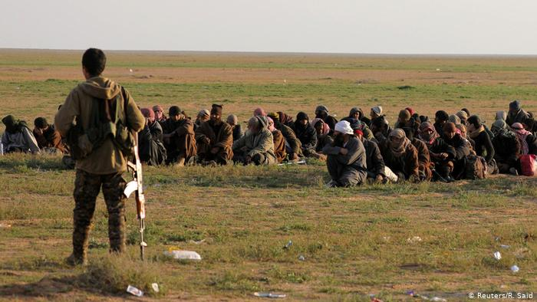](https://www.dw.com/fa-ir/world/a-47750496)[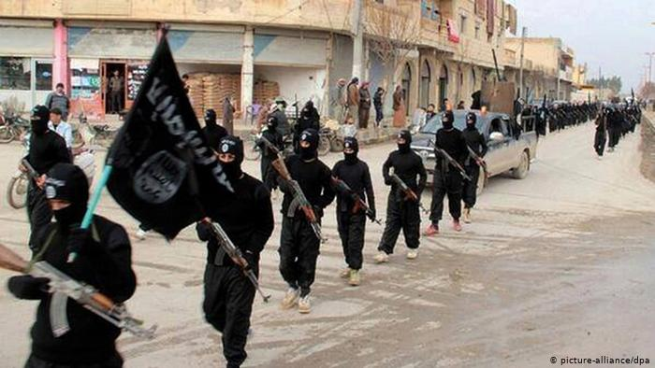](https://www.dw.com/fa-ir/world/a-47587164)

**نیروهای دموکراتیک سوریه حدود دو ماه پیش، از «حمله نهایی» به مواضع داعش خبر داده بود اما بعدها گفتند با توجه به سپر انسانی که داعش برای خود ایجاد کرده مجبور شده ‌اند از سرعت حملات کم کنند.**

**کینو جبرائیل، سخنگوی نیروهای سوریه دمکراتیک پیش‌تر و در این‌باره به خبرنگاران گفته بود از زمانی که نیروهای یگان ‌های مدافع خلق کرد روستای الباغوز و مناطق مجاور آن در کرانه رود فرات را به محاصره درآورده‌ اند، نزدیک به ٢٩ هزار و ٦٠٠ نفر که اغلب آن ‌ها از خانواده‌ های اعضای گروه داعش هستند، خود را تسلیم کرده ‌اند.**

**مظلوم کوبانی، فرمانده کل نیروهای سوریه دموکراتیک سوریه، شنبه ٣ فروردین - ٢٣ مارس که در مراسم اعلام پیروزی بر گروه تروریستی دولت اسلامی عراق و شام‌ (داعش) سخنرانی می ‌کرد در اظهاراتی با خطاب قرار دادن دولت مرکزی سوریه عنوان کرد: از دولت مرکزی سوریه می‌ خواهیم مناطق تحت کنترل نیروهای دموکراتیک سوریه به ‌صورت خودگردان اداره شود.**

**مظلوم کوبانی، در ادامه سخنان خود در پیامی به ترکیه نیز گفت: از حکومت ترکیه می ‌خواهیم تا در امور داخلی سوریه دخالت نکرده و نیروهای خود را از سوریه خارج کند. ما از پیروزی پنج میلیون انسان با هویت‌ ها و اقلیت‌ های مختلف در شمال و شرق سوریه و آزادسازی ٥٢ هزار کلیومتر از سرزمین ‌های سوریه مفتخر هستیم.**

**کوبانی رقم جان ‌باختنگان نیروهای دموراتیک سوریه را نیز ١١ هزار مبارز اعلام کرد.**

**از سویی دیده بان حقوق بشر سوریه نیز ویدیویی را از ادامه درگیری ‌ها در منطقه محاصره شده الباغوز منتشر کرده بود. در این ویدیو صحنه ‌هایی از خروج عناصر داعش از تونل‌ های زیر زمینی به تصویر در آمده است که بعضی از این افراد مسلح با «لباس زنانه» از این تونل‌ ها خارج شده ‌اند.**

**شایان ذکر است نیروهای دمکراتیک سوریه، پیش ‌تر اعلام کرده بودند که از زمان آغاز حمله‌ نهایی برای تسلط بر الباغوز که از دو ماه پیش آغاز شده تاکنون نزدیک به ٦٠ هزار تن که اغلب آن‌ ها افراد غیرنظامی هستند از آخرین منطقه تحت تصرف داعش در شرق سوریه فرار کرده ‌اند و در اختیار نیروهای دمکراتیک سوریه قرار گرفته اند.**

**افرادی از باغوز گریخته به کمپ هوله انتقال داده شده ‌اند. بعد از کمپ روژ، اردوگاه دیگر به نام هوله در منطقه‌ جزیر تاسیس شد. این اردوگاه در سال ٢٠١٦ برای اسکان پناهندگان عراقی ایجاد شد و از کمپ روژ بسیار بزرگ ‌تر است. از آن‌جا که بخش خانواده‌ های داعشیان در کمپ روژ پر شده است، در کمپ هوله بخش دیگری ایجاد شده است اکنون غیر نظامیان و خانواده ‌های داعش که از منطقه‌ باغوز تسلیم شده‌ اند، به این کمپ فرستاده می‌ شوند. ظرفیت این اردوگاه ٤٠ هزار نفر بوده است، اما از ٨ مارس شمار ساکنان این اردوگاه به ٦٥ هزار نفر رسیده است. جمعیت این کمپ روزها بیش‌ تر است، مسئولان کمپ و هلال احمر کردستان همراه با برخی از سازمان‌ های دیگر بسیج شده ‌اند؛ شمار تبه کاران داعش در این کمپ به ٦ هزار نفر می ‌رسد.**

**تهاجم سنگین زمینی و هوایی ترکیه به شهرهای مرزی روژآوا**

**چندی پیش ارتش ترکیه روز چهارشنبه ۱۷ مهر ماه ١٣٩٨، در عملیاتی به نام «چشمه صلح» به بخش های کردنشین شمال شرق سوریه حمله کرد. اندک زمانی پس از حمله ترکیه به مناطق نفوذ کردها در سوریه، شماری از تروریست های داعش در الرقه پایتخت پیشین داعش دست به اقدام علیه کردها زدند. در ادامه این ماجرا در شهر قاشملی یک انفجار تروریستی رخ داد که داعش مسئولیت آن را بر عهده گرفت. در اثر این انفجار ۴ تن کشته و ۹ تن دیگر زخمی شدند. روز شنبه نیز یک خودروی بمب ‌گذاری شده در اطراف زندان مرکزی شهر الحسکه در شمال شرق سوریه منفجر شد تا مشخص شود که تروریست های داعش نقشه ‌هایی جدی برای کنترل مناطقی کشیده ‌اند. این در شرایطی است نیروهای دمکراتیک کرد در جریان آزادسازی شهرها و روستاهای تحت اشغال داعش در سوریه طی سال های گذشته، ۱۲ هزار تروریست عضو این گروه را بازداشت کردند که در میان آن ها ۲۵۰۰ تا ۳ هزار داعشی از ۵۴ کشور جهان هستند. نیروهای دمکراتیک سوریه پیش تر هشدار داده بودند که اگر ترکیه به حملات خود ادامه دهد، دیگر نگه داری از مظنونین به عضویت در گروه تروریستی داعش در اولویت آن ها نخواهد بود. افزایش تحرکات عناصر داعش طی روزهای گذشته، فرار شماری از آن ها از زندان ها و هم چنین در اولویت قرار دادن دفاع از خود به جای کنترل زندان های داعش از سوی نیروهای دموکراتیک کرد سبب شده است که هراس و نگرانی ازحضور و تقویت داعش افزایش باید.**

**روزنامه «الشروق» مصر نوشت: هنگامی که آشوب و ناآرامی حکم فرما شود گروه های تکفیری مثل داعش و القاعده می توانند رشد کنند. حمله ترکیه به داخل سرزمین های شمال سوریه، می تواند سبب ناآرامی و آشوب شود و زمینه رشد این گروه ها را فراهم کند. این موضوع به عمق، زمان و حجم عملیات ترکیه در داخل سوریه بستگی دارد. پیش از این گروه های تکفیری آخرین پایگاه های خود را از دست داده اند، اما هزاران تن از عناصر این گروه ها هنوز هم زنده هستند. این افراد در زندان به سر نمی برند. آنان قسم خورده اند که به جنگ فرسایشی خود ادامه دهند. آنان امیدوارند که با سلسه اقدامات تروریستی دشمنان خود را شکست دهند. مناطق شمال شرقی سوریه که در آن پایگاه های داعش قرار دارند تحت کنترل است تا هرگونه فعالیت عناصر داعش در این مناطق رصد شود. شمار بسیاری از نیروهای دموکراتیک سوریه این ماموریت را انجام می دهند.**

**اکنون با ورود ارتش ترکیه به مناطق تحت کنترل کردها، اولویت کردها تغییر کرده است و آن ها دفاع از خود را مهم تر از کنترل زندانیان گروه های تکفیری می دانند. در شرایط کنونی این خطر اساسی وجود دارد که تکفیری های زندانی که تعدادشان حدود ۱۲ هزار تن است بتوانند از زندان ها فرار کنند. افزون بر این، حدود ۷۰ هزار تن از اعضای خانواده این عناصرِ زندانی در اردوگاه هایی هستند که زیر کنترل نیروهای دموکراتیک سوریه است. با وجود این که در میان عناصر داعش افراد تندروی ماهری وجود دارند این نگرانی وجود دارد که آنان دست به اقدامات تروریستی، سربریدن و برنامه ریزی برای حمله های تروریستی بزنند. از سوی دیگر دستگاه های اطلاعاتی غربی نگران آن هستند که در صورتی که عناصر گروه های تکفیری بتوانند از زندان ها فرار کنند برخی آنان به اروپا وارد شوند و دست به اقدامات تروریستی در کشورهای غربی بزنند.**

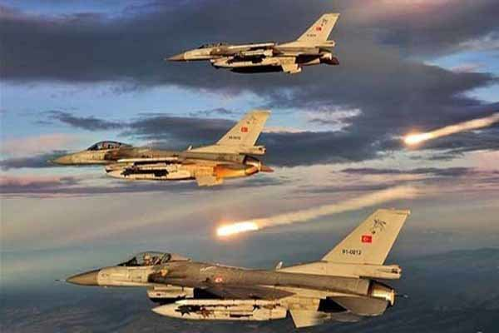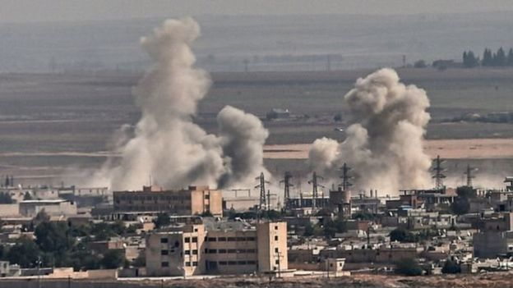

**روزنامه «العین» امارات نوشت محیط حاصلخیزی برای بازگشت گروه تروریستی داعش به سوریه وجود دارد و حمله ترکیه هم فرصت مناسبی را برای انتشار دوباره این گروه و سامان دادن وضعیت خود فراهم کرده است. در شرایطی که نیروهای دموکراتیک کرد قصد دارند برخی از نیروهای خود را برای مقابله با ترکیه اعزام کنند این احتمال وجود دارند که هزاران تن از عناصر داعش که در زندان ها زیر کنترل داعش هستند بتواند از زندان ها فرار کنند. در شرایطی که این تروریست ها نمی توانند به زادگاه خود در کشورهای مختلف برگردند این موضوع سبب می شود داعش بار دیگر به فکر احیای خود و بازگشت به صحنه باشد.**

**روزنامه «الاخبار» لبنان در گزارشی به قلم «صهیب عنجرینی» نوشت آشوب و هرج و مرج خاک حاصل خیزی برای فعالیت تکفیری ها است. نظریه پردازان و فرماندهان تکفیری ها هم دهه ها است که بر روی این موضوع تاکید می کنند. تحولات سوریه در مرحله حساسی است. با وجود این که جریان های تفکیری هنوز هم در سوریه حضور دارند اما حلقه فعالیت آن ها بسیار تنگتر شده است. اکنون با حمله ترکیه احتمال این که فصل دیگری از آشوب آغاز شود وجود دارد. زیرا فعالیت تکفیری ها نیاز به وجود آشوب دارد. کردها هم پیش از این هشدار داده اند که هرگونه حمله ترکیه به تلاش ها برای مبارزه با داعش ضربه وارد می کند.**

**«مدارک به کارگیری فسفر، علیه اردوغان افزایش یافته است»**

**روزنامه‌ تایمز بریتانیا، طی گزارشی تحقیقی اعلام کرد، مدارک در مورد استفاده از فسفر توسط ترکیه در حملاتش علیه روژاوا افزایش یافته ‌اند.**

**این گزارش با عنوان «مدارک به کارگیری فسفر، علیه اردوغان افزایش یافته است» توسط آنتونی لوید فرستاده‌ این روزنامه در شهر حسکه روژاوای کردستان تهیه شده است.**

**نویسنده‌ این گزارش، در مورد یکی از قربانیان این سلاح با نام «علی» نوشته است، دردی که علی آن را تجربه می ‌کند به دلیل عمق زخم وی نیست چون بوسیله‌ مرفین درد وی برطرف شده است. اما درد اصلی وی ناشی از سوختگی پشت و کمر اوست که در هر حرکتی به شدت وی را آزار می ‌دهد.**

**نویسنده‌ گزارش اشاره کرده است، زمانی که علی سوختگی های عجیب خود را - که بر روی بدنش جراحات عمیقی ایجاد کرده است - به وی نشان داده است، هنوز هم بوی ماده‌ شیمیایی از آن متصاعد می ‌شده است. علی مدام فریاد می ‌زده است، «ای کاش می ‌توانستم مانع آن درنده ‌هایی می ‌شدم که من را سوزاندند به جای آن که فقط عکس مرا بگیری.»**

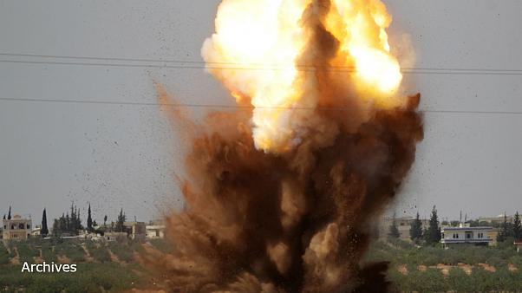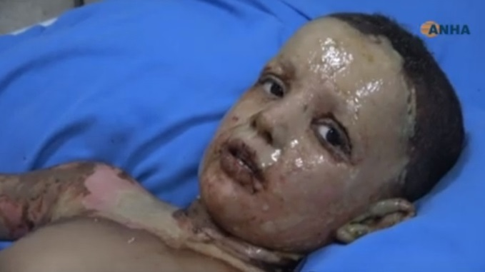

**آنتونی لوید، هم چنین اظهار داشت، علی که ۲۱ ساله است، یکی از مبارزان سوریه‌ دمکراتیک است که در جنگ علیه داعش حضور داشته است اما در ١٠ اکتبر - ١٨ مهر هم ‌پیمانان آن ها در ائتلاف بین ‌المللی با دستور دونالد ترامپ رییس جمهوری آمریکا دست به عقب‌ نشینی از شمال سوریه زدند.**

**انکار قتل عام ارامنه در سال های جنگ جهانی اول توسط رحب طیب اردوغان**

**قتل عام ارامنه در جریان جنگ جهانی اول به عنوان نخستین نسل‌کشی مدرن، سازمان‌دهی شده و سیستماتیک شناخته شده است**

**در فاصله سال‌ های ۱۹۱۵ تا ۱۹۱۸ بین ۶۰۰ تا یک میلیون و ۵۰۰ هزار ارمنی در امپراتوری عثمانی به قتل رسیدند.**

**[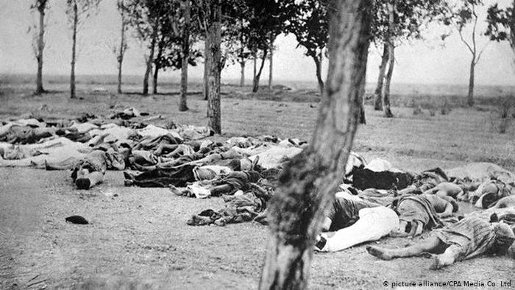](https://www.dw.com/fa-ir/world/a-3165559)**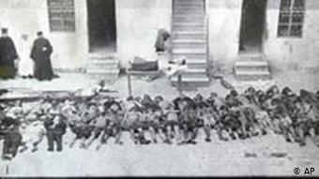

**در فاصله سال‌ های ۱۹۱۵ تا ۱۹۱۸ بین ۶۰۰ تا یک میلیون و پانصد هزار ارمنی در امپراتوری عثمانی به قتل رسیدند. نیروهای عثمانی در چارچوب سیاست به اصطلاح «حل مسئله ارامنه» صدها هزار ارمنی را با پای پیاده روانه صحرای سوریه کردند، هزاران ارمنی را از سراسر مناطق عثمانی گرد آورده، اعدام کردند.**

**بسیاری از تاریخ دانان از این راهپیمایی‌ های مرگ بار و اعدام‌ ها به عنوان «نسل‌کشی» یاد می‌ کنند.**

**در آستانه جنگ جهانی اول سقوط امپراتوری عثمانی همراه بود با رشد ملی‌ گرایی در میان گروه‌های جمعیتی مختلف در آن امپراتوری. ارامنه با حدود دو میلیون جمعیت پس از یونانی ‌ها دومین گروه بزرگ ملی در عثمانی بودند.**

**در پایان قرن نوزدهم اعتراض‌های بازرگانان و کشاورزان ارمنی به مالیات ‌های سنگین تبدیل به شورش‌ هایی شد که به خشونت از سوی نیروهای عثمانی سرکوب گشت. در فاصله دهه ۱۸۹۰ تا آغاز جنگ جهانی اول ارامنه چندین بار به طور جمعی مورد حمله و آزار نیروهای عثمانی قرار گرفتند. در همان زمان تروریست‌های ارمنی دست به چند عملیات تروریستی زدند، از جمله به جان سلطان عثمانی سوء قصد کردند.**

**در طول جنگ جهانی اول دولت عثمانی علیه روسیه می‌جنگید. اما بسیاری از ارامنه در گروه‌ های پارتیزانی‌ای عضو بودند که می ‌خواستند به نیروهای تزار روسیه کمک کنند. گردان داوطلبان ارمنی که در کنار نیروهای روس می ‌رزمیدند، امید داشتند که تزار از خواست ارامنه برای استقلال حمایت کند. دولت عثمانی ارامنه را مسئول شکست نظامی خود در جنگ با روسیه دانست. در آغاز سال ۱۹۱۵ سربازان ارمنی در ارتش عثمانی خلع سلاح شده، به کار در راه سازی گماشته و سپس گروه گروه تیرباران شدند.**

**در ۲۴ آوریل ۱۹۱۵ علیه نخبگان ارمنی در استانبول تجسس ضربتی صورت گرفت که طی آن هزاران روشنفکر دستگیر و بیرون رانده شدند. یک ماه پس از آن اخراج دسته جمعی ارامنه از شرق عثمانی شروع شد با این استدلال که ارامنه ممکن است به متجاوزان روس کمک کنند.**

**دولت‌هایی که در ترکیه بر سر کار آمده‌اند، منکر وقوع قتل عام یا نسل ‌کشی بود‌ه ‌اند. رجب طیب اردوغان، نخست وزیر وقت در سال ۲۰۰۵، در آستانه شروع جدلی در مجلس نمایندگان ترکیه درباره اتهام قتل عام ارامنه به خبرنگاران گفت:**

**«ملت ما با هیچ یک از فصل‌های تاریخ خود مشکلی ندارد. ما هیچ کار شرم ‌آوری نکرده‌ ایم که حال بخواهیم تهمتی بزنیم، یا پرده‌ پوشی کنیم یا چیزی را فراموش کنیم.»**

**اردوغان با این گفته روشن ساخت که به نظر او به هیچ وجه نباید از قتل عام ارامنه سخن گفت.**

**احتمال بازگشت داعش**

**سیاست مداران و فرماندهان نیروهای مدافع خلق روژآوا، نسبت به خطرات بازگشت داعش به ویژه به اردوگاه آوارگان «الهول» در صورت انجام عملیات نظامی ترکیه در شرق فرات هشدار داده اند.**

**نیروهای دموکراتیک در شمال و شرق سوریه، در بیانیه ‌ای که پس از تسخیر آخرین داعش «الباغوز» منتشر کرده بودند، نوشته اند: «به دنبال این مسئله هزاران نیروی مبارز و اعضای خانواده‌ های آن ها خود را به منظور اسکان دادن شان در اردوگاه «الهول» به نیروهای سوریه دموکراتیک تسلیم کردند که این اردوگاه یکی از بزرگ ترین اردوگاه ‌ها در خاورمیانه و خطرناک ترین آن در جهان به شمار می ‌آید، به طوری که طبق آخرین آمارهای رسمی در اردوگاه «الهول» ۷۱ هزار و ۶۵۸ آواره و پناهجو دارای تابعیت بیش از شش کشور وجود دارد.»**

**نیروهای روژآوا، در بیانیه خود اعلام کردند: «از میان اشخاص حاضر در اردوگاه «الهول» ۳۰ هزار و ۸۹۰ پناهجو عراقی، ۳۰ هزار و ۳۱۴ آواره سوری و ۱۰ هزار و ۴۵۴ مهاجر زن از کشورهای مختلف از اعضای خانواده گروه ‌های تروریستی هستند که خطر آن ها کم تر از هزاران داعشی که در بازداشتگاه‌ های نیروهای سوریه دموکراتیک هستند، کم تر نیست.**

**فرار داعشی های از کمپ های روژآوا در اثر حملات ترکیه**

**خبرگزاری فرانسه روز یک شنبه ۲۱ مهر - ۱۳ اکتبر، به نقل از نیروهای محلی کردهای سوریه گزارش داد که بیش از ۸۰۰ نفر از افراد داعشی‌ بعد از حمله جنگنده ‌های ترکیه به همراه  زن و فرزندان خود از اردوگاه‌ «عین عیسی» که توسط نیروهای کرد در شمال سوریه محافظت می ‌شد، گریخته‌ اند.**

**در کمپ‌ های تحت کنترل نیروهای کرد سوریه بیش از ۱۲ هزار خارجی هوادار داعش و خانواده ‌های آنان نگه داری می ‌شوند. حدود هشت هزار نفر از آنان کودک هستند و چهار هزار نفر نیز «زنان داعشی» هستند.**

**علاوه بر آن، بیش از ۱۲ هزار تن از جنگ جویان داعش نیز در زندان‌ های نیروهای کرد سوری به سر می‌ برند که بیش از سه هزار تن از آنان خارجی هستند و از ۵۴ کشور گوناگون به داعش پیوسته ‌اند.**

**بسیاری از کشورهای اروپایی تاکنون امکان بازگشت شهروندان خود را که به صفوف داعش پیوسته‌ بودند، هنوز فراهم نکرده ‌اند.**

**[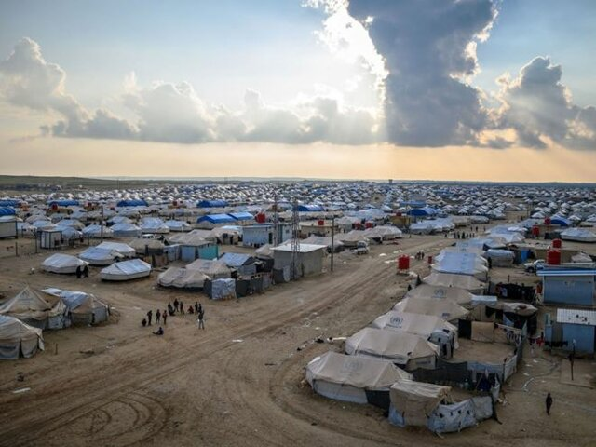](http://makhaterltakfir.com/Image/News/57861047.jpg)**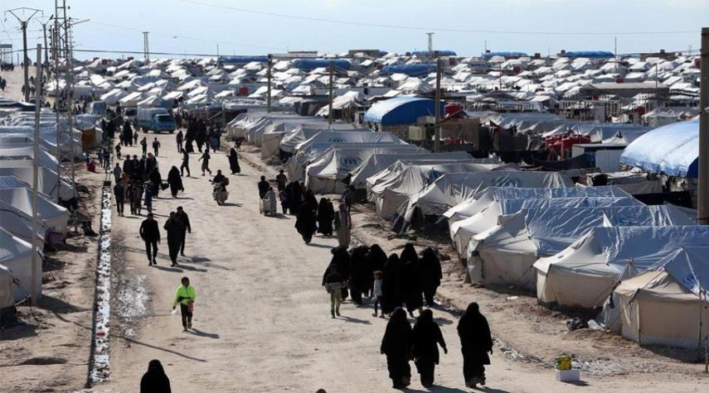

**نیروهای مدافع خلق کرد که زندان ‌ها و کمپ ‌های افراد داعشی را تحت کنترل دارند بارها به اتحادیه اروپا هشدار داده ‌اند که در صورت ادامه حمله ترکیه به شمال سوریه امکان فرار زندانیان داعش وجود دارد.**

**متهم شدن ترکیه به همکاری با تروریست ها**

**روزنامه «عکاظ» عربستان در گزارشی به قلم «هانی الظاهری» نوشت: تردیدی نیست که هدف واقعی حمله نظامی ترکیه به شمال سوریه تحت عنوان عملیات «چشمه صلح» آزادسازی عناصر گروه داعش از زندان های نیروهای دموکراتیک سوریه است. این نخستین بار نیست که نظام ترکیه برای نجات داعشی ها در سوریه وارد عمل می شود پیش از این هم نظام ترکیه در عملیاتی تحت عنوان «شاخه زیتون» به خاک سوریه وارد شد و در شمال این کشور غیر نظامیان را به خاک و خون کشید. این کشور پیش از این نیز با فروش نفت سرقت شده سوریه توسط داعشی ها در بازارهای سیاه به کمک داعش شتافت و این موضوع سبب شد که داعش به قدرت برسد.**

**روزنامه «الثوره» سوریه هم در گزارشی به قلم «حسین صقر» نوشت همه اتفاقاتی که از آغاز جنگ تروریستی علیه سوریه رخ داد نشان می دهد که نظام ترکیه با مزدوران و تروریست ها هم سو است. تروریست ها ابزارهای این جنگ بودند و حمله ترکیه به سوریه ثابت کرد که همه آن ها یک هدف را دنبال می کنند و آن ویران سازی و تجزیه سوریه و تبدیل آن به میدان تسویه حساب های بین المللی است.**

**و حال در جریان جدال‌های کنونی میان مقامات ترکیه و سران آمریکا، «برت مک گورک» به ابعاد تازه‌ای در مورد حمایت غرب از داعش اعتراف کرد. هفته گذشته، «رجب طیب اردوغان» رییس‌جمهور ترکیه، طی سخنرانی خود برای اعضای حزب حاکم «عدالت و توسعه» گفت، ظهور گروه تروریستی داعش، توطئه کشورهای غربی بوده است، آن ها این ماشین کشتار را اختراع کرده و افسار آن را در کنترل داشته‌اند.»**

**این اظهارات اردوغان با واکنش «برت مک گورک» نماینده سابق «دونالد ترامپ» رییس ‌جمهور آمریکا در ائتلاف بین ‌المللی ضد داعش مواجه شد. این مقام سابق کاخ سفید که به نظر می ‌رسد، از اظهارات اردوغان برافروخته شده است، تلاش کرد که ترکیه را در گناه انتقال داعش به سوریه، شریک کند و به اصطلاح‌، برای آمریکا یک هم دست و شریک جرم بسازد. مک گورک با این هدف، از حمایت‌ های ترکیه از گروه تروریستی داعش خبرداد و گفت: ۴۰ هزار داعشی از  ۱۱۰ کشور جهان به فرودگاه ‌های ترکیه آمده و سپس به سمت مرزهای سوریه رفتند. به عبارت دیگر، مک گورک نیز مثل «هیلاری کلینتون» و «جوبایدن» مقامات سابق کاخ سفید، اعتراف کرد که داعش در اصل، یک پروژه آمریکایی بوده و عناصر این گروه تکفیری توسط واشنگتن و هم دستان منطقه‌ای آن، مثل ترکیه، روانه سوریه شده‌ اند. ترامپ نیز در دوران رقابت‌ های انتخاباتی سال ۲۰۱۶ آشکارا گفته بود، واشنگتن داعش را ایجاد کرده است.**

**مک گورک البته، به صورت ناشیانه تلاش کرد که گناه اصلی را به گردن مقامات آنکارا بیندازد و مدعی شد: ما با ترکیه همکاری می‌ کردیم و بیش از هر کشوری به آنکارا سفر کردیم تا این کشور را به بستن مرزهایش به روی داعشی‌ها تشویق کنیم! اما ترکیه هرگز این کار را نکرده است.**

**این در حالی است که در سال‌ های گذشته و قبل از آن که شکست حامیان تروریسم در سوریه آشکار شود، میان آنکارا و واشنگتن در مورد سوریه، یک‌ اشتراک مساعی کامل وجود داشته است.**

**تا کنون بر اساس گزارش‌ های مستند بسیاری ثابت شده است که آمریکا و اعضای ناتو از حامیان اصلی ایجاد گروه تروریستی داعش بوده و هستند.**

**ترکیه باید در مورد البغدادی توضیح دهد**

**برت مک ‌گورک نماینده سابق آمریکا در ائتلاف مبارزه با داعش در رابطه با کشتن ابوبکر البغدادی رهبر سازمان تبه کار داعش گفت که ترکیه باید در این رابطه توضیح دهد.**

**به گزارش خبرگزاری فرات، سه ‌شنبه ٢٩ اكتبر ٢٠١٩، نماینده سابق آمریکا در ائتلاف ضد داعش در یادداشتی در روزنامه واشنگتن ‌پست به ارزیابی عملیات کشتن ابوبکر البغدادی پرداخته است.**

**«چرا در ادلب و نه در عراق یا شرق سوریه؟»**

**مک گورک با اشاره به کشتن سرکرده تبه کاران داعش در عملیات مشترک آمریکا و نیروهای ق.س.د خاطرنشان کرده است که بغدادی در منطقه ‌ای کشته شد که تنها چند کیلومتر از مرزهای ترکیه دور بود. مک گورک می‌گوید: «ترکیه باید به برخی موارد پاسخ دهد.» و می ‌افزاید که بغدادی نه در غرب عراق یا در دشت‌ های شرق سوریه که مناطق سنتی او بود، بلکه از ادلب سر درآورد.**

**«ترکیه غیرقابل اعتماد است»**

**برت مک‌ گورک در ادامه خاطرنشان کرد که محل زندگی البغدادی در منطقه‌ ای است که از اوایل سال ٢٠١٨ از سوی پایگاه‌ های نظارتی ترکیه «محافظت می ‌شد» و می‌ افزاید، آغاز نکردن عملیات کشتن رهبر داعش از پایگاه اینجرلیک مهم و با معنی است. مک گورک یادآوری می‌ کند که این امر نشان دهنده عدم اعتماد آمریکا به متفق خود در ناتو یعنی ترکیه است.**

**برت مک گورک سپس می ‌افزاید که «ادلب به بزرگ ترین پناهگاه تروریستی جهان تبدیل شده است» و خاطرنشان کرده است که ۴٠ هزار تبه کار جنگ های داخلی سوریه از طریق خاک ترکیه خود را به ادلب رسانده ‌اند. مک گورک سپس می ‌گوید که دنباله‌ های القاعده سوریه در ادلب مستقر شده ‌اند و روابط تجاری مرزی پایداری با دولت ترکیه دارند و از منافع همدیگر محافظت می ‌کنند.**

**تیره گی روابط روسیه و ترکیه و مسئله داعش**

**نخست وزیر روسیه، سرنگون شدن جنگنده روس توسط ترکیه را جنایتی عنوان کرد که در چارچوب تلاش آنکارا برای دفاع از گروه تروریستی داعش صورت گرفته است.**

**«دمیتری مدودوف» روز چهارشنبه ٤ آذر ١٣٩٤، گفت: این اقدام آنکارا که در حمایت از داعش صورت گرفت، موضوع عجیبی نیست، زیرا برخی مسئولان ترکیه از واردات مشتقات نفتی تولید شده در مناطق تحت کنترل داعش، سود می برند.**

**مدودوف به خبرنگاران گفت: اقدامات ماجراجویانه و جنایت کارانه مسئولان ترکیه در سرنگونی جنگنده روسیه 3 پیامد اولیه داشت؛ نخست، تنش خطرناک در روابط روسیه و ناتو که با هیچ ‌گونه منافع ملی و از جمله آن ها (ادعای) دفاع از مرزها نمی ‌توان آن را توجیه کرد. دوم، این است که ترکیه با اقدامات خود نشان داد که از عناصر داعش حمایت می ‌کند. و سوم هم متزلزل کردن روابط حسن همسایگی قدیمی بین روسیه و ترکیه، و از جمله آن ها روابط اقتصادی و انسانی دو کشور.**

**نخست وزیر روسیه افزود: جبران خسارتی که این حادثه به روابط مسکو و آنکارا وارد کرد، بسیار دشوار است؛ و از پیامدهای مستقیم و احتمالی آن لغو شمار بسیاری از پروژه ‌های مهم مشترک و از دست رفتن موقعیت شرکت های ترکیه در بازار روسیه است.**

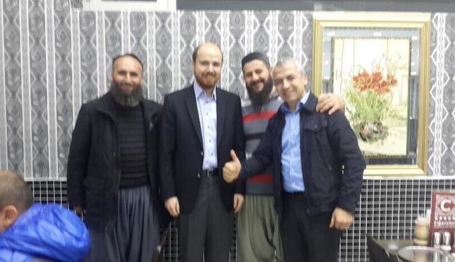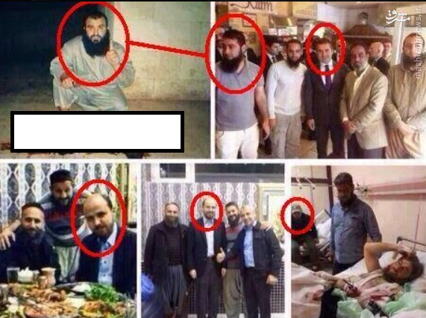

**تصاویری که در شبکه‌های اجتماعی و رسانه‌ها تحت عنوان «همراهی بلال با اعضای داعش منتشر شده است**

**ستاد کل نیروهای مسلح روسیه نیز درباره جزئیات سرنگونی جنگنده «سو 24 ام» تاکید کرد که این جنگنده به وسیله یک موشک کوتاه برد که از یک جنگنده اف 16 ترکیه شلیک شده بود، هدف قرار گرفت.**

**در این بیانیه خاطرنشان شده است، سامانه‌ های نظارتی که در میدان نبرد مستقر هستند هیچ گونه اقدام خلبانان جنگنده ترکیه برای تماس با خلبانان روس را ثبت نکردند.**

**بر اساس این بیانیه، این جنگنده روس در داخل اراضی سوریه و در فاصله 4 کیلومتری مرزهای ترکیه هدف قرار گرفت و خلبانان آن با چتر بیرون پریدند و اطلاعات اولیه حاکی است که یکی از خلبان ها از زمین هدف گلوله قرار گرفت و کشته شد.**

**ستاد کل نیروهای مسلح روسیه، خاطرنشان کرد که بر اساس اطلاعات دقیق روسیه - که مشابه با اطلاعات ثبت شده نیروی دفاعی هوایی سوریه است - جنگنده روس از خطوط مرزی عبور نکرده است.**

**اطلاعات راداری ثبت شده در فرودگاه «حمیمیم»، ثابت می کند که جنگنده مهاجم ترکیه ‌ای حریم هوایی سوریه را نقض کرده است.**

**در این بیانیه، تاکید شده است که این حادثه نقض آشکار قوانین بین المللی و بندهای مربوط توافق صورت گرفته در خصوص جلوگیری از حوادث و تضمین امنیت پروازها در فضای سوریه است، روسیه و آمریکا این توافق را امضا کرده اند و مطالب وارد شده در این سند شامل همه کشورهای شرکت کننده در ائتلاف و از جمله آن ها ترکیه است.**

**ستاد کل نیروهای مسلح روسیه ادامه داد: شاید همین امر باعث شد که ترکیه به جای تماس مستقیم با وزارت دفاع روسیه، مشورت های خود را فورا با ناتو آغاز کند.**

**ستاد کل نیروهای مسلح روسیه تاکید کرد که یک سرباز روس به دلیل هدف قرار گرفتن یکی از بالگردهای «می 8» اعزام شده برای نجات خلبانان جنگنده سو 24 کشته شد.**

**این بالگرد از زمین هدف قرار گرفت به همین دلیل، مجبور شد در یک منطقه بی طرف به زمین بنشیند. البته بقیه سرنشینان بالگرد سالم به پایگاه «حمیمیم» منتقل شدند ولی در نهایت بالگرد مذکور توسط عناصر مسلح با خمپاره هدف قرار گرفت و منهدم شد.**

**در این بیانیه، هم چنین تاکید شده است، در منطقه ‌ای که هواپیماهای روسیه در حال عملیات هستند ارتش سوریه در حال نبرد با باندهای مسلح است. بر اساس اطلاعات روسیه بیش از هزار نفر از عناصر مسلح از شمال قفقاز روسیه در این منطقه استقرار دارند.**

**ستاد کل نیروهای مسلح روسیه خاطرنشان کرد: هیچ کدام از هم پیمانان و کشورهای شرکت کننده در نبرد علیه داعش اشاره‌ای به حضور گروه‌ های موسوم به «مخالفانه میانه‌ رو» در این منطقه نداشته، و آنان توصیه ‌ای برای حمله نکردن به این منطقه نکرده‌ اند، و حتی بالعکس این منطقه به عنوان یکی از مناطق تحت کنترل باندهای بسیار افراطی شناخته می‌ شود.**

**سخن آخر**

**تحریک احساست و باورهای مذهبی و نفوذ و اعتبار رهبری جانشین بغدادی، چالشی جدی بر سر راه این گروه است. برای قارداش و چهره هایی شبیه به او، ادعای خلافت، جانشینی خلافت یا هرگونه رهبری مذهبی اسلامی، به هیچ وجه آسان نیست و رسیدن به موقعیتی مناسب برای چنین ادعایی نیز، خود یک راه دشوار است.**

**بدین ترتیب، مرگ بغدادی حتی اگر به مرگ کامل داعش منجر نشود که بی تردید نخواهد شد اما ضربه ‌ای قابل توجه برای این گروه است.**

**ترامپ که خود را برای سال پرماجرای انتخابات ۲۰۲۰ آماده می ‌کند، علاوه بر رقابتی جدی با نامزد حزب دموکرات، درگیر چالش سیاسی استیضاح در کنگره این کشور نیز هست؛ اکنون قصد دارد از کشته شدن داعش به نفع این انتخابات بهره برداری سیاسی کند!**

**حال سئوالات عدیده ای درباره کشته شدن البغدادی مطرح است از جمله یک سئوال این است که چه ارتباطی بین انتخابات ریاست جمهوری پیش روی آمریکا و کارکرد انتخاباتی عملیات شکار البغدادی وجود دارد؟**

**در قضیه کشته شدن اسامه بن لادن نیز شرایطی مشابه وجود داشت. بن لادن در ماه می ۲۰۱۱ حدود یک سال و ۵ ماه پیش از دور دوم ریاست جمهوری باراک اوباما کشته شد و اکنون به انتخابات ریاست جمهوری پیش رو نیز حدود یک سال باقی مانده است. ترامپ روی دستاورد کشته شدن البغدادی برای پیروزی در دوره دوم انتخابات ریاست جمهوری خود حساب کرده است.**

**سئوالی دیگر؛ آیا تبدیل خبر شکار البغدادی به تیتر یک رسانه های جهان و اشغال ستون های مطبوعات جهان در بحبوحه طرح استیضاح ترامپ و دعوت از جان بولتون مشاور برکنار شده ترامپ برای گواهی دادن در پرونده اعمال فشار مخفیانه دولت آمریکا بر اوکراین، تصادفی و بی ارتباط به مسئله استیضاح است؟ آیا انتشار اخبار شکار ابوبکر البغدادی می تواند کمکی به ترامپ بکند؟!**

**در همین حال اسکای نیوز گزارش می دهد: در این سال ها چند بار خبر مرگ البغدادی اعلام شده است اما هیچ کدام تایید رسمی نشد.**

**ریدور خلیل سخن گوی نیروهای دموکراتیک سوریه در جمع خبرنگاران، علاوه بر تکرار حرف‌ های مظلوم عبدی، گفت نیروهای ما از یک ماه پیش از این نهان گاه خبر داشته ‌اند ولی عملیات نظامی ترکیه در شمال شرقی سوریه، به دام انداختن ابوبکر بغدادی و قتل او را به تاخیر انداخت.**

**اما آن چه که اظهارات سخنگوی دموکراتیک سوریه، بیش از همه جلب نظر می کند می توان گفت تاکید وی بر حضور ابوبکر بغدادی در منطقه‌ ای است که ترکیه در آن نفوذ مستقیم نظامی دارد. از این رو، اکنون می توان این اتهام را بر دولت ترکیه و رییس جمهوری آن رجب طیب اردوغان ترکیه وارد کرد که رهبر داعش و پیروانش را در مناطق تحت کنترل خود در خاک سوریه، پناه داده انمد. به ویزه اسناد و مدارک فراوانی وجود دارد که نشان می دهند داعش در این سال ها، روابط نزدیکی با دولت ترکیه و سازمان های اطلاعاتی آن داشته است.**

**ابوبکر بغدادی در روستای بریشا کشته شد که با مرز ترکیه فاصله چندانی ندارد. این بخش از خاک سوریه در کنترل جنگ جویان مسلح سوری است که از پشتیبانی دولت و ارتش ترکیه برخوردارند و ارتش ترکیه در این منطقه پست دیده بانی دارد. داعش در این مناطق هیچ گاه حضور نداشته و ابوبکر بغدادی برای رسیدن به آن بایستی راهی دراز را از دل نیروهای دشمن یا رقیب پیموده باشد. در حالی که ارتش ترکیه ۱۲ برج در منطقه ادلب احداث کرده است.**

**با کشته شدن ابوبکر بغدادی، آن چه از «دولت اسلامی» (داعش) باقی مانده، هسته هایی پراکنده ای هستند که احتمالا در مناطق تحت کنترل ترکیه هم چون عفرین و ادلب و یا در مناطق دیگر سوریه و عراق، پناه گرفته ‌اند. هم چنین حدود 12 هزار زندانی داعشی در دست نیروهای دموکراتیک سوریه هستند که بیش از 800 نفر از آن ها در همان روزهای نخست حملات ترکیه به روژآوا از زندان گریخته اند. این زندانیان، نیروی جنگ جوی با سابقه و قابل توجه هستند و در صورت رهایی و سازماندهی و ارتباط با هم رزمان پیشین، می‌ توانند خطرآفرین باشند. در چنین روندی، دولت و ارتش ترکیه باز هم رد بازسازی داعش، باز هم سهم جناتی کارانه ای خواهند داشت.**

**عملیات نظامی اخیر ترکیه علیه نیروهای سوریه دموکراتیک، نه تناه باعث آوارگی حدود ٣٠٠ هزار انسان و قتل صدها تن شده، بلکه سبب نگرانی درباره سرنوشت زندانیان داعشی نیز شد و فرمندهان نیروهیا مدافع خلق روژاوا، بارها هشدار داده اند که حمله ترکیه می‌ تواند به رهایی و تجدید سازمان آنان بینجامد. اکنون بخشی از از این هشدار با فرار زندانیان داعش و کشته شدن رهبر آن در منطقه تحت کنترل ارتش ترکیه و نیروهایی سوری که دولت ترکیه از آن ها حمایت می کند، تهدید بزرگی به شمار می آیند.**

**با سقوط «خلافت» و از دست رفتن همه زمین های تحت کنترل داعش در عراق و سوریه و اکنون با کشته شدن هربر داعش، این احتمال وجود دارد که القاعده دوباره در صدر گروه های اسلامی تروریستی بنشیند. چرا که پس از قدرت گیری داعش، این گروه تا حد زیادی جایگاه خود را از دست داده بود. اما با مرگ البغدادی و فروپاشی و یا تضعیف تشکیلات او در سوریه و عراق و نیز عقب گرد داعش در افغانستان، لیبی، غرب آفریقا و شرق آسیا به سبب حضور گروه های افراطی رقیب، و نیز شکاف های شدید میان سران باقی مانده و کمبود نیروی انسانی و بی اعتمادی به فرماندهان کنونی به نظر می آید که داعش حاشیه ای و ضعیف تر شود با این وجود، این احتمال هم وجود دارد که داعش انتقام رهبر خود البغدادی را، با راه انداختن ترورهای خونین و کشتن مردم بی گناه کشورهای مختلف بگیرد.**

**واقعا حضور ابوبکر البغدادی در ۵ کیلومتری مرز ترک،یه قابل تامل بوده و تلاش دو همسر و خانواده البغدادی برای فرار به سوی ترکیه، جالب توجه و سئوال برانگیز است.**

**احتمالا مرگ بغدادی تفاوت چندانی ایجاد نخواهد کرد. پاک کردن کامل سوریه از تروریسم دولتی و غیردولتی بسیار حیاتی و مهم است تا مردم جنگ زده و فلاکت زده سوریه، سرنوشت جامعه خود را به دست خویش گیرند!**

**پنج شنبه نهم آبان ١٣٩٨ – سی و یکم اکتبر ٢٠١٩**